成都市双流区中医医院其他货物采购项目

采购编号：510122202100522

竞争性谈判文件

中国·四川
成都市双流区中医医院 | 共同编制
利阳致诚国际项目管理有限公司
2021年11月

政府采购廉洁承诺书
为加强招标投标活动中的廉政建设，坚决维护国家利益和社会公共利益，进一步规范招标投标市场，宣扬公平竞争的风气，努力提供优质、细心、专业的服务，为采购人创造价值，防止发生违法违纪行为，落实公开、公平、公正的原则，根据国家有关法律、法规和廉政建设责任制的规定，本招标代理机构作如下承诺：
1、不与他人串通，泄露招标投标机密。
2、不与采购人、供应商串通投标。
3、不向评标专家支付合理报酬以外的费用，包括并不限于现金、购物卡、礼品、实物等，不进行其他可能影响客观公正评审的活动。
4、不向招标投标监督人员或机构请客、送礼及组织其它有可能影响客观公正监督的活动。
5、不向采购人提供任何不正当利益的方式谋求合作关系。
6、不采取恶性竞争等不正当手段竞争业务。
7、禁止一切行贿倾向、建议等行为。
8、禁止员工有索贿、受贿等行为。
9、严格遵守国家和省、市、区以及监管部门关于加强党风廉政建设的各项规定，加强对员工的廉政监督，积极开展廉政教育和职业道德教育，杜绝员工违纪违法行为的发生。
本承诺书由承诺人盖章签字生效，如出现上述行为，承诺人自愿承担相关责任，接受招标投标监督管理部门、纪检监察机关或司法机关调查处理。如发现本单位员工个人出现违反廉洁纪律的行为，各方均有权提醒并督促其纠正，或直接向我公司投诉、举报，经核查属实的，将严格按照公司规定处理，涉及违法违纪的将追究相关法律责任。
请各采购人及供应商监督！

招标代理机构：利阳致诚国际项目管理有限公司
交通指引

利阳致诚国际项目管理有限公司位于成都市锦江区三色路163号银海芯座1栋1单元14层，可采用以下交通方式：
- 地铁：地铁6号线金石路地铁站B出口，沿金石路步行210米，再沿墨香路步行350米即可到达。（如下图）
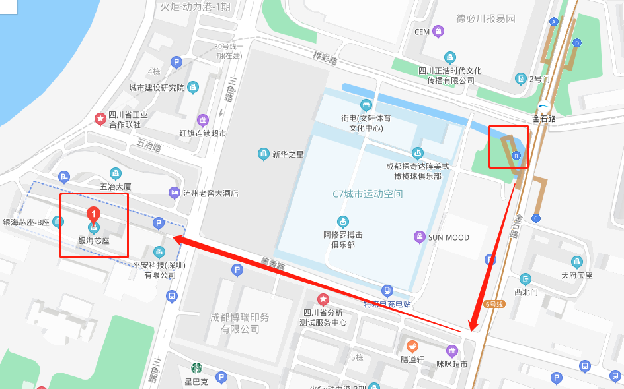

2.自驾：导航输入“银海芯座”，由停车场入口进入，再乘坐A栋电梯到达目的地。
温馨提示
各供应商：
欢迎参与本次采购活动，为优化政府采购营商环境，减少供应商参加政府采购活动成本，温馨提示如下：
一、报名：注意报名的截止时间、报名的方式以及需要提供的资料，任何一项不满足的将拒绝接收。
二、保证金：如项目收取保证金，供应商应在规定截止时间前足额交纳，以到账时间为准。未中标（成交）供应商的保证金将在结果公告后5个工作日内原路径退还，中标（成交）供应商应凭借采购合同复印件办理保证金退还，我司将在5个工作日内原路径退还。
三、制作投标（响应）文件：注意采购文件中的资格要求和实质性要求，任何一条不满足的将作无效处理。注意采购文件中的评分要求，未按要求提供证明材料的将不予认可。
四、投标（响应）：注意投标（响应）截止时间和递交文件的地点，未按要求密封或逾期送达的将拒绝接收。
五、结果查询：结果公告将在发布采购公告的同一网站进行公布，供应商应自行关注，任何询问项目评审情况和中标（成交）情况的行为都将被拒绝。
六、服务费：中标（成交）结果公布后，中标（成交）人应及时足额缴纳服务费，我司在收到服务费后才可开具发票。
七、中标（成交）通知书：我司工作人员将在项目结果公告发布时通知中标（成交）的供应商领取中标（成交）通知书，中标（成交）人应携带单位介绍信原件及领取人身份证复印件（原件备查）前往我司办理领手续。
八、采购合同：中标（成交）人应在谈判文件规定的期限内凭中标（成交）通知书与采购人签订采购合同。

目录
第一章 谈判邀请 2
第二章 谈判须知 6
第三章 供应商资格条件要求 26
第四章 供应商资格证明材料 27
第五章 采购项目技术、服务、合同内容重要条款及其他商务要求 29
第六章 采购项目实质性要求 50
第七章 谈判内容、谈判过程中可能实质性变动的内容 51
第八章 谈判文件格式 52
第九章 评审方法 75
第十章 政府采购合同（参考文本） 83

第一章谈判邀请
利阳致诚国际项目管理有限公司受成都市双流区中医医院委托，拟对成都市双流区中医医院其他货物采购项目拟进行竞争性谈判采购，特邀请符合本次采购要求的供应商参加本项目的竞争性谈判。
一、项目基本情况
（一）项目编号：510122202100522；
（二）项目名称：成都市双流区中医医院其他货物采购项目；
（三）采购方式：竞争性谈判；
（四）预算金额：人民币877778.33元（01包：人民币657495.00元，02包：人民币185770.00元，03包：人民币34513.33元）；
（五）最高限价：人民币877778.33元（01包：人民币657495.00元，02包：人民币185770.00元，03包：人民币34512.30元），最高限价详见谈判文件第五章；
（六）采购项目简介：本次项目共分3个包段，成都市双流区中医医院其他货物采购项目，具体详见谈判文件第五章。
二、申请人的资格要求
（一）满足《中华人民共和国政府采购法》第二十二条规定
1.具有独立承担民事责任的能力；
2.具有良好的商业信誉和健全的财务会计制度；
3.具有履行合同所必需的设备和专业技术能力；
4.有依法缴纳税收和社会保障资金的良好记录；
5.参加政府采购活动前三年内，在经营活动中没有重大违法记录；
6.法律、行政法规规定的其他条件；
（二）落实政府采购政策需满足的资格要求：02包、03包：专门面向中小企业采购的项目,供应商应为中小微企业、监狱企业、残疾人福利性单位。。
（三）本项目的特定资格要求：无。
（四）本项目不接受联合体参加。

三、获取谈判文件时间期限、地点、方式以及采购文件售价
谈判文件获取时间：2021年11月11日至2021年11月15日（北京时间，节假日除外）。
谈判文件获取地点：政府采购云平台（https://www.zcygov.cn/）。
谈判文件获取方式：凡有意参加本项目者，在本项目谈判文件获取时间期限内，登录政府采购云平台（https://www.zcygov.cn/）获取，操作步骤：登录政府采购云平台—我的工作台—项目采购—获取采购文件—申请获取采购文件。 提示：（1）本项目谈判文件免费获取。（2）供应商只有在“政府采购云平台”完成获取谈判文件申请并下载谈判文件后才视作依法参与本项目。如未在“政府采购云平台”内完成相关流程，引起的投标无效责任自负。
四、谈判文件递交截止时间及地点
（一）谈判文件递交截止时间：2021年11月19日11点00分(北京时间)
（二）谈判文件递交地点：利阳致诚国际项目管理有限公司（成都市锦江区三色路163号A栋1单元14层04号）

五、谈判文件开启时间及地点
（一）谈判文件开启时间：2021年11月19日11点00分(北京时间)谈判小组组建后立即开启。
（二）谈判文件开启地点：利阳致诚国际项目管理有限公司（成都市锦江区三色路163号A栋1单元14层04号）。
六、本谈判邀请在四川政府采购网上以公告形式发布。

七、公告期限
自本公告发布之日起3个工作日。

八、其它补充事宜
（一）严禁参加本次采购活动的供应商
1.根据《关于在政府采购活动中查询及使用信用记录有关问题的通知》（财库〔2016〕125号）的要求，采购人或采购代理机构将通过“信用中国”网站（www.creditchina.gov.cn）、中国政府采购网”网站（www.ccgp.gov.cn）等渠道查询供应商在采购公告发布之日前的信用记录并保存信用记录结果网页截图，拒绝列入失信被执行人名单、重大税收违法案件当事人名单、政府采购严重违法失信行为记录名单中的供应商报名参加本项目的采购活动（以联合体形式参加本项目采购活动，联合体成员存在不良信用记录的，视同联合体存在不良信用记录）。
2.为采购项目提供整体设计、规范编制或者项目管理、监理、检测等服务的供应商，不得参加本采购项目。供应商为采购人、采购代理机构在确定采购需求、编制谈判文件过程中提供咨询论证，其提供的咨询论证意见成为谈判文件中规定的供应商资格条件、技术服务商务要求、评审因素和标准、政府采购合同等实质性内容条款的，视同为采购项目提供规范编制。
3.其他法律法规规定的禁止参加本次采购活动的情形。
（二）供应商信用融资：
1.根据《四川省财政厅关于推进四川省政府采购供应商信用融资工作的通知》（川财采[2018]123号）文件要求，为助力解决政府采购中标、成交供应商资金不足、融资难、融资贵的困难，促进供应商依法诚信参加政府采购活动，有融资需求的供应商可根据四川政府采购网公示的银行及其“政采贷”产品，自行选择符合自身情况的“政采贷”银行及其产品，凭中标（成交）通知书向银行提出贷款意向申请（具体内容详见“川财采[2018]123号”）。
2.为有效缓解中小企业融资难、融资贵问题，成都市财政局、中国人民银行成都分行营业管理部制定了《成都市中小企业政府采购信用融资暂行办法》和《成都市级支持中小企业政府采购信用融资实施方案》，成都市范围内政府采购项目中标（成交）的中小微企业可向开展政府采购信用融资业务的银行提出融资申请（具体内容详见“成财采[2019]17号”）。

九、凡对本次采购提出询问，请按以下方式联系。
（一）采购人信息：
名称：成都市双流区中医医院；
地址：成都市双流区东升街道花园路二段300号；
联系人：王老师；
联系电话：028-69803260。
（二）采购代理机构信息：
名称:利阳致诚国际项目管理有限公司；
地址:成都市锦江区三色路163号银海芯座1栋1单元14层04号；
联系方式:028-62013599
（三）项目联系方式:
项目联系人:彭女士；
电话:028-62013599
标书售卖：卿女士；
联系电话：028-83377199。
电子邮件：3423463562@qq.com

第二章 谈判须知

一、供应商须知附表
序号 | 应知事项 | 说明和要求
1 | 采购预算（实质性要求） | 本项目采购预算：人民币877778.33元（01包：人民币657495.00元，02包：人民币185770.00元，03包：人民币34513.33元）；  超过采购预算金额的投标为无效投标。
2 | 最高限价（实质性要求） | 本项目最高限价：人民币877778.33元（01包：人民币657495.00元，02包：人民币185770.00元，03包：人民币34512.30元）；  超过最高限价的投标为无效投标。  最高单价限价详见第五章。  超过最高单价限价的投标为无效投标。
3 | 采购方式 | 竞争性谈判
4 | 评审方法 | 最低评标价法
5 | 所属行业 | 工业
6 | 进口产品（实质性要求） | 本项目不允许采购进口产品。  注：本项目采购文件中未载明“允许采购进口产品”的产品，视  为拒绝进口产品参与竞争，供应商以进口产品进行响应时，将在有效性、完整性及响应程度审查时按无效响应进行处理。  本项目采购文件中载明“允许采购进口产品”的产品，不限制国产产品参与竞争。
7 | 低于成本价不正当  竞争预防措施  （实质性要求） | 在评审过程中，评审委员会认为供应商的报价明显低于其他通过有效性、完整性及响应程度审查供应商的报价，有可能影响产品质量或者不能诚信履约的，评审委员会应当要求其在评审现场合理的时间内提供成本构成书面说明，并提交相关证明材料。供应商书面说明应当按照国家财务会计制度的规定要求，逐项就供应商提供的货物、工程和服务的主营业务成本（应根据供应商企业类型予以区别）、税金及附加、销售费用、管理费用、财务费用等成本构成事项详细陈述。  供应商书面说明应当签字确认或者加盖公章，否则无效。书面说明的签字确认，供应商为法人的，由其法定代表人/单位负责人或者代理人签字确认；供应商为其他组织的，由其主要负责人或者代理人签字确认；供应商为自然人的，由其本人或者代理人签字确认。  供应商提供书面说明后，评审委员会应当结合采购项目采购需求、专业实际情况、供应商财务状况报告、与其他供应商比较情况等就供应商书面说明进行审查评价。供应商拒绝或者变相拒绝提供有效书面说明或者书面说明不能证明其报价合理性的，评审委员会应当将其谈判文件作为无效处理。
8 | 小微企业（监狱企业、残疾人福利性单位视同小微企业）价格扣除 | 小微企业（监狱企业、残疾人福利性单位视同小微企业）价格扣除：  本项目02包、03包为专门面向中小企业采购的项目，不再进行小微企业的价格扣除。  一、小微企业（监狱企业、残疾人福利单位视同小微企业）价格扣除  1、根据《政府采购促进中小企业发展管理办法》（财库〔2020〕46号）的规定，对于经主管预算单位统筹后未预留份额专门面向中小企业采购的采购项目，以及预留份额项目中的非预留部分采购包，对符合规定的小微企业报价给予10%的扣除，用扣除后的价格参加评审。  2、参加政府采购活动的中小企业提供《中小企业声明函》原件，未提供的，视为放弃享受小微企业价格扣除优惠政策。  3、接受大中型企业与小微企业组成联合体或者允许大中型企业向一家或者多家小微企业分包的采购项目，对于联合协议或者分包意向协议约定小微企业的合同份额占到合同总金额 30%以上的，采购人、采购代理机构应当对联合体或者大中型企业的报价给予3%的扣除，用扣除后的价格参加评审。  联合体各方均为小型、微型企业的，联合体视同为小型、微型企业享受规定的扶持政策。组成联合体的大中型企业和其他自然人、法人或者其他组织，与小型、微型企业之间不得存在投资关系。  4、参加政府采购活动的残疾人福利性单位应当提供《残疾人福利性单位声明函》原件，未提供的，视为放弃享受小微企业价格扣除优惠政策。  5、参加政府采购活动的监狱企业提供由省级以上监狱管理局、戒毒管理局(含新疆生产建设兵团)出具的属于监狱企业的证明文件，未提供的，视为放弃享受小微企业价格扣除优惠政策。  6、符合中小企业划分标准的个体工商户，在政府采购活动中视同中小企业。
9 | 扶持不发达地区和少数民族地区政策 | 符合扶持不发达地区和少数民族地区政策条件的，在同等条件下享有优先采购的机会。
10 | 节能产品或者政府采购环境标志产品或者无线局域网产品的价格扣除（如涉及） | 1、根据《财政部、发展改革委、生态环境部、市场监管总局关于调整优化节能产品、环境标志产品政府采购执行机制的通知》（财库〔2019〕9号）相关要求，依据品目清单和认证证书实施政府优先采购和强制采购。本项目采购的产品属于品目清单范围的，依据国家确定的认证机构出具的、处于有效期之内的节能产品、环境标志产品认证证书，对获得证书的产品实施政府优先采购或强制采购。  2、本项目采购的产品属于品目清单范围内强制采购的，供应商应按上述要求提供产品认证证书复印件并加盖供应商单位公章（鲜章），否则投标无效。（实质性要求）  3、本项目采购的产品属于品目清单范围内优先采购的或者属于中国政府采购网公布的《无线局域网认证产品政府采购清单》的，其报价给予2%的价格扣除。  注：对政府采购节能产品、环境标志产品实施品目清单管理。财政部、发展改革委、生态环境部等部门根据产品节能环保性能、技术水平和市场成熟程度等因素，确定实施政府优先采购和强制采购的产品类别及所依据的相关标准规范，以品目清单的形式发布并适时调整。
11 | 谈判保证金 | 本项目不收取谈判保证金
12 | 谈判文件有效期  （实质性要求） | 递交谈判文件截止时间起90日历天。
13 | 履约保证金 | 本项目不要求提交履约保证金。
14 | 评审情况公告 | 供应商资格审查情况、谈判情况、报价情况、谈判结果等在四川政府采购网上采购结果公告栏中予以公告。
15 | 成交通知书领取 | 成交结果公告在四川政府采购网上公告后，请成交人凭有效身份证明证件到采购代理机构领取成交通知书。  联系人：卿女士  联系电话：028-83377199
16 | 采购项目具体事项/采购文件内容咨询 | 联系人：彭女士。  联系电话：028-62013599
17 | 谈判、评审工作咨询 | 联系人：彭女士。  联系电话：028-62013599
18 | 供应商询问 | 根据委托代理协议约定，供应商询问由采购代理机构负责答复。  联系人：彭女士  联系电话：028-62013599
19 | 供应商质疑 | 1.根据委托代理协议约定，对于采购文件（采购文件技术条款和除政府采购法第二十二条之外的其他资格条件、专业商务要求）的质疑由采购人负责答复；对于采购过程由采购代理机构负责答复；对于采购结果由采购代理机构负责答复。  2.接收质疑函的方式：供应商在法定时间内以书面形式现场、邮寄或快递提交质疑函（邮寄以寄出的邮戳日期为准，快递以受送达人在签收单上签收之日为准），逾期提交不予受理。  受理单位：利阳致诚国际项目管理有限公司  联系人：彭女士  联系电话：028-83377199  通讯地址：成都市锦江区三色路163号银海芯座1栋1单元14层04层  注：①根据《中华人民共和国政府采购法》等法律法规规定，供应商质疑应当有明确的请求和必要的证明材料，须符合《政府采购质疑和投诉办法》财政部第94号令规定。  ②供应商应当在法定质疑期内一次性提出针对同一采购程序环节的质疑，否则不予受理。  ③供应商质疑不得超出采购文件、采购过程、采购结果的范围，不得进行虚假、恶意质疑，不得以质疑为手段获取不当得利、实现非法目的。
20 | 供应商投诉 | 投诉受理单位：本项目同级财政部门，即双流区财政局。  联系电话：028-85804726  地 址：成都市双流区东升街道电视塔路二段36号  邮 编：610200。  注：根据《中华人民共和国政府采购法实施条例》的规定，供应商投诉事项不得超出已质疑事项的范围。
21 | 政府采购合同  公告备案 | 政府采购合同签订之日起2个工作日内，政府采购合同将在四川政府采购网公告；政府采购合同签订之日起7个工作日内，政府采购合同将向本采购项目同级财政部门备案。
22 | 信用记录 | 根据《财政部关于在政府采购活动中查询及使用信用记录有关问题的通知》财库〔2016〕125号  1.根据《财政部关于在政府采购活动中查询及使用信用记录有关问题的通知》财库〔2016〕125号信用记录查询渠道：通过“信用中国”网站（http://www.creditchina.gov.cn/）、中国政府采购网（http://www.ccgp.gov.cn/）等渠道查询相关主体信用记录，在投标截止后，利阳致诚国际项目管理有限公司将信用信息查询记录和证据通过网页截图的方式进行留存做好信用信息查询记录和证据留存，信用信息查询记录及相关证据应当与其他采购文件一并保存。  2.信用记录的使用：对列入失信被执行人、重大税收违法案件当事人名单、政府采购严重违法失信行为记录名单及其他不符合《中华人民共和国政府采购法》第二十二条规定条件的投标人，应当拒绝其参与政府采购活动。两个以上的自然人、法人或者其他组织组成一个联合体，以一个投标人的身份共同参加投标的，对所有联合体成员进行信用记录查询，联合体成员存在不良信用记录的，视同联合体存在不良信用记录。
23 | 采购代理服务费 | 1、收取标准：按照成本加合理利润的原则收取代理服务费,01包定额收取9800元，02包定额收取3000元，03包定额收取600元，由成交供应商向招标代理机构交纳代理服务费。  2、服务费收款单位账户信息：  收款单位：利阳致诚国际项目管理有限公司。  开户行：中国民生银行成都分行  银行账号：630662294
24 | 应知事项 | 1、除明确要求须声明或承诺的事项外，供应商可不对未要求声明或承诺的实质性要求进行承诺，只要供应商未明确表示不响应采购文件的要求，即视为供应商完全响应。  2、如因行业惯例或习惯，在谈判文件中使用了非法定计量单位，不影响谈判文件的有效性和符合性。
25 | 品牌或者供应商(如涉及) | 若采购文件涉及品牌或者供应商，其目的是为了准确清楚说明采购项目的技术标准和要求，其意思表示为“参照或相当于”品牌或者供应商，其品牌或供应商具有可替代性。
26 | 承诺提醒 | 关于供应商依法缴纳税收和社会保障资金的相关承诺，项目采购活动结束后，采购人或采购代理机构如有必要将核实供应商所作承诺真实性，如提供虚假承诺将报告监管部门严肃追究法律责任。
27 | 联合体（实质性要求） | ☑本项目不允许联合体参加  □本项目允许联合体参加

二、总则

1.适用范围
1.1 本谈判文件仅适用于本次谈判所叙述的货物/服务采购。
1.2 本谈判文件的解释权归采购人和采购代理机构所有。

2.采购主体
2.1本次谈判的采购人是成都市双流区中医医院。
2.2本次谈判的采购代理机构是利阳致诚国际项目管理有限公司。

3.合格供应商（实质性要求）
合格的供应商应具备以下条件，否则其谈判文件按无效处理。
3.1具备谈判文件“竞争性谈判邀请”第五条的基本条件；
3.2按照规定获取了谈判文件，属于实质性参加政府采购活动的供应商。
3.3遵守国家有关的法律、法规、规章和其他政策制度；
3.4不属于禁止参加本项目采购活动的供应商；
3.5供应商在参加政府采购活动前，未被纳入法院、工商行政管理部门、税务部门、银行认定的失信名单且在有效期内，或者在前三年政府采购合同履约过程中及其他经营活动履约过程中未依法履约被有关部门处罚（处理）。
3.6【《关于在政府采购活动中查询及使用信用记录有关问题的通知》财库[2016]125号】信用记录查询渠道：“信用中国”网站(www.creditchina.gov.cn)、中国政府采购网(www.ccgp.gov.cn)。对列入失信被执行人、重大税收违法案件当事人名单、政府采购严重违法失信行为记录名单及其他不符合《中华人民共和国政府采购法》第二十二条规定条件的供应商，拒绝其参与政府采购活动。
3.7有下列情形之一的，视为供应商串通投标，其报价无效：
(一)不同供应商的谈判文件由同一单位或者个人编制;
(二)不同供应商委托同一单位或者个人办理谈判事宜;
(三)不同供应商的谈判文件载明的项目管理成员或者联系人员为同一人;
(四)不同供应商的谈判文件异常一致或者报价呈规律性差异;
(五)不同供应商的谈判文件相互混装;
(六)不同供应商的谈判保证金从同一单位或者个人的账户转出。

4. 谈判费用（实质性要求）
供应商应自行承担参加谈判活动的全部费用。

5.充分、公平竞争保障措施（实质性要求）
5.1 提供相同品牌产品处理。
采用最低评标价法的采购项目，提供相同品牌产品的不同供应商参加同一合同项下投标（响应）的，以其中通过资格审查、有效性、完整性和响应程度审查且报价最低的参加评审；报价相同的，由采购人自主采取公平、择优的方式选择确定一个参加评审的供应商，其他响应无效。
使用综合评分法的采购项目，提供相同品牌产品且通过资格审查、有效性、完整性和响应程度审查的不同供应商参加同一合同项下投标（响应）的，按一家供应商计算，评审后得分最高的同品牌供应商获得成交人推荐资格；评审得分相同的，由采购人自主采取公平、择优的方式选择确定一个供应商获得成交人推荐资格，其他同品牌供应商不作为成交候选人。
非单一产品采购项目中，采购人根据采购项目技术构成、产品价格比重等合理确定核心产品。多家供应商提供的任一核心产品品牌相同的，视为提供相同品牌产品。
本采购项目核心产品为：01包为洗衣机；02包为乳胶漆。

5.2利害关系供应商处理。单位负责人为同一人或者存在直接控股、管理关系的不同供应商不得参加同一合同项下的政府采购活动。采购项目实行资格预审的，单位负责人为同一人或者存在直接控股、管理关系的不同供应商可以参加资格预审，但只能由供应商确定其中一家符合条件的供应商参加后续的政府采购活动，否则，其谈判文件作为无效处理。
5.3利害关系授权代表处理。两家以上的供应商不得在同一合同项下的采购项目中，委托同一个自然人、同一家庭的人员、同一单位的人员作为其授权代表，否则，其谈判文件作为无效处理。
5.4前期参与供应商处理。为采购项目提供整体设计、规范编制或者项目管理、监理、检测等服务的供应商，不得再参加该采购项目的其他采购活动。供应商为采购人、采购代理机构在确定采购需求、编制采购文件过程中提供咨询论证，其提供的咨询论证意见成为采购文件中规定的供应商资格条件、技术服务商务要求、评标因素和标准、政府采购合同等实质性内容条款的，视同为采购项目提供规范编制。
5.5供应商实际控制人或者中高级管理人员，同时是采购代理机构工作人员，不得参与本项目政府采购活动。
5.6同一母公司的两家以上的子公司只能组成联合体参加本项目同一合同项下的采购活动，不得以不同供应商身份同时参加本项目同一合同项下的采购活动。
5.7供应商与采购代理机构存在关联关系，或者是采购代理机构的母公司或子公司，不得参加本项目政府采购活动。
5.8回避。政府采购活动中，采购人员及相关人员与供应商有下列利害关系之一的，应当回避：
（1）参加采购活动前3年内与供应商存在劳动关系；
（2）参加采购活动前3年内担任供应商的董事、监事；
（3）参加采购活动前3年内是供应商的控股股东或者实际控制人；
（4）与供应商的法定代表人或者负责人有夫妻、直系血亲、三代以内旁系血亲或者近姻亲关系；
（5）与供应商有其他可能影响政府采购活动公平、公正进行的关系。
本项目政府采购活动中需要依法回避的采购人员是指采购人内部负责采购项目的具体经办工作人员和直接分管采购项目的负责人，以及采购代理机构负责采购项目的具体经办工作人员和直接分管采购活动的负责人。本项目政府采购活动中需要依法回避的相关人员是指谈判小组成员。
供应商认为采购人员及相关人员与其他供应商有利害关系的，可以向采购代理机构书面提出回避申请，并说明理由。采购代理机构将及时询问被申请回避人员，有利害关系的被申请回避人员应当回避。

6.联合体竞争性谈判（实质性要求）
本项目不接受联合体参与采购活动。

7.谈判保证金（实质性要求）
7.1 供应商必须以人民币为计量单位提交谈判文件规定数额的谈判保证金，并作为其报价的一部分。联合体谈判的，可以由联合体的一方或者共同提交谈判保证金，以一方名义提交谈判保证金的，对联合体各方均具有约束力。
7.2 未按谈判文件要求在规定时间前交纳规定数额谈判保证金的谈判文件无效。
7.3 供应商所交纳的谈判保证金不计利息。
7.4 未成交供应商的谈判保证金，将在成交通知书发出后五个工作日内全额退还。成交供应商的谈判保证金，在合同签订生效并按规定交纳了履约保证金后五个工作日内全额退还。（注：①因供应商自身原因造成的保证金延迟退还，采购代理机构不承担相应责任；②供应商因涉嫌违法违规，按照规定应当不予退还保证金的，有关部门处理认定违法违规行为期间不计入退还保证金期限内。）
7.5发生下列情形之一的，采购代理机构将不予退还谈判保证金：
（一）在谈判文件规定的递交谈判文件截止时间后撤回谈判文件的；
（二）在采购人确定成交供应商之前放弃成交候选资格的；
（三）成交后放弃成交、不领取或者不接收成交通知书的；
（四）由于成交供应商的原因未能按照谈判文件的规定与采购人签订合同的；
（五）由于成交供应商的原因未能按照谈判文件的规定交纳履约保证金的；
（六）供应商在政府采购活动中提供虚假材料的；
（七）报价有效期内，供应商在政府采购活动中有违法、违规、违纪行为。

8.响应文件有效期（实质性要求）
本项目响应文件有效期为递交响应文件截止之日起90天。供应商响应文件中必须载明响应文件有效期，响应文件中载明的响应文件有效期可以长于谈判文件规定的期限，但不得短于谈判文件规定的期限。否则，其响应文件将作为无效响应处理。

9.知识产权（实质性要求）
9.1 供应商应保证在本项目中使用的任何产品和服务（包括部分使用），不会产生因第三方提出侵犯其专利权、商标权或其它知识产权而引起的法律和经济纠纷，如因专利权、商标权或其它知识产权而引起法律和经济纠纷，由供应商承担所有相关责任。
9.2 除非谈判文件特别规定，采购人享有本项目实施过程中产生的知识成果及知识产权。
9.3 供应商如欲在项目实施过程中采用自有知识成果，需在响应文件中声明，并提供相关知识产权证明文件。使用该知识成果后，供应商需提供开发接口和开发手册等技术文档，并承诺提供无限期技术支持，采购人享有永久使用权（含采购人委托第三方在该项目后续开发的使用权）。
9.4 如采用供应商所不拥有的知识产权，则在报价中必须包括合法获取该知识产权的相关费用。

三、谈判文件

10．谈判文件的构成（实质性要求）
10.1 谈判文件是供应商准备谈判文件和参加谈判的依据，同时也是谈判的重要依据。谈判文件用以阐明谈判项目所需的资质、技术、服务及报价等要求、谈判程序、有关规定和注意事项以及合同主要条款等。本谈判文件包括以下内容：
第一章、谈判邀请
第二章、谈判须知
第三章、供应商资格条件要求
第四章、供应商资格证明材料
第五章、采购项目技术、服务、政府采购合同内容条款及其他商务要求
第六章、采购项目实质性要求
第七章、谈判内容、谈判过程中可能实质性变动的内容
第八章、谈判文件格式
第九章、评审方法
第十章、政府采购合同（草案）
10.2 供应商应认真阅读和充分理解谈判文件中所有的事项、格式条款和规范要求。供应商应详细阅读谈判文件的全部内容，按照谈判文件的要求提供谈判文件，并保证所提供的全部资料的真实性和有效性，一经发现有虚假行为的，将取消其参加谈判或成交资格，并承担相应的法律责任。

11. 谈判文件的澄清和修改
11.1 在递交响应文件截止时间前，采购人、采购代理机构可以对谈判文件进行澄清或者修改。
11.2 采购代理机构对已发出的谈判文件进行澄清或者修改，应当以书面形式将澄清或者修改的内容通知所有购买了谈判文件的供应商，同时在四川政府采购网上发布更正公告。该澄清或者修改的内容为谈判文件的组成部分，澄清或者修改的内容可能影响谈判文件编制的，采购人或者采购代理机构发布公告并书面通知供应商的时间，应当在提交首次谈判文件截止之日起3个工作日前；不足上述时间的，应当顺延递交谈判文件的截止时间。
11.3供应商认为采购人或采购代理机构需要对谈判文件进行澄清或者修改的，可以在3个工作日前以书面形式向采购人或采购代理机构提出申请，由采购人或采购代理机构决定是否采纳供应商的申请事项。若采纳，采购代理机构将视情况采用适当方式予以澄清或以书面形式予以答复。
11.4供应商收到采购代理机构的澄清回复后，应立即以信函或传真方式向采购代理机构确认收到上述文件。

12. 答疑会和现场考察
12.1 根据采购项目和具体情况，采购人、采购代理机构认为有必要，可以在谈判文件提供期限截止后谈判文件提交截止前，组织已获取谈判文件的潜在供应商现场考察或者召开答疑会。
12.2采购人、采购代理机构组织现场考察或者召开答疑会的，将以书面形式通知所有获取谈判文件的潜在供应商。供应商接到通知后，不按照要求参加现场考察或者答疑会的，视同放弃参加现场考察或者答疑的权利，采购人、采购代理机构不再对该供应商重新组织，但也不会以此限制供应商提交谈判文件或者以此将供应商谈判文件直接作为无效处理。
12.3 供应商自行承担参加答疑会和现场考察的一切费用。
12.4 本次竞争性谈判不组织答疑会。

四、响应文件

13.响应文件的组成（实质性要求）
供应商应按照谈判文件的规定和要求编制响应文件。供应商在成交后将成交项目的非主体、非关键性工作分包他人完成的，应当在响应文件中载明或谈判过程中澄清。供应商编写的响应文件应包括资格性响应文件和其他响应文件两部分，分册装订。

14.响应文件的语言
14.1 供应商提交的响应文件以及供应商与采购人、采购代理机构就有关报价的所有来往书面文件均须使用中文。响应文件中如附有外文资料，必须逐一对应翻译成中文并加盖供应商公章后附在相关外文资料后面，否则，供应商的响应文件将作为无效处理。（说明：供应商的法定代表人为外籍人士的，法定代表人的签字和护照除外。）
14.2 翻译的中文资料与外文资料如果出现差异和矛盾，以中文为准。但不能故意错误翻译，否则，供应商的响应文件将作为无效处理。（实质性要求）

15.计量单位（实质性要求）
除谈判文件中另有规定外，本次采购项目所有合同项下的报价均采用国家法定的计量单位。

16. 报价货币（实质性要求）
本次谈判项目的报价货币为人民币，报价以谈判文件约定为准。

17.谈判文件格式
17.1 供应商应执行谈判文件第八章的规定要求。
17.2 对于没有格式要求的响应文件由供应商自行编写。
17.3 响应文件的组成
供应商应按照谈判文件的规定和要求编制响应文件。本项目响应文件分为资格性性响应文件和其他响应文件两部分，分册装订。资格性响应文件用于谈判小组资格审查，其他响应文件用于谈判。谈判供应商拟在成交后将成交项目的非主体、非关键性工作交由他人完成的，应当在谈响应文件中载明。谈判供应商编写的响应文件应包括但不仅限于以下内容：
17.3.1报价部分
谈判供应商按照谈判文件要求填写“最终报价信”（详见谈判文件格式）。
17.3.2资格性响应文件：谈判供应商按照谈判文件要求编写资格性响应文件：
（1）声明函；
（2）承诺函；
（3）中小企业声明函；
（4）残疾人福利性单位声明函（如涉及需提供）；
（5）监狱企业相关证明材料（如涉及需提供）；
（6）谈判文件第四章所要求提供的证明材料；
（7）谈判供应商认为需要提供的文件和资料；
（5）谈判文件要求的其它资格证明文件。
17.3.3 其他谈判文件：供应商须按谈判文件的要求编写响应文件，对谈判文件提出的要求和条件做出实质性响应。响应文件应包括但不限于下列内容：
（1）报价函；
（2）报价表；
（3）分项报价明细表；
（4）中小企业声明函（如涉及需提供）；
（5）残疾人福利性单位声明函（如涉及需提供）；
（6）监狱企业相关证明材料（如涉及需提供）；
（7）技术、服务、商务和合同重要条款响应偏离表；
（8）供应商应按照谈判文件中售后服务要求做出的积极响应和有利于采购人的承诺；（如适用）
（9）针对本项目的售后服务及实施方案；（如适用）
（10）质量保证和售后服务承诺、服务计划及承诺等文件；（如适用）
（11）谈判供应商认为需要提供的文件和资料。
17.3.4其他部分。供应商按照谈判文件要求做出的其他应答和承诺。

18.响应文件的编制和签署
18.1 资格性响应文件正本1份，副本2份，并在其封面上清楚地标明资格性响应文件、采购项目名称、采购项目编号、包件号及名称（若有）、供应商名称以及“正本”或“副本”字样。若正本和副本有不一致的内容，以正本书面响应文件为准，副本可采用正本复印件。
18.2 其他响应文件正本1份，副本2份，并在其封面上清楚地标明其他响应文件、采购项目名称、采购项目编号、包件号及名称（若有）、供应商名称以及“正本”或“副本”字样。若正本和副本有不一致的内容，以正本书面响应文件为准，副本可采用正本复印件。
18.3 响应文件正本和副本均需打印或用不褪色、不变质的墨水书写，并在规定签章处签字和盖章。响应文件副本可采用正本的复印件，电子文档采用光盘或U盘制作（若有）。
18.4响应文件的打印和书写应清楚工整，任何行间插字、涂改或增删，必须由供应商的法定代表人或其授权代表签字并盖供应商公章。字迹潦草、表达不清或可能导致非唯一理解的谈判文件可能被作为无效处理。
18.5（实质性要求）响应文件应由供应商法定代表人/主要负责人/本人或其授权代表在响应文件要求的地方签字（或加盖私人印章），要求加盖公章的地方加盖单位公章，不得使用专用章（如经济合同章、投标专用章等）或下属单位印章代替。
18.6响应文件正本和副本需要逐页编目编码。
18.7响应文件正本和副本应当采用胶装方式装订成册，不得散装或者合页装订。
18.8（实质性要求）响应文件应根据谈判文件的要求制作，签署、盖章。（按照《四川省政府采购评审工作规程（修订）》规范）
18.9响应文件统一用A4幅面纸印制，除另有规定外。

19.响应文件的密封和标注（不属于本项目谈判小组评审范畴，由采购人、采购代理机构在接收响应文件时及时处理）
19.1 响应文件可以单独密封包装，也可以所有谈判文件密封包装在一个密封袋内。
19.2 响应文件密封袋的最外层应清楚地标明采购项目名称、采购项目编号、包件号及名称（若有）、供应商名称。
19.3 所有外层密封袋的封口处应粘贴牢固。
19.4 未按以上要求进行密封和标注的响应文件，采购人、采购代理机构将拒收或者在时间允许的范围内，要求修改完善后接收。

20.响应文件的递交
20.1 资格性响应文件和其他响应文件应于递交谈判文件截止时间前送达指定地点，采购代理机构拒绝接收截止时间后送达的响应文件。
20.2 采购代理机构将向通过资格审查的供应商发出谈判邀请；告知未通过资格审查的供应商未通过的原因。
20.3 报价表在谈判后，谈判小组要求供应商进行最后报价时递交。
20.4 本次采购不接收邮寄的谈判文件。

21.响应文件的修改和撤回（补充、修改响应文件的密封和标注按照本章“19.响应文件的密封和标注”规定处理）
21.1供应商在提交响应文件后可对其响应文件进行修改或撤回，但该修改或撤回的书面通知须在递交截止时间之前送达采购代理机构，补充、修改的内容作为响应文件的组成部分。且该通知需经正式授权的供应商代表签字方为有效。供应商在提交响应文件截止时间前，可以对所提交的响应文件进行补充、修改或者撤回，补充、修改的内容与谈判文件不一致的，以补充、修改的内容为准。
21.2供应商对响应文件修改的书面材料或撤回的通知应该按规定进行编写、密封、标注和递送，并注明“修改响应文件”字样。
21.3 供应商不得在递交截止时间起至响应文件有效期期满前撤回其响应文件。否则其谈判保证金将按“第二部分供应商采购须知7”的相关规定被没收。
21.4 响应文件中报价如果出现下列不一致的，可按以下原则进行修改：
（一）大写金额和小写金额不一致的，以大写金额为准，但大写金额文字存在错误的，应当先对大写金额的文字错误进行澄清、说明或者更正，再行修正。
（二）总价金额与按单价汇总金额不一致的，以单价金额计算结果为准，但单价或者单价汇总金额存在数字或者文字错误的，应当先对数字或者文字错误进行澄清、说明或者更正，再行修正。
（三）单价金额小数点或者百分比有明显错位的，以总价为准，修正单价。
同时出现两种以上不一致的，按照上述规定的顺序修正。修正后的报价经供应商确认后产生约束力，供应商不确认的，其谈判文件作为无效处理。供应商确认采取书面且加盖单位公章或者供应商授权代表签字的方式。
21.5 供应商对其提交的谈判文件的真实性、合法性承担法律责任。

五、评审

22. 谈判小组的组建及评审工作按照有关法律制度和谈判文件的规定进行。

六、成交事项

23.确定成交供应商
采购人将按谈判小组推荐的成交候选供应商顺序确定成交供应商。
23.1采购代理机构自评审结束后2个工作日内将谈判报告及有关资料送交采购人确定成交供应商。
23.2采购人收到谈判报告及有关资料后，将在5个工作日内按照谈判报告中推荐的成交候选供应商顺序确定成交供应商。成交候选供应商并列的，采购人自主采取公平、择优的方式选择成交供应商。采购人逾期未确定成交供应商且不提出异议的，视为确定谈判报告提出的排序第一的供应商为成交供应商。
23.3采购人确定成交供应商过程中，发现成交候选供应商有下列情形之一的，应当不予确定其为成交供应商：
（1）发现成交候选供应商存在禁止参加本项目采购活动的违法行为的；
（2）成交候选供应商因不可抗力，不能继续参加政府采购活动。
（3）成交候选供应商无偿赠与或者低于成本价竞争；
（4）成交候选供应商提供虚假材料；
（5）成交候选供应商恶意串通。
成交候选供应商有本条情形之一的，采购人可以确定后一位成交候选供应商为成交供应商，依次类推。无法确定成交供应商的，应当重新组织采购。

24.行贿犯罪档案查询
24.1采购人确定成交供应商期间，成交候选供应商单位及其现任法定代表人、主要负责人存在行贿犯罪记录的，成交后未签订政府采购合同的，将认定成交无效；成交后签订政府采购合同未履行的，将认定成交无效，同时撤销政府采购合同；成交后签订政府采购合同且已经履行的，将认定采购活动违法，由相关当事人承担赔偿责任（如有新政策则按新政策执行）。

25.成交结果
25.1采购人确定成交供应商后，将及时书面通知采购代理机构，发出成交通知书并发布成交结果公告。
25.2成交供应商应当及时领取成交通知书。本项目需要交纳履约保证金的，成交供应商应当及时向采购人交纳。

26.成交通知书
26.1成交通知书为签订政府采购合同的依据之一，是合同的有效组成部分。
26.2成交通知书对采购人和成交供应商均具有法律效力。成交通知书发出后，采购人无正当理由改变成交结果，或者成交供应商无正当理由放弃成交的，将承担相应的法律责任。
26.3成交供应商的谈判文件作为无效谈判文件处理或者有政府采购法律法规规章制度规定的成交无效情形的，采购人或采购代理机构在取得有权主体的认定以后，有权宣布发出的成交通知书无效，并收回发出的成交通知书，依法重新确定成交供应商或者重新开展采购活动。

七、合同事项

27.签订合同
27.1 成交供应商应在成交通知书发出之日起三十日内与采购人签订采购合同。由于成交供应商的原因逾期未与采购人签订采购合同的，将视为放弃成交，取消其成交资格并将按相关规定进行处理。
27.2 谈判文件、成交供应商的谈判文件及双方确认的澄清文件等，均为有法律约束力的经济合同的组成部分。
27.3 采购人不得向成交供应商提出任何不合理的要求，作为签订合同的条件，不得与成交供应商私下订立背离合同实质性内容的任何协议，所签订的合同不得对谈判文件和成交供应商谈判文件确定的事项进行修改。
27.4 成交供应商因不可抗力原因不能履行采购合同或放弃成交的，采购人可以与排在成交供应商之后第一位的成交候选人签订采购合同，以此类推。
27.5 竞争性谈判文件、成交供应商提交的谈判文件、谈判中的最后报价、成交供应商承诺书、成交通知书等均称为有法律约束力的合同组成内容。
27.6成交供应商在合同签订之后三个工作日内，将签订的合同原件或扫描件（一份）尽快送采购代理机构财务科室，以便尽快退还保证金。签订的合同编号按照本项目成交通知书上的编号执行。

28.合同分包（实质性要求）
28.1 经采购人同意，成交供应商可以依法采取分包方式履行合同，但必须在谈判文件中事前载明。这种要求应当在合同签订之前征得采购人同意，并且分包供应商履行的分包项目的品牌、规格型号及技术要求等，必须与成交的一致。
分包履行合同的部分应当为采购项目的非主体、非关键性工作，不属于成交供应商的主要合同义务。
28.2 采购合同实行分包履行的，成交供应商就采购项目和分包项目向采购人负责，分包供应商就分包项目承担责任。
28.3 中小企业依据《政府采购促进中小企业发展管理办法》（财库〔2020〕46号）规定的政策获取政府采购合同后，小型、微型企业不得分包或转包给大型、中型企业，中型企业不得分包或转包给大型企业。

29.合同转包（实质性要求）
本采购项目严禁成交供应商将任何政府采购合同义务转包。本项目所称转包，是指成交供应商将政府采购合同义务转让给第三人，并退出现有政府采购合同当事人双方的权利义务关系，受让人（即第三人）成为政府采购合同的另一方当事人的行为。
成交供应商转包的，视同拒绝履行政府采购合同义务，将依法追究法律责任。

30.补充合同
采购合同履行过程中，采购人需要追加与合同标的相同的货物或者服务的，在不改变合同其他条款的前提下，可以与成交供应商协商签订补充合同，但所有补充合同的采购金额不得超过原合同采购金额的百分之十，该补充合同应当在原政府采购合同履行过程中，不得在原政府采购合同履行结束后，且采购货物、工程和服务的名称、价格、履约方式、验收标准等必须与原政府采购合同一致。

31.履约保证金（实质性要求）
31.1 成交供应商应在合同签订之前交纳采购文件规定数额的履约保证金。
31.2 如果成交供应商在规定的合同签订时间内，没有按照采购文件的规定交纳履约保证金，且又无正当理由的，将视为放弃成交。
32.履行合同
32.1 成交供应商与采购人签订合同后，合同双方应严格执行合同条款，履行合同规定的义务，保证合同的顺利完成。
32.2 在合同履行过程中，如发生合同纠纷，合同双方应按照《民法典》的有关规定进行处理。
33.验收
33.1本项目采购人及其委托的采购代理机构可参照政府采购相关法律法规以及《财政部关于进一步加强政府采购需求和履约验收管理的指导意见》(财库〔2016〕205号)的要求进行验收。
34.资金支付
采购人将按照政府采购合同规定，及时向成交供应商支付采购资金。

八、谈判纪律要求
35.供应商不得具有的情形
供应商参加本项目谈判不得有下列情形：
（1）提供虚假材料谋取成交；
（2）采取不正当手段诋毁、排挤其他供应商；
（3）与采购人、采购代理机构、或其他供应商恶意串通；
（4）向采购人、采购代理机构、谈判小组成员行贿或者提供其他不正当利益；
（5）在谈判过程中与采购人、采购代理机构进行协商；
（6）成交后无正当理由拒不与采购人签订政府采购合同；
（7）未按照谈判文件确定的事项签订政府采购合同；
（8）将政府采购合同转包或者违规分包；
（9）提供假冒伪劣产品；
（10）擅自变更、中止或者终止政府采购合同；
（11）拒绝有关部门的监督检查或者向监督检查部门提供虚假情况；
（12）法律法规规定的其他情形。
供应商有上述情形的，按照规定追究法律责任，具备（1）-（12）条情形之一的，同时将取消被确认为成交供应商的资格或者认定成交无效。

九、询问、质疑和投诉
36.询问、质疑、投诉的接收和处理参照《中华人民共和国政府采购法》、《中华人民共和国政府采购法实施条例》、《政府采购质疑和投诉办法》、《财政部关于加强政府采购供应商投诉受理审查工作的通知》和四川省的有关规定办理（详细规定请在四川政府采购网政策法规模块查询）。本项目要求供应商在法定质疑期内一次性提出针对同一采购程序环节的质疑。

十、其他
37.本谈判文件中所引相关法律制度规定，在政府采购中有变化的，按照变化后的相关法律制度规定执行。本章规定的内容条款，在本项目递交谈判文件截止时间届满后，因相关法律制度规定的变化导致不符合相关法律制度规定的，直接按照变化后的相关法律制度规定执行，本谈判文件不再做调整。

第三章供应商资格条件要求

一、供应商资格、资质性及其他类似效力要求
（一）供应商应具备《中华人民共和国政府采购法》第二十二条规定的下列条件：
1.具有独立承担民事责任的能力；
2.具有良好的商业信誉和健全的财务会计制度；
3.具有履行合同所必需的设备和专业技术能力；
4.有依法缴纳税收和社会保障资金的良好记录；
5.参加本次政府采购活动前三年内，在经营活动中没有重大违法记录；
6.法律、行政法规规定的其他条件。
（二）落实政府采购政策需满足的资格要求：02包、03包：专门面向中小企业采购的项目,供应商应为中小微企业、监狱企业、残疾人福利性单位。
（三）采购人根据采购项目提出的特殊条件：无。
（四）其他类似效力要求：
1.按本谈判文件要求缴纳保证金；（本项目不作要求）
2.报价供应商法定代表人授权参加本次采购活动的合法代表。

第四章供应商资格证明材料

一、供应商应当提供的资格、资质性文件及其他类似效力的要求的相关证明材料
（一）资格要求相关证明材料：
1.具有独立承担民事责任的能力提供以下证明材料：
（1）独立法人机构提供下述证明材料：营业执照副本复印件（注：①在有效期内；②具有独立法人资格；）、组织机构代码证副本复印件（注：①在有效期内）或工商部门新颁发的营业执照复印件（有效期内）。
（2）其他组织或自然人提供具有承担民事责任的能力的证明材料复印件；
（3）自然人提供身份证复印件。
2.具有良好的商业信誉和健全的财务会计制度提供以下证明材料：
（1）2019或2020年度财务状况报告复印件：
①可提供2019或2020年度经审计的财务报告复印件（包含审计报告和审计报告中所涉及的财务报表和报表附注即可）；
②也可提供2019或2020年度供应商内部的财务报表复印件（至少包含资产负债表）；可提供承诺函【格式可自拟】或格式参照第八章第一部分“五、承诺函”。
③也可提供截至报价文件递交截止日一年内银行出具的资信证明（复印件），
④新成立公司（本项目报价截止时间前1年内注册的公司，以营业执照注册时间为准）可提供在工商备案的公司章程复印件。
⑤供应商为事业单位或其他组织(不具备法人条件的组织，如合伙组织、个体工商户、农村承包经营户等)或自然人时，可提供承诺函【格式可自拟】或格式参照第八章第一部分“五、承诺函”。
注：具有健全的财务会计制度的证明材料中第①-⑤项具有同等的效力，供应商可根据自身实际情况选择提供其中任意一项。
（2）具有良好的商业信誉可提供承诺书原件（格式参照第八章第一部分“五、承诺函”）。
3.具有履行合同所必需的设备和专业技术能力的证明材料：
（1）供应商自行提供证明材料或提供承诺函（格式参照第八章第一部分“五、承诺函”）。
4.有依法缴纳税收和社会保障资金的良好记录：
（1）缴纳税收证明材料（供应商可提供以下证明材料）：
①提供2021年1月1号以后任意一月的缴纳税收的银行电子回单或者税务部门出具的纳税证明或完税证明（注：原件或复印件或扫描件），或提供承诺函（格式参照第八章第一部分“五、承诺函”）。
（2）缴纳社会保障资金（供应商可提供以下证明材料）：
①提供2021年1月1号以后任意一月的社保缴纳的、证明材料（注：缴纳的银行电子回单或以社保部门出具的为准（注：原件或复印件或扫描件），或提供承诺函（格式参照第八章第一部分“五、承诺函”）。
5.参加政府采购活动前三年内，在经营活动中没有重大违法记录提供以下证明材料：供应商参加政府采购活动前三年内，在经营活动中没有重大违法记录的书面声明材料原件。
（二）落实政府采购政策需满足的资格要求：02包、03包：专门面向中小企业采购的项目,供应商应为中小微企业、监狱企业、残疾人福利性单位。
（三）采购人根据采购项目提出的特殊条件：无。
（四）其他类似效力要求相关证明材料：
1.法定代表人身份证复印件或护照复印件［注：①法定代表人身份证复印件（在有效期内、两面均应复印）或护照复印件（法定代表人为外籍人士的，按此提供）；
2.代理人身份证复印件（身份证两面均应复印）（注：①在有效期内；②由供应商法定代表人签署所有谈判文件并参加报价的，则可不提供）。
3.法人授权书原件（注：①非法定代表人签署所有谈判文件并参加报价的适用；②非独立法人机构提供相应的负责人授权书原件。）

第五章 采购项目技术、服务、合同内容重要条款及其他商务要求

前提：①本章带“*”号条款为实质性要求，投标人若未满足的，将被视为无效投标。②本项目核心产品：01包：洗衣机；02包：乳胶漆。③本项目涉及企业资质、产品认证、人员执业资格等描述与国家最新要求不一致时以最新要求为准。

一、项目概述

本项目共三个包，成都市双流区中医医院其他货物采购项目。

*二、商务要求

（一）交货时间：第一包、第二包按照采购人要求送货；第三包合同签订生效之日起30天内。

（二）交货地点：成都市双流区中医医院。

（三）付款方式及条件：

1.签订合同后5个工作日内，采购人向中标人支付合同金额的30%。

2.前期所送货物款项从预付合同价30%中扣除，预付款扣除完毕后，每月验收合格据实结算一次。

3.中标人每月具合法有效完整的完税发票及凭证资料进行支付结算，在双方核对无误后以转账方式支付。

（四）验收标准：本项目采购人将严格按照政府采购相关法律法规、招标文件和投标文件以及国家和行业相关强制性标准以及《财政部关于进一步加强政府采购需求和履约验收管理的指导意见》（财库[2016]205号）的要求进行验收。

（五）售后服务要求

1.采购人有紧急需求时，供应商应及时响应，认真对待，必须根据采购人的要求按时、按量将所需其他货物送至指定地点。

2.按照所投品牌、产地、质量、价格、规格、有效期及时供货。如不能满足招标方需求，直接影响招标方工作，对招标方造成直接或间接经济损失及负面影响的，将停止供货，并按照相关法律及规定承担赔偿责任。

3.质保期内若有质量缺陷，供应商接到通知后应在2小时内作出相应，24小时内赶到现场处理问题或提出解决方案，解决不了的更换相同的全新材料，产生的一切费用由供应商承担。由采购人使用不当造成的货物损失，供应商也应当进行更换或补充，但因此造成的费用由采购人承担。

4.须指派专人负责与采购人联系供货及售后服务事宜，根据采购人下达的采购清单，由专人对清单所列器材的型号，规格进行采购，对不常用器材，不能及时供应的，应当积极组织，并及时告知准确送达时间。

（六）响应时间

第一包、第二包：供应商接到采购人送货通知后30分钟内响应，2小时内将货物送到采购人指定地点，紧急情况下必须在1小时内送达。供应商如有特殊情况不能送达，必须提前与采购人沟通并得到认可。

第三包：供应商接到采购人送货通知后30分钟内响应，2小时内将货物送到采购人指定地点。供应商如有特殊情况不能送达，必须提前与采购人沟通并得到认可。

三、项目清单及要求

第一包
序号 | 名称 | 技术参数（偏差不超过1%） | 单位 | 预计数量 | 最高单价限价（元）
1 | 百洁布 | 含砂 吸水 | 张 | 100 | 2.84
2 | 毛巾 | 竹纤维34*76cm | 条 | 200 | 7.58
3 | 线手套 | 450克/打，10双/打 | 双 | 80 | 1.9
4 | 加绒手套 | 50cm加绒橡胶手套 | 双 | 10 | 18.96
5 | 橡胶手套 | 工业手套橡胶手套45CM赖酸碱油 | 双 | 30 | 14.22
6 | 小方巾 | 30g纯棉、36*35cm | 条 | 50 | 2.37
7 | *儿科小方巾 | 35*35cm，100%纯棉，执行标准：FZ/T62017-2009，安全技术类别：GB18401-2010（B类） | 条 | 500 | 4.74
8 | *儿科浴巾 | 75*140cm，100%纯棉，执行标准：FZ/T62017-2009，安全技术类别：GB18401-2010（B类） | 条 | 300 | 47.41
9 | *儿科奶嘴 | 天然橡胶，中圆孔或十字孔，中流速，适合新生儿喝奶用 | 个 | 500 | 1.9
10 | 头花 | 发夹，头饰，网兜 | 个 | 400 | 9.48
11 | 擦手纸盒 | 优质全新聚乙烯， 27*30mm | 个 | 80 | 47.41
12 | 湿巾纸 | 18*18cm，10片独立装 | 包 | 200 | 3.79
13 | 洗衣粉 | 260g/包 | 包 | 20 | 2.84
14 | 肥皂 | 202g/块 | 块 | 100 | 3.79
15 | 清洁剂 | 500g油污清洗剂，喷雾 | 瓶 | 20 | 23.7
16 | 保鲜盒 | 40*27*17cm | 个 | 20 | 9.48
17 | 保鲜盒 | 14*10*5cm | 个 | 300 | 2.84
18 | 灭害灵 | 600ml杀虫气雾剂，安全有效 | 筒 | 20 | 15.17
19 | 防虫剂 | 防虫防蛀片，樟脑丸，80g/包 | 包 | 50 | 6.64
20 | 蚊香 | 安全环保，10盘/盒 | 盒 | 200 | 4.74
21 | 灭蚊器 | 插电式电热灭蚊器 | 个 | 50 | 15.17
22 | 灭蚊药片 | 无味灭蚊药片33片/盒 | 盒 | 300 | 14.22
23 | 橡胶围裙 | 防水防油耐酸碱 | 根 | 10 | 9.48
24 | 试管刷 | 20mm*205mm | 支 | 50 | 2.84
25 | 洗洁精 | 5kg、温和，快速去油 | 瓶 | 50 | 37.92
26 | 牙刷 | 硬毛刷丝 | 支 | 50 | 1.9
27 | 钢丝球 | 不锈钢丝 紧实 | 个 | 100 | 2.84
28 | *凉拖 | 遮背式包头防滑拖鞋、轻便柔软、防滑、塑料、软底，全码 | 双 | 100 | 18.96
29 | 保鲜袋 | 40*30cm，100只/卷 | 卷 | 50 | 11.38
30 | 保鲜膜 | 30cm*30m，PE聚乙烯 | 卷 | 50 | 11.38
31 | 网筛 | 26cm直径不锈钢网筛 | 个 | 20 | 33.18
32 | 网筛 | 40cm直径,10cm高，不锈钢网筛，80目 | 个 | 3 | 47.41
33 | 水鞋 | 防滑、橡胶28cm | 双 | 25 | 37.92
34 | 保温壶 | 1.9升不锈钢保温壶 | 个 | 50 | 56.89
35 | 茶杯 | 400ml陶瓷带盖 | 个 | 200 | 14.22
36 | 电子台秤 | 150kg、可折叠 | 台 | 5 | 227.55
37 | 奶锅 | 16cm、1.3L、不锈钢 | 个 | 10 | 37.92
38 | 电饭锅 | 18L、不粘内胆、自动保温 | 个 | 5 | 284.43
39 | 电饭锅 | 10L、不粘内胆、自动保温 | 个 | 10 | 170.66
40 | 电饭锅 | 5L、不粘内胆、自动保温 | 个 | 5 | 113.77
41 | *电冰箱 | 180-210升，压缩式，双门直冷、冷冻冷藏，节能环保型，散热性好，寿命长，使用方便 | 台 | 5 | 1422.17
42 | 电磁炉 | 2千瓦、防水防溅、断电保护 | 台 | 6 | 284.43
43 | *热水器 | 40升、储水式电热水器 | 个 | 4 | 758.49
44 | *热水器2 | 60升、2100W储水式电热水器 | 个 | 4 | 948.12
45 | *热水壶 | 304不锈钢、1.7L、1800W电热水壶 | 个 | 5 | 47.41
46 | *微波炉 | 投币式，21L、五档火力、700W，节能环保 | 个 | 5 | 805.9
47 | *洗衣机 | 智能机，带烘干，静音变频、10公斤全自动滚筒 | 个 | 5 | 1706.61
48 | *吸尘器 | 1200w、12L、干湿两用 | 个 | 2 | 218.07
49 | *除湿机 | 额定电压220W、除湿量≥20L/天、水箱容积≥4L，适用面积≥50-100㎡，静音降噪，噪音<45分贝，智能湿度检测。 | 个 | 3 | 2275.48
50 | *风扇 | 尺寸大小445*1330mm、立式五叶大风量落地扇，底盘加重加厚，网罩加厚，静音底噪，柔和送风，三档风速，自由伸缩，智能定时，节能环保 | 个 | 30 | 161.18
51 | 密封罐 | 1.2L，玻璃 | 个 | 40 | 17.07
52 | 密封罐 | 0.75L | 个 | 20 | 14.22
53 | 药酒罐 | 10L | 个 | 20 | 56.89
54 | 药酒罐 | 20L | 个 | 20 | 75.85
55 | 青花瓷罐 | 2L，青花瓷 | 个 | 50 | 75.85
56 | *卫生间地垫 | 定制，镂空PVC防滑，高耐磨塑胶，强韧回弹，防冻防晒，可用水直接冲洗 | ㎡ | 200 | 47.41
57 | *扎带 | 自锁式尼龙扎带，规格宽2.8mm,长200mm，500根/包 | 包 | 800 | 9.48
58 | 排钩 | 不锈钢、6钩 | 个 | 50 | 18.96
59 | 大灯笼 | 绸布带穗 1.5m | 个 | 2 | 85.33
60 | 小灯笼 | 4个/串 15cm | 串 | 500 | 2.84
61 | 烘焙吸油纸 | 食品级硅油纸、10*0.3m、耐热范围220℃ | 卷 | 20 | 9.48
62 | *无纺布袋 | 8*12cm | 根 | 100000 | 0.05
63 | *无纺布袋 | 10*15cm | 根 | 50000 | 0.08
64 | *无纺布袋 | 13*18cm | 根 | 30000 | 0.13
65 | 芝麻油 | 500mL/桶，国家一级标准，纯芝麻油 | 桶 | 100 | 28.44
66 | 菜籽油 | 5L/桶，食用压榨菜籽油、精炼三级 | 桶 | 40 | 80.59
67 | 棕色塑料瓶 | 50ml | 个 | 800 | 0.47
68 | 黄酒 | 500ml | 瓶 | 100 | 9.48
69 | 六角膏方瓶 | 730ml | 个 | 200 | 2.84
70 | *胶囊瓶 | 150ml | 个 | 2000 | 0.57
71 | 淀粉 | 可食用红薯淀粉,1kg/包 | kg | 100 | 15.17
72 | *丸药壳 | 白色塑料9g、φ2.8cm球形空药丸壳 | 个 | 10000 | 0.07
73 | 阿胶糕外包装 | 含外袋、保鲜盒、标签三件套，保鲜盒尺寸20*12*7cm | 套 | 200 | 61.63
74 | *阿胶糕内袋 | 7*10cm真空袋，三边封单边口 | 个 | 10000 | 0.09
75 | 冰糖 | 单晶冰糖、颗粒均匀、可食用 | kg | 20 | 9.48
76 | *镀铝真空袋 | 8*12cm | 个 | 20000 | 0.05
77 | *镀铝平口袋 | 12*18cm（镀铝15丝） | 个 | 20000 | 0.09
78 | *PE高压平口袋 | 11*16cm（8丝） | 个 | 20000 | 0.04
79 | *牛皮手提袋（膏方） | 10*8*11cm、含手提绳、400g牛皮纸，封口 | 个 | 3000 | 1.52
80 | *牛皮信封袋（荷叶） | 15*21+4cm、防潮防水、牛皮纸站立自封袋 | 个 | 3000 | 0.28
81 | *牛皮手提袋（敞口） | 18*24*7cm、含手提绳、400g牛皮纸，敞口 | 个 | 1000 | 0.76
82 | *香囊外袋 | 普通，8*11cm | 个 | 1000 | 2.37
83 | *香囊外袋 | 高端（小），绸缎香袋、吊穗流苏、8*11cm | 个 | 1000 | 6.16
84 | *香囊外袋 | 高端（大），绸缎香袋、吊穗流苏、8*35cm | 个 | 1000 | 7.11
85 | *颈椎枕套 | （小）药枕套、含内胆、40*9cm | 个 | 500 | 6.64
86 | *护腰垫套 | （大）45*25*5cm，纯棉老粗布 | 个 | 500 | 7.58
87 | 荞麦壳 | 高温消毒、甜荞麦壳 | 个 | 1000 | 4.74
88 | 棉布枕套 | 35*55cm、纯棉 | 个 | 200 | 17.07
89 | 方药枕 | 织棉缎方形枕、52*23*8cm | 个 | 200 | 37.92
90 | 面膜勺子 | 13*3cm、塑料面膜棒 | 个 | 400 | 0.66
91 | *防尘面具 | 工业防尘、头戴式半面罩、含呼吸阀 | 套 | 2 | 180.14
92 | 防尘滤芯 | 14.5*5.5cm、防尘滤棉 | 个 | 300 | 2.84
93 | 包装筒膜 | 15cm10丝胶带卷，1kg/卷 | 卷 | 4 | 28.44
94 | 护腰垫套 | 47*25*5cm、纯棉 | 个 | 500 | 7.58
95 | 开窗手提盒 | 27*20*14cm、牛皮纸手提盒、开窗 | 个 | 1000 | 0.76
96 | 锤片 | wkx-240c粉碎机锤片，20片/套、含锤片螺丝螺母 | 套 | 2 | 521.46
97 | 出口布袋 | wkx-240c粉碎机出口布袋、4m | 套 | 2 | 94.81
98 | *自封袋 | 10*15cm | 个 | 50000 | 0.03
99 | *自封袋 | 14*20cm | 个 | 50000 | 0.09
100 | *自封袋 | 12*17cm | 个 | 30000 | 0.07
101 | 膏方包装卷 | 7cm | 对 | 2 | 237.03
102 | 整理箱 | 33*53 | 个 | 10 | 47.41
103 | 调剂盘 | 30*35 | 个 | 6 | 42.67
104 | *滤纸袋 | 7*10.5 | 个 | 50000 | 0.09
105 | *干燥剂 | 420克每包 | 个 | 5000 | 0.05
106 | 酊剂喷瓶 | 100ml | 个 | 1000 | 0.66
107 | 面霜盒 | 50g | 个 | 2000 | 0.47
108 | 软膏盒 | 20g，有内盖，盒体双层 | 个 | 5000 | 0.81
109 | 药酒瓶 | 500ml | 个 | 200 | 14.22
110 | *六角膏方瓶 | 500ml、无铅玻璃、密封瓶盖、六角玻璃罐 | 个 | 200 | 1.9
111 | *六角膏方瓶 | 280ml、无铅玻璃、密封瓶盖、六角玻璃罐 | 个 | 1000 | 1.42
112 | 白色液体塑料瓶 | 100ml | 个 | 5000 | 0.38
113 | 棕色口服液瓶 | 100ml | 个 | 3000 | 0.47
114 | 粮食酒 | 53度 | 斤 | 200 | 47.41
115 | 泡酒瓶 | 20L | 个 | 2 | 142.22
116 | 药用复合膜 | 14cm | kg | 130 | 18.96
117 | 过滤纸卷 | 14cm | 卷 | 4 | 379.25
118 | 栓剂模具 | 2.4g，子弹头型，100孔 | 套 | 1 | 1896.23
119 | 栓剂基质 | 混合脂肪酸甘油酯，500克每袋 | kg | 5 | 75.85
120 | 储水桶 | 20L | 个 | 2 | 47.41
121 | 凡士林 | 500克每瓶 | kg | 80 | 17.07
122 | 海藻酸钠 | 500克每袋 | kg | 5 | 75.85
123 | 甘油 | 500克每瓶 | kg | 20 | 23.7
124 | 雪花膏 | 2.5千克每瓶 | kg | 10 | 24.65
125 | 氧化锌 | 500克每瓶 | kg | 40 | 47.41
126 | 黑膏药基质 | 5千克每块 | kg | 10 | 33.18
127 | 黑膏药布 | 10*10cm | 个 | 1000 | 0.47
128 | 搅拌机 | FSF90（1.5kw-380V1400转） | 个 | 2 | 2085.86
129 | 电子台秤 | 30*40*70cm、150kg、可折叠称重台秤 | 个 | 1 | 227.55
130 | 烘盘 | wkh-7-c烘箱烘盘、无孔 | 个 | 24 | 75.85
131 | 布渣叶 | 500克每袋 | kg | 5 | 28.44
132 | 桂花 | 500克每袋 | kg | 5 | 436.13
133 | 茉莉花 | 500克每袋 | kg | 5 | 189.62
134 | 甜叶菊 | 500克每袋 | kg | 5 | 47.41
135 | 仙草 | 500克每袋 | kg | 5 | 22.75
136 | 玫瑰茄 | 500克每袋 | kg | 5 | 47.41
137 | 鸡蛋花 | 500克每袋 | kg | 5 | 66.37
138 | *弹盖垃圾桶1 | 灰色，加厚新料材质，优质PP材料，40升塑料弹盖中号垃圾桶，摇盖设计，桶与桶身可拆分 | 个 | 20 | 47.41
139 | *弹盖垃圾桶2 | 灰色，加厚新料材质，优质PP材料，60升塑料弹盖垃圾桶摇盖设计，桶与桶身可拆分 | 个 | 20 | 66.37
140 | *脚踏垃圾桶1 | 灰色，加厚新料材质，优质PP材料，60L脚踏式垃圾桶塑料 | 个 | 20 | 66.37
141 | *脚踏垃圾桶2 | 灰色，加厚新料材质，优质PP材料，30L脚踏式垃圾桶塑料 | 个 | 30 | 37.92
142 | *医疗垃圾桶1 | 符合国家规范标准，精选进口高密度聚乙烯原料，加厚，20L脚踏式垃圾桶塑料，黄色带盖 | 个 | 30 | 33.18
143 | *医疗垃圾桶2 | 符合国家规范标准，精选进口高密度聚乙烯原料，加厚，30L脚踏式垃圾桶塑料，黄色带盖 | 个 | 50 | 47.41
144 | *医疗垃圾桶3 | 符合国家规范标准，精选进口高密度聚乙烯原料，加厚，60L脚踏式垃圾桶塑料，黄色带盖 | 个 | 50 | 85.33
145 | *医疗垃圾桶4 | 符合国家规范标准，精选进口高密度聚乙烯原料，加厚，100L塑料带轮垃圾桶，黄色带盖 | 个 | 20 | 113.77
146 | *医疗垃圾桶5 | 符合国家规范标准，精选进口高密度聚乙烯原料，加厚，240L塑料带轮垃圾桶，黄色带盖 | 个 | 20 | 170.66
147 | *环卫垃圾桶 | 符合国家规范标准，100%全新出口高密度聚乙烯原料，环卫定制特厚，加强轮和刹车，660L塑料移动带轮环卫垃圾桶，军绿色，加厚手柄及桶盖，质保一年 | 个 | 10 | 805.9
148 | *分类垃圾桶（可回收垃圾和其他垃圾） | 规格780*380*730，外筒不锈钢，内桶镀锌板 （双桶为一个），最好有弹簧盖，蓝色和灰色标识. | 个 | 10 | 900.71
149 | *分类垃圾桶（有毒垃圾和餐厨垃圾） | 规格780*380*730，外筒不锈钢，内桶镀锌板 （双桶为一个），最好有弹簧盖，红色和绿色标识 | 个 | 10 | 900.71
150 | *圆形桶 | 符合国家规范标准，精选进口高密度聚乙烯原料，加厚，塑料圆形垃圾桶430*690cm，蓝色带盖 | 个 | 20 | 56.89
151 | 水桶 | 大号钢化带盖35*30cm水桶 | 个 | 20 | 11.38
152 | *储物箱1 | 钢化无味储物箱540*410*300带盖，加厚加强型，材质韧性，承压力强、便捷滑轮 | 个 | 30 | 47.41
153 | *储物箱2 | 钢化无味储物箱595*430*370mm带盖，加厚加强型，材质韧性，承压力强、便捷滑轮 | 个 | 30 | 66.37
154 | *储物箱3 | 钢化无味储物箱670*485*410mm带盖，加厚加强型，材质韧性，承压力强、便捷滑轮 | 个 | 30 | 85.33
155 | 手提储物箱1 | 大号手提箱、33*23*19cm，全新聚乙烯 | 个 | 40 | 26.55
156 | 手提储物箱2 | 中号手提箱、26*19*16cm，全新聚乙烯 | 个 | 40 | 20.86
157 | *整理箱 | 白色，48*36*29cm，全新聚乙烯 | 个 | 30 | 37.92
158 | *周转箱 | 钢化无味蓝色塑胶周转箱，495*350*185cm | 个 | 30 | 56.89
159 | 摆药盒 | 24*16.5*10，全新聚乙烯 | 个 | 200 | 17.07
160 | *一次性鞋套 | 加厚PE塑料，承重性好、防磨耐用，拉伸不易开裂，透气、防滑不易破，可直接接触皮肤、舒适安全，50双/包，均码 | 包 | 800 | 13.27
161 | *一次性高筒靴 | 优质聚乙烯，CPE，透明，防水高通鞋套，加厚材质，高效防水，防滑耐磨，环保，有弹性，耐拉耐扯，筒高50-55cm，码子37-43码不等 | 双 | 4000 | 5.69
162 | *医用垃圾袋1 | 医疗废物专用包装袋，采用全新聚乙烯（PE）材料，大号85*78cm医用垃圾袋，黄色，环法2003文件执行生产，50根/把,10把/件，韧性足，不易破损，承重佳，不漏水，平口式 | 件 | 300 | 274.95
163 | *医用垃圾袋2 | 医疗废物专用包装袋，采用全新聚乙烯（PE）材料，中号70cm*45医用垃圾袋，黄色，环法2003文件执行生产，50根/把，20把/件，韧性足，不易破损，承重佳，不漏水，平口式 | 件 | 200 | 265.47
164 | *医用垃圾袋3 | 医疗废物专用包装袋，采用全新聚乙烯（PE）材料，小号40*36cm医用垃圾袋，黄色，环法2003文件执行生产，50根/把，20把/件，韧性足，不易破损，承重佳，不漏水，平口式 | 件 | 150 | 199.1
165 | *利器盒1 | 1.0L，加厚，圆形利器盒，11*12cm | 个 | 1500 | 1.14
166 | *利器盒2 | 2.0L，加厚，圆形利器盒，13*15cm | 个 | 2000 | 2.37
167 | *利器盒3 | 3.0L，加厚，圆形利器盒，16*18.5cm | 个 | 3000 | 3.32
168 | *利器盒4 | 6.0L圆形加厚利器盒21*21cm | 个 | 1000 | 5.69
169 | *利器盒5 | 15L方形柱式加厚利器盒，规格24.5*20*25.5，推盖 | 个 | 100 | 7.58
170 | *护士鞋 | 牛皮圆头、防滑牛筋底、白色全码 | 双 | 300 | 123.26
171 | *护士表 | 夜光防水指针式胸表、石英机芯、26mm | 个 | 200 | 11.38
172 | 护士头花 | 蝴蝶结职业头花、12cm蓝色、含发网钢夹梅花钻 | 个 | 200 | 8.53
173 | 腰枕 | 47*25*5cm、纯棉枕套、填充物荞麦壳 | 个 | 60 | 52.15
174 | 头枕 | PP棉记忆U型枕、30*28*12cm | 个 | 60 | 23.7
175 | 垫枕 | 30*20*8cm、PU皮、含填充物 | 个 | 60 | 28.44
176 | 面盆（大） | 420*150mm、塑料圆形面盆 | 个 | 10 | 7.58
177 | 面盆（小） | 350*130mm、塑料圆形面盆 | 个 | 10 | 4.74
178 | 电脑键盘保护套 | 43*12cm硅胶键盘膜、全透明 | 个 | 20 | 18.96
179 | 不锈钢锅 | 鼓型不锈钢特高锅、26*22cm复底 | 个 | 5 | 142.22
180 | 其他 | 适用于临时性使用的其他杂物采购，规格、数量、参数暂时未定，依据市场价格定采购价格 | 批 | 1 | 52069.84
注：*①中标供应商须在投标文件中单独承诺中标后严格按照投标文件中所投产品的品牌、规格型号等进行供货，未经采购人同意不允许以其他产品代替。*②中标供应商须在投标文件中单独承诺所提供的产品必须是全新合格品，交货时提供所有产品的产品合格证、使用说明书等技术支持资料。*③中标供应商须在投标文件中单独承诺所提供的产品质量在保质期内出现问题必须在两个工作日内完成三包服务，质保期按投标人的承诺为准。*④中标供应商须在投标文件中单独承诺应在签订合同后指定专人负责货物配送、问题协调处理等。

第二包
 | 名称 | 技术参数 | 单位 | 预计数量 | 最高单价限价（元）
1 | 直接1 | pvc直接φ40阻燃 | 个 | 10 | 3.29
2 | 直接2 | pvc直接φ32阻燃 | 个 | 20 | 2.82
3 | 直接3 | pvc直接φ25阻燃 | 个 | 50 | 2.35
4 | 直接4 | pvc直接φ110环保管件 | 个 | 10 | 4.7
5 | 直接5 | 4分全铜外丝直接 | 个 | 5 | 9.4
6 | 直接6 | ppr外丝直接φ25环保型 | 个 | 8 | 14.1
7 | 直接7 | ppr内丝直接φ25环保型 | 个 | 6 | 11.28
8 | *球阀 | PPR球阀25mm环保型 | 个 | 10 | 16.92
9 | *球形阀1 | φ20mm环保型 | 个 | 3 | 11.28
10 | *球形阀2 | φ25mm环保型 | 个 | 4 | 25.38
11 | *球形阀3 | φ32mm环保型 | 个 | 4 | 42.3
12 | 延时阀1 | 8251-004/1B1-1 | 个 | 6 | 61.1
13 | *延时阀2 | 脚踏冲水延时阀，铜芯 | 个 | 70 | 103.4
14 | 截止阀1 | φ20mm铜芯 | 个 | 5 | 16.92
15 | 截止阀2 | φ25mm铜芯 | 个 | 5 | 23.5
16 | 截止阀3 | φ32mm铜芯 | 个 | 5 | 32.9
17 | 止回阀 | 法兰式单向阀4寸φ100 | 个 | 4 | 263.19
18 | *三角阀 | 33013 | 个 | 80 | 28.2
19 | 蝶形阀1 | 对夹式蝶形止回阀100 | 个 | 4 | 206.79
20 | 蝶形阀2 | 对夹式蝶形止回阀80 | 个 | 5 | 169.2
21 | 感应头 | 220V-12V | 个 | 150 | 103.4
22 | *电磁阀 | 感应电磁阀24v | 个 | 40 | 164.5
23 | 开关1 | 3P250A阻燃隔离开关 | 个 | 2 | 206.79
24 | *开关2 | 32A2P阻燃空开带漏电保护器 | 个 | 6 | 61.1
25 | 开关3 | 86型暗装开关 | 个 | 3 | 11.28
26 | 开关4 | 86型暗装二位开关 | 个 | 15 | 16.92
27 | 开关5 | 86型暗装三位开关 | 个 | 8 | 23.5
28 | 开关6 | 86型暗装四位开关 | 个 | 2 | 32.9
29 | 开关7 | 2P-40A阻燃空开漏电保护 | 个 | 5 | 32.9
30 | 开关8 | 2P-63A阻燃空开漏电保护 | 个 | 3 | 45.12
31 | 开关10 | 3P-100A阻燃空开 | 个 | 3 | 54.52
32 | 开关11 | 1P-40A阻燃-极漏电开关 | 个 | 2 | 90.24
33 | 二联空开 | 2P16A阻燃空气开关 | 个 | 3 | 45.12
34 | 时控开关 | 自动，手动 | 个 | 3 | 54.52
35 | 开关箱1 | 十二位阻燃箱 | 个 | 6 | 52.64
36 | 开关箱2 | 十五为阻燃箱 | 个 | 5 | 80.84
37 | 交流接触器 | 32A | 个 | 3 | 79.9
38 | *铜线1 | BV2.5平方铜芯线，100米/卷 | 圈 | 7 | 183.3
39 | *铜线2 | 16平方多股铜芯软线，3+1 | 米 | 50 | 54.52
40 | *铜线3 | BVR2.5平方双色铜芯线，100米/卷 | 圈 | 6 | 192.7
41 | 电线1 | BV4平方铜芯线，100米/卷 | 圈 | 4 | 319.59
42 | 电线2 | BV10平方铜芯线，100米/卷 | 圈 | 1 | 704.98
43 | 铜芯线 | 2芯*4.0平方BVVB铜芯线，100米/圈 | 圈 | 1 | 646.7
44 | 电缆线1 | 5芯*6平方铜芯电缆 | 米 | 50 | 35.72
45 | 电缆线2 | 3芯*2.5平方铜芯电缆 | 米 | 70 | 14.1
46 | 护导线 | RVV2芯*2.5平方米 | 圈 | 1 | 371.29
47 | 日光灯架 | 1.2米40W灯架 | 套 | 6 | 26.32
48 | 筒灯 | 嵌入式5W筒灯，8cm | 个 | 5 | 45.12
49 | 红灯泡 | E12红色灯泡 | 个 | 5 | 2.82
50 | *双头应急灯 | LED消防应急灯，国标 | 个 | 3 | 79.9
51 | 马路弯灯 | 防雨罩灯30cm | 套 | 5 | 32.9
52 | 螺口灯头 | 阻燃耐高温 | 个 | 20 | 4.7
53 | 下水1 | 防臭下水管32mm | 个 | 30 | 23.5
54 | 下水2 | 全铜小便器下水，S弯防臭 | 套 | 30 | 89.3
55 | 冲水碗 | 环保型 | 个 | 5 | 4.7
56 | 加长冲水管 | 不锈钢下水管1.2m | 根 | 5 | 32.9
57 | *水篦子 | 复合树脂地沟盖 | 个 | 5 | 73.32
58 | 洗手盆储水器 | 304不锈钢 | 个 | 5 | 32.9
59 | 脸盆下水器 | 不锈钢波纹管 | 套 | 5 | 42.3
60 | 水龙头1 | 7104-183/1C-1 | 个 | 10 | 26.32
61 | 水龙头2 | 7212-183/1C-1 | 个 | 5 | 32.9
62 | *混合龙头 | 32009 | 个 | 40 | 164.5
63 | 水龙头芯子 | 全铜单冷龙头阀芯 | 个 | 5 | 11.28
64 | 喷水龙头 | 32134-122/1C1-Z | 个 | 2 | 225.59
65 | 花洒 | 电镀淋浴喷头 | 个 | 10 | 30.08
66 | 单把菜盆龙头 | 32149-141/1C1-Z | 个 | 2 | 263.19
67 | 淋浴混合龙头 | 35127-147/1C-1 | 套 | 5 | 108.1
68 | 淋浴座子 | 不锈钢 | 个 | 5 | 9.4
69 | 淋浴软管 | 铜头不锈钢淋浴软管2米 | 根 | 25 | 32.9
70 | *好水箱 | 便器PP冲水箱 | 个 | 10 | 206.79
71 | 蹲便器 | ALD515 | 个 | 6 | 225.59
72 | 座便密封垫 | 耐磨 | 个 | 20 | 14.1
73 | *马桶 | 11006 | 个 | 2 | 610.99
74 | *马桶盖 | U型家用坐便盖子，白色 | 个 | 60 | 79.9
75 | 马桶水箱芯子 | 水箱冲水器 | 套 | 15 | 79.9
76 | 台上盆 | 陶瓷釉面台上洗手盆 | 个 | 3 | 167.32
77 | 台下盆 | 陶瓷釉面台下洗手盆 | 个 | 3 | 157.92
78 | 线卡 | 塑料卡扣5mm，100粒/盒 | 盒 | 20 | 4.7
79 | 鞍形卡 | PVC鞍形卡50mm | 个 | 50 | 1.88
80 | 胶水大瓶 | PVC速干无毒阻胶 | 瓶 | 4 | 18.8
81 | 扎带 | 4*200mm尼龙扎带，250根/包 | 包 | 2 | 26.32
82 | 铜浮球 | 黄铜浮球阀φ50 | 套 | 3 | 155.1
83 | 浮球开关 | 高压浮球阀开关 | 个 | 2 | 141
84 | 腻子膏 | 防霉净味耐水，1.6kg/件 | 件 | 6 | 42.3
85 | 胶枪 | 半圆压胶枪 | 把 | 4 | 32.9
86 | 石膏板 | 122*204cm环保板 | 张 | 3 | 75.2
87 | 双面胶 | 耐粘双面泡沫胶2cm | 卷 | 10 | 9.4
88 | 墙砖 | 300*600mm | 匹 | 30 | 16.92
89 | 地砖 | 大理石800*800mm防滑地砖 | 匹 | 10 | 79.9
90 | 水泥 | 复合哇酸盐水泥50kg/包 | 包 | 20 | 61.1
91 | 堵漏剂 | 防水堵漏剂500ml | 袋 | 15 | 35.72
92 | 泡沫填缝胶 | 通用防水发泡剂500ml | 瓶 | 15 | 23.5
93 | 免钉胶 | 快干免钉胶50ml | 瓶 | 5 | 18.8
94 | 固化剂 | 通用固化剂300g | 瓶 | 5 | 14.1
95 | 云石胶 | 高强度云石胶3L | 桶 | 3 | 63.92
96 | 玻璃胶 | 防菌防霉，中性透明密封胶 | 瓶 | 30 | 18.8
97 | *乳胶漆 | 净味面漆，18L/桶 | 桶 | 5 | 375.99
98 | 密封胶 | 中性哇酮耐候密封胶590ml | 个 | 30 | 1.41
99 | 矿面板 | 600*600mm环保型 | 张 | 30 | 32.9
100 | 线管 | PVC阻燃穿线管20mm | 根 | 10 | 5.64
101 | 管道 | UPPVC排水管，75*2.3mm环保型 | 根 | 2 | 32.9
102 | PVC管1 | PVC排水管110*2.8mm，4米/根 | 根 | 2 | 73.32
103 | PVC管2 | PVC管20*2mm，4米/根环保型 | 根 | 2 | 11.28
104 | PPR水管1 | PPR水管32mm环保型 | 根 | 5 | 30.08
105 | PPR水管2 | PPR水管25mm环保型 | 根 | 30 | 18.8
106 | PPR水管3 | PPR水管20mm环保型 | 根 | 20 | 16.92
107 | 明盒 | 86型阻燃明装盒 | 个 | 60 | 2.82
108 | *铜地插座 | 全铜防水阻燃地面五孔插座 | 个 | 3 | 75.2
109 | *五孔插座 | 86型阻燃五孔插座面板 | 个 | 100 | 23.5
110 | 插座1 | 10孔阻燃 | 个 | 6 | 26.32
111 | 插头1 | 3*10A插头 三相阻燃 | 个 | 7 | 32.9
112 | 插头2 | 3*16A插头 三相阻燃 | 个 | 5 | 9.4
113 | *四线插头 | 16A四线插头 3+1相，阻燃 | 个 | 2 | 16.92
114 | *空调插座 | 16A空调插座阻燃 | 个 | 10 | 23.5
115 | 白面板 | 86型空白面板阻燃 | 个 | 12 | 4.7
116 | 地弹门夹 | 不锈钢地弹簧门夹 | 付 | 4 | 277.29
117 | 梯滑槽1 | 静音滑槽30cm | 付 | 5 | 23.5
118 | 梯滑槽2 | 静音滑槽40cm | 付 | 5 | 32.9
119 | 抽梯滑槽 | 静音滑槽50cm | 个 | 5 | 35.72
120 | 闭门器 | 不锈钢杠杆式 | 个 | 12 | 32.9
121 | *金属软管1 | 不锈钢编织软管60cm | 根 | 120 | 18.8
122 | *金属软管2 | 不锈钢编织软管80cm | 根 | 20 | 23.5
123 | 内丝弯头 | PPR内丝弯头20mm环保型 | 个 | 35 | 9.4
124 | 弯头1 | PPR90°弯头25mm环保型 | 个 | 40 | 2.82
125 | 弯头2 | PPR90°弯头20mm环保型 | 个 | 50 | 2.63
126 | 弯头3 | Pvc40阻燃管件 | 个 | 35 | 3.29
127 | 三通1 | PPR给水异径三通32*25环保型 | 个 | 15 | 3.76
128 | 三通2 | Ppr三通25环保给水管件 | 个 | 10 | 2.82
129 | 立圆三通 | PVC立园三通20mm阻燃 | 个 | 30 | 4.7
130 | 圆三通盖板 | PVC圆盖板φ16阻燃 | 个 | 10 | 1.88
131 | 螺杆螺帽1 | 不锈钢六角M14*120 | 套 | 20 | 3.29
132 | 螺杆螺帽2 | 不锈钢六角M14*70 | 套 | 30 | 3.01
133 | 螺杆 | M16螺杆含垫片 | 套 | 20 | 3.29
134 | 阴井盖2 | 高分子树脂污水井盖700mm | 个 | 3 | 89.3
135 | 阴井盖3 | 特厚重型高分子50*100 | 张 | 7 | 263.19
136 | 开孔器1 | φ20mm金钢开孔器 | 个 | 2 | 7.52
137 | 开孔器2 | φ30mm金钢开孔器 | 个 | 2 | 14.1
138 | 开孔器3 | φ50mm金钢开孔器 | 个 | 2 | 18.8
139 | 大理石开孔器1 | Φ8mm合金钢开孔器 | 个 | 2 | 11.28
140 | 大理石开孔器2 | Φ6mm合金钢开孔器 | 个 | 2 | 7.52
141 | 石棉垫 | 厚度0.3-0.5cm | 卷 | 1 | 375.99
142 | 绝缘垫1 | 厚度1cm | 卷 | 1 | 422.99
143 | 绝缘垫2 | 厚度0.5cm | 卷 | 2 | 357.19
144 | 电容 | 450v3微法 | 个 | 30 | 9.4
145 | *空调电机 | 220v空调电机 | 个 | 2 | 328.99
146 | *排风扇1 | 400铜芯排风扇 | 台 | 4 | 173.9
147 | 排风扇2 | 300铜芯排风扇 | 台 | 4 | 155.1
148 | 排风扇3 | 600cm*60cm | 台 | 3 | 327.11
149 | *潜水泵 | QJ-80-44-15 | 台 | 4 | 3947.9
150 | 铝地槽板 | 铝合金地线槽5寸 | 米 | 20 | 28.2
151 | 塑料槽板1 | 宽200mm | 根 | 28 | 9.4
152 | 塑料槽板2 | 宽400mm | 根 | 30 | 14.1
153 | 铁丝 | 镀铁，14# | 圈 | 3 | 47
154 | 锯条 | 钢锯条24T | 根 | 35 | 0.94
155 | 螺钉1 | 黑色自攻螺丝3cm | 盒 | 3 | 23.5
156 | 螺钉2 | 黑色自攻螺丝5cm | 盒 | 3 | 23.5
157 | 水泥钉1 | 2.5cm高强度水泥钉 | 盒 | 5 | 9.4
158 | 水泥钉2 | 5cm高强度水泥钉 | 盒 | 5 | 9.4
159 | 铆钉 | 304不锈钢M3.2铆钉，100个/盒 | 盒 | 3 | 23.5
160 | 胶胀管 | 塑料胶胀管 | 袋 | 10 | 4.7
161 | 电工胶带 | 阻燃PVC防水绝缘胶带 | 卷 | 80 | 4.7
162 | 生料带 | 密封生料带，7M | 卷 | 80 | 4.7
163 | 松动液 | 除锈松动液，400ml/瓶 | 瓶 | 10 | 23.5
164 | 水泵弹簧垫 | 阻尼弹簧减震器 | 个 | 6 | 7.52
165 | 毛刷 | 羊毛 | 把 | 10 | 4.7
166 | 堵头 | 不锈钢 | 个 | 20 | 4.7
167 | 卡子1 | PVC线管卡子40难然硝烟冷弯管 | 个 | 20 | 1.41
168 | 卡子2 | PPR环保给水管件 | 个 | 50 | 0.94
169 | 粘得牢 | 强力快干万能胶 | 桶 | 6 | 32.9
170 | 滚筒 | 长绒毛 | 把 | 10 | 9.4
171 | *压力表 | DN500 | 台 | 2 | 422.99
172 | 标砖 | 24CM | 匹 | 100 | 0.94
173 | 河沙 | 中粗 | 方 | 5 | 328.99
174 | 沙布 | 耐水沙布 | 张 | 50 | 0.94
175 | 沙布夹 | / | 个 | 5 | 9.4
176 | *三相异步电机 | 变频 | 台 | 1 | 1842.35
177 | 不锈钢合页 | 10cm加厚 | 个 | 10 | 18.8
178 | 窗户纸 | 1m | 米 | 10 | 14.1
179 | 角铁 | 304不锈钢 | 个 | 100 | 0.94
180 | 隔断锁 | 304不锈钢 | 把 | 8 | 47
181 | 地漏 | 10cm304不锈钢 | 个 | 6 | 18.8
182 | 切割片 | 10CM合金 | 张 | 3 | 32.9
183 | 木条 | 5CM | 米 | 10 | 6.39
184 | 高压防水胶带 | 自粘性绝缘橡胶带 | 圈 | 20 | 9.4
185 | PVC直接 | 20MM | 个 | 20 | 0.47
186 | PVC弯头 | 20MM | 个 | 20 | 0.66
187 | PPR直接 | 20MM | 个 | 40 | 1.41
188 | PPR外丝直接 | 20MM | 个 | 6 | 9.4
189 | PPR3通 | 20MM | 个 | 20 | 2.82
190 | PPR直接 | 25MM | 个 | 20 | 1.88
191 | PPR内丝弯头 | 25MM | 根 | 20 | 14.1
192 | PVC弯头 | 25MM | 个 | 20 | 0.47
193 | PVC3通 | 25MM | 个 | 20 | 0.94
194 | PPR直接 | 25*1/2PPR | 个 | 15 | 14.1
195 | PPR大小头 | 25转20 | 个 | 10 | 3.29
196 | 金属软管 | 1米 | 根 | 10 | 23.5
197 | 不锈钢金属软管 | 1米 | 根 | 10 | 32.9
198 | 门玲 | 一拖二 | 个 | 5 | 51.7
199 | 金属扶斗 | 40CM | 个 | 12 | 42.3
200 | 铆钉 | 4.2MM | 盒 | 2 | 18.8
201 | 铆钉 | 5MM | 盒 | 2 | 23.5
202 | 切割片 | 沙轮切割片 | 张 | 60 | 1.41
203 | 鱼尾螺钉 | 3CM | 盒 | 2 | 18.8
204 | 鱼尾蜾钉 | 5CM | 盒 | 2 | 23.5
205 | *水龙头 | 单水高弯全铜 | 个 | 12 | 51.7
206 | *水龙头 | 冷热高弯全铜 | 个 | 7 | 164.5
207 | *水龙头 | 玻纹冷热高弯 | 个 | 6 | 173.9
208 | 储水宝 | 5升 | 个 | 3 | 89.3
209 | 烧碱 |  | 袋 | 10 | 61.1
210 | 瓷砖粘合剂 |  | 包 | 6 | 51.7
211 | 找平粉 |  | 袋 | 6 | 42.3
212 | 安全出口指示牌 | 暗装 | 个 | 30 | 51.7
213 | 安全出口指示牌 | 吊装 | 个 | 20 | 32.9
214 | 小便池感应电磁阀 | 220V | 套 | 5 | 357.19
215 | 小便池 |  | 个 | 4 | 145.7
216 | 立柱洗手盆 |  | 套 | 4 | 117.5
217 | 探照灯 | LED塔吊800W | 盏 | 2 | 1174.97
218 | 污水潜水泵 | 220V | 台 | 2 | 610.99
219 | 污水潜水泵 | 380V | 台 | 3 | 798.98
220 | *离心泵 | 50GDL18-15*5 | 台 | 2 | 1550.96
221 | 空气开关 | 4P.63A漏电保护 | 个 | 5 | 51.7
222 | LED灯条 | 50CM | 条 | 8 | 32.9
223 | 中式灯 | 655*850 | 盏 | 3 | 357.19
224 | IC电梯卡 |  | 个 | 100 | 1.88
225 | 磁力锁 | 280公斤 | 个 | 5 | 145.7
226 | 闭门器 | 液压缓冲180度 | 个 | 12 | 79.9
227 | 飞机合页 |  | 付 | 20 | 14.1
228 | 脚踩式开关闷 |  | 个 | 20 | 26.32
229 | *防爆灯 | T8LED单管荧光灯 | 盏 | 6 | 79.9
230 | 防爆插座 |  | 个 | 6 | 79.9
231 | 防爆开关 |  | 个 | 6 | 51.7
232 | 防爆排风扇 |  |  |  | 357.19
233 | 防 火泥 |  | 公斤 | 30 | 14.1
234 | 白水泥 |  | 袋 | 2 | 32.9
235 | 电表 | 220V.40A | 支 | 5 | 61.1
236 | 电缆线 | 5芯*10平方 | 米 | 40 | 42.3
237 | 电缆线 | 5芯3*16+2*10 | 米 | 30 | 61.1
238 | 电缆线 | 5芯3*25+2*16 | 米 | 30 | 79.9
239 | 线管 | 25MM | 根 | 20 | 7.52
240 | PVC管 | 32MM | 根 | 10 | 13.16
241 | PVC弯头 | 32MM | 个 | 20 | 0.94
242 | PVC三通 | 32MM | 个 | 10 | 1.88
243 | 地扳地板 | 2MM | 平方 | 20 | 32.9
244 | PVC地板胶 |  | 桶 | 2 | 79.9
245 | 其他材料 | 适用于应急性使用的其他材料采购，规格、数量、参数暂时未定，依据市场价格定采购价格 | 批 | 1 | 23026.95
注：*①中标供应商须在投标文件中单独承诺中标后严格按照投标文件中所投产品的品牌、规格型号等进行供货，未经采购人同意不允许以其他产品代替。*②中标供应商须在投标文件中单独承诺所提供的产品必须是全新合格品，交货时提供所有产品的产品合格证、使用说明书等技术支持资料。*③中标供应商须在投标文件中单独承诺所提供的产品质量在保质期内出现问题必须在两个工作日内完成三包服务，质保期按投标人的承诺为准。*④中标供应商须在投标文件中单独承诺应在签订合同后指定专人负责货物配送、问题协调处理等。

第三包
序号 | 名称 | 技术参数 | 单位 | 预计数量 | 最高单价限价（元）
1 | 隔离栏 | 塑料140*100cm | 个 | 310 | 111.33
注：*①中标供应商须在投标文件中单独承诺中标后严格按照投标文件中所投产品的品牌、规格型号等进行供货，未经采购人同意不允许以其他产品代替。*②中标供应商须在投标文件中单独承诺所提供的产品必须是全新合格品，交货时提供所有产品的产品合格证、使用说明书等技术支持资料。*③中标供应商须在投标文件中单独承诺所提供的产品质量在保质期内出现问题必须在两个工作日内完成三包服务，质保期按投标人的承诺为准。*④中标供应商须在投标文件中单独承诺应在签订合同后指定专人负责货物配送、问题协调处理等。

第六章采购项目实质性要求
一、体现满足采购需求、质量和服务相等的采购项目实质性要求
1. 供应商资格必须符合国家有关规定和谈判文件资格性要求。
2. 供应商提供的货物和服务不能实质性偏离谈判文件的技术和商务要求。
3. 谈判文件中不能附有采购人不能接受的条件。

第七章谈判内容、谈判过程中可能实质性变动的内容
- 谈判内容：
1、供应商提供的采购标的价格。
2、相关专利、专有技术、商务等情况说明。
3、合同主要条款及价格商定情况。
- 谈判过程中可能实质性变动的内容：
1、供应商报价。
2、采购需求中的技术、商务、服务要求以及合同草案条款等。实质性变动的内容，须经谈判小组中的采购人代表确认。

第八章谈判文件格式
一、本章所制谈判文件格式，除格式中明确将该格式作为实质性要求的，一律不具有强制性。
二、本章所制谈判文件格式有关表格中的备注栏，由供应商根据自身响应情况作解释性说明，不作为必填项。
三、本章所制谈判文件格式中需要填写的相关内容事项，可能会与本采购项目无关，在不改变谈判文件原义、不影响本项目采购需求的情况下，供应商可以不予填写，但应当注明。

政府采购项目
谈判文件
（封面）

项目名称：
项目编号：

（正本/副本）

供应商名称：
法定代表人姓名：
地址：
电话：
授权代表：
联系电话：
日期：年月日
（谈判文件分资格性谈判文件和其他谈判文件两部分，应分册装订密封）

第一部分资格性响应文件（格式）

一、声明函

利阳致诚国际项目管理有限公司：
关于贵方XXX年 XXX 月XXX日XXX项目（项目编号：XXX）谈判邀请，本XXX（签字人）愿意参加谈判，提供谈判文件“采购项目及要求”中规定的货物/服务/工程，本签字人确认资格文件中的说明以及谈判文件中所有提交的文件和材料是真实的、准确的。

供应商名称（单位公章）：XXXXXXX
法定代表人或授权代表（签字或盖章）：
日期：

二、法定代表人授权书

利阳致诚国际项目管理有限公司：
本授权声明：XXX（单位名称）,XXX（法定代表人姓名、职务）授权XXX（被授权人姓名、职务）为我方参加XXX项目（采购编号：XXX）谈判采购活动的合法代表，以我方名义全权处理该项目有关谈判、报价、签订合同以及执行合同等一切事宜。
特此声明。

供应商名称：XXX（盖单位公章）
法定代表人（签字或盖章）：XXX
职务：XXX
授权代表签字：XXX
职务：XXX
日期：XXX年XXX月XXX日

注：（1）法定代表人不参与报价而委托代理人参与适用。
（2）附法定代表人、授权代表身份证复印件加盖供应商公章。

三、法定代表人身份证明

供应商名称：
单位性质：
地址：
成立时间： 年月日
经营期限：

姓名： XXXXX系XXXXXXXXX（供应商名称）的法定代表人（职务：XXXXXX电话：XXXXX）。

特此证明。

附：法定代表人身份证复印件

供应商（单位公章）：XXXXXXXXXX
法定代表人签字或者加盖法定代表人名章： 。
年月日

注：：法定代表人参与报价而非委托代理人参与适用。
四、承诺函
利阳致诚国际项目管理有限公司：
我公司作为本次采购项目的供应商，根据谈判文件要求，现郑重承诺如下：
一、具备《中华人民共和国政府采购法》第二十二条和本项目规定的条件：
（一）具有独立承担民事责任的能力；
（二）具有良好的商业信誉和健全的财务会计制度；
（三）具有履行合同所必需的设备和专业技术能力；
（四）有依法缴纳税收和社会保障资金的良好记录；
（五）参加政府采购活动前三年内，在经营活动中没有重大违法记录；
（六）法律、行政法规规定的其他条件；
（七）根据采购项目提出的特殊条件。
二、在参加本项目政府采购活动前三年中，我司及其现任法定代表人、主要负责人不具有行贿犯罪记录。
三、完全接受和满足本项目谈判文件中规定的实质性要求，如对谈判文件有异议，已经在递交谈判文件截止时间届满前依法进行维权救济，不存在对谈判文件有异议的同时又参加谈判以求侥幸成交或者为实现其他非法目的的行为。
四、在参加本次采购活动中，不存在与单位负责人为同一人或者存在直接控股、管理关系的其他供应商参与同一合同项下的政府采购活动的行为。
五、在参加本次采购活动中，不存在和其他供应商在同一合同项下的采购项目中，同时委托同一个自然人、同一家庭的人员、同一单位的人员作为代理人的行为。
六、如果有《四川省公共资源交易领域严重失信联合惩戒实施办法》（川发改信用规〔2019〕405号）、《关于对政府采购领域严重违法失信主体开展联合惩戒的合作备忘录》（发改财金〔2018〕1614号）规定的记入诚信档案的失信行为，将在谈判文件中全面如实反映。
七、谈判文件中提供的任何资料和技术、服务、商务等响应承诺情况都是真实的、有效的、合法的。
八、如本项目谈判采购过程中需要提供样品，则我公司提供的样品即为成交后将要提供的成交产品，我公司对提供样品的性能和质量负责，因样品存在缺陷或者不符合谈判文件要求导致未能成交的，我公司愿意承担相应不利后果。
本公司对上述承诺的内容事项真实性负责。如经查实上述承诺的内容事项存在虚假，我公司愿意接受以提供虚假材料谋取成交的法律责任。

法定代表人签字或者加盖个人私章：XXXX
授权代表签字：XXXX
供应商名称：XXXX（盖章）
日期：XXX年XXX月XXX日

五、近三年在经营活动中没有重大违法记录的书面声明

利阳致诚国际项目管理有限公司：
本公司（公司名称）参加（项目名称）的谈判活动，现承诺我公司在参加政府采购活动前三年内，在经营活动中没有重大违法记录。
如违反以上承诺，本公司愿承担一切法律责任。

说明：其中重大违法记录中的较大数额罚款的具体金额标准，采购项目所属行业行政主管部门对较大数额罚款金额标准有明文规定的，可以根据采购项目所属行业行政主管部门规定的较大数额罚款金额标准为准；采购项目所属行业行政主管部门对较大数额罚款金额标准未明文规定的，应当以四川省人民政府规定的行政处罚罚款听证标准金额为准。

供应商名称（单位公章）：XXXXXXXXXXX
法定代表人或授权代表（签字或盖章）：
日期：

六、供应商诚信情况的承诺

利阳致诚国际项目管理有限公司：
《四川省公共资源交易领域严重失信联合惩戒实施办法》（川发改信用规〔2019〕405号）、《关于对政府采购领域严重违法失信主体开展联合惩戒的合作备忘录》（发改财金〔2018〕1614号）的规定，我公司承诺在参加本项目政府采购活动中无失信行为。
本公司对上述承诺的内容事项真实性负责。如经查实上述承诺的内容事项存在虚假，我公司愿意接受以提供虚假材料谋取成交追究法律责任。

供应商名称（单位公章）：XXXXXXXXXXX
法定代表人或授权代表（签字或盖章）：
日期:

七、中小企业声明函（如涉及）

本公司（联合体）郑重声明，根据《政府采购促进中小企业发展管理办法》（财库〔2020〕46号）的规定，本公司（联合体）参加 （单位名称）的 （项目名称）采购活动，服务全部由符合政策要求的中小企业承接。相关企业（含联合体中的中小企业、签订分包意向协议的中小企业）的具体情况如下：
1.(标的名称），属于（采购文件中明确的所属行业）行业；承接企业为（企业名称），从业人员 人，营业收入为万元，资产总额为 万元，属于（中型企业、小型企业、微型企业）；
2.……
以上企业，不属于大企业的分支机构，不存在控股股东为大企业的情形，也不存在与大企业的负责人为同一人的情形。
本企业对上述声明内容的真实性负责。如有虚假，将依法承担相应责任。
企业名称（盖章）：
日期：
说明：1.从业人员、营业收入、资产总额填报上一年度数据，无上一年度数据的新成立企业可不填报。
2.如未提供中小企业声明函的，则其评审中的小型、微型企业不能享受采购文件规定的加分，但不影响供应商投标文件的有效性。
3.供应商参加政府采购活动时，提供虚假中小企业声明函的，以提供虚假材料谋取中标处理。
4.供应商为非企业单位的，如民办非企业、基金会、协会、服务中心、农村承包经营户、学会等非工商(市场监管)登记注册的组织均不适用此声明函，不得提供中小企业声明函，提供此声明的，声明无效。

八、残疾人福利性单位声明函（如涉及）
本单位郑重声明，根据《财政部民政部中国残疾人联合会关于促进残疾人就业政府采购政策的通知》（财库〔2017〕 141号）的规定，本单位为符合条件的残疾人福利性单位，且本单位参加______单位的______项目采购活动提供本单位制造的货物（由本单位承担工程/提供服务），或者提供其他残疾人福利性单位制造的货物（不包括使用非残疾人福利性单位注册商标的货物）。
本单位对上述声明的真实性负责。如有虚假，将依法承担相应责任。

单位名称：XXXX（盖单位公章）
法定代表人或授权代表（签字或盖章）：
日期：XXXX

注：非残疾人福利性单位不用提供以上声明函。

九、知识产权声明函
致：利阳致诚国际项目管理有限公司

本单位（公司名称）参加（项目名称）的采购活动，现承诺声明：
1.本单位保证在本项目使用的任何产品和服务（包括部分使用）时，不会产生因第三方提出侵犯其专利权、商标权或其它知识产权而引起的法律和经济纠纷，如因专利权、商标权或其它知识产权而引起法律和经济纠纷，由本单位承担所有相关责任。
2.采购人享有本项目实施过程中产生的知识成果及知识产权。
3.本单位声明如果在项目实施过程中涉及采用自有知识成果，本单位提供使用自有知识成果的相关资料并为其真实性单独负责，在使用该知识成果后，本单位提供开发接口和开发手册等技术文档给采购人，并承诺提供无限期技术支持，采购人享有永久使用权（含采购人委托第三方在该项目后续开发的使用权）。
4.如采用本单位所不拥有的知识产权，本单位承诺在本项目投标报价中已经包括合法获取该知识产权的相关费用。
本公司对上述承诺声明内容事项真实性负责。如经查实上述承诺声明的内容事项存在虚假或未履行，本单位愿意接受以提供虚假材料谋取成交追究法律责任。

供应商名称（盖单位公章）：XXXXXXXXXX
法定代表人或授权代表（签字或盖章）：
日期：

其它材料：
1、谈判文件中有关项目的其他承诺函（格式自拟，如适用）
2、谈判文件中有关的项目的相关证书及说明函（格式自拟，如适用）

注：1.请各供应商按照项目的服务和实施方案，自行提供说明函和相关资料。如无上述内容可不提供。
2.谈判文件中要求提供的其它文件、承诺或资料格式未作要求的供应商可自行拟定。
（请各供应商务必对照项目的要求，按要求提供相关资料）

第二部分其它响应文件（格式）

一、报价函
利阳致诚国际项目管理有限公司：
1.我方全面研究了“XXXXXX”项目谈判文件（项目编号：XXXX），决定参加贵单位组织的本项目谈判采购。
2.我方自愿按照谈判文件规定的各项要求向采购人提供所需货物/服务，报价为详见报价表。
3.一旦我方成交，我方将严格履行政府采购合同规定的责任和义务。
4．我们已详细审核全部竞争性谈判文件，包括文件修改书(如果有的话)，参考资料及有关附件，我们完全理解并放弃提出含糊不清或误解的问题的权利。
5.我方同意本谈判文件依据《四川省公共资源交易领域严重失信联合惩戒实施办法》（川发改信用规〔2019〕405号）、《关于对政府采购领域严重违法失信主体开展联合惩戒的合作备忘录》（发改财金〔2018〕1614号）对我方可能存在的失信行为进行惩戒。
6.我方为本项目提交的谈判文件正本1份，副本2份，用于谈判报价。
7.我方愿意提供贵单位可能另外要求的，与谈判报价有关的文件资料，并保证我方已提供和将要提供的文件资料是真实、准确的。
8. 同意按文件须知中关于不予退还项目保证金的规定。
9.如果我方成交，我方保证按照谈判文件的规定向贵方交纳成交服务费。
10.本次谈判，我方递交的谈判文件有效期为:递交谈判谈判文件截止之日起90天。

供应商名称：XXX（盖单位公章）
法定代表人或授权代表（签字或盖章）：XXX
通讯地址：XXX
邮政编码：XXX
联系电话：XXX
传真：XXX
日期：XXX年XXX月XXX日

二、报价表
项目名称：
项目编号：
包 号：
序号 | 产品名称 | 规格型号 | 品牌 | 单位 | 数量 | 投标单价  （元） | 投标报价  （元） | 备注
1
2
... | ....
报价合计 | 小写：
 | 大写：

注：1.报价应是最终用户验收合格后的总价。是投标人响应项目要求的全部采购内容的价格体现，应包括但不限于完成本项目所涉及的人工劳务、货源组织、仓储、运输、配送、搬运及二次搬运、风险、保险、利润、招标代理服务费、验收、税费、售后服务以及国家规定的各项税费等一切费用。

2.以上表格如不能完全表达清楚投标人认为必要的费用明细，投标人可自行补充。
投标人名称：XXXX（单位公章）。
法定代表人/单位负责人或授权代表（签字或加盖个人名章）：XXXX。
日期：XXXX

三、分项报价明细表

（格式自拟）

注：1、“分项报价明细表”各分项报价合计应当与“报价表”报价合计相等。

供应商名称（盖章）：XXXXXXXXX
法定代表人或授权代表（签字或盖章）：
日期：XXXXX

四、最终报价信

一、关于最终报价信的说明：
1、谈判文件中不含最终报价信；
2、最终报价信需要供应商法定代表人（或授权代表）签字或加盖公章（鲜章）；
3、最终报价信可以由供应商授权代表在最终报价仪式以前填写；
4、最终报价信应按规定密封。

五、总体商务、服务（技术）要求及合同重要条款响应偏离表
序号 | 谈判文件条款及要求 | 谈判文件条款 | 响应/偏离 | 备注

注：
1.供应商必须把采购项目第五章的技术、服务、合同内容条款及其他商务要求等列入此表，如未填写，视为供应商无条件响应谈判文件要求。
2．按照采购项目服务要求的顺序对应填写。
3．供应商必须据实填写，不得虚假响应，其谈判文件无效并按规定追究其相关责任。

供应商名称（盖章）：XXXXXXX
法定代表人或授权代表（签字或盖章）：
日期:XXXXXX

六、供应商类似项目业绩一览表
年份 | 用户名称 | 项目名称 | 完成时间 | 合同金额 |  | 备注

注：供应商以上业绩需提供有关书面证明材料。

供应商名称（盖单位公章）：XXXX
法定代表人或授权代表（签字或盖章）：
日期: XXXX

七、供应商本项目管理、技术、服务人员情况表
类别 | 职务 | 姓名 | 职称 | 常住地 | 资格证明
 |  |  |  |  | 证书  名称 | 级别 | 证号 | 专业
管理
人员
技术
人员
售后服务人员

供应商名称（盖单位公章）：XXX
法定代表人或授权代表（签字或盖章）：
日期：XXX

八、制造商家授权书（如适用）
XXX（采购代理机构名称）：
XXX（制造商家名称）是在XXX（国名）依法登记注册的，其厂址现在XXX。
XXX（被授权公司名称）是在XXX（国名）依法登记注册的，其主要营业地点现在XXXX。
XXX（制造商家名称）授权XXX（被授权公司名称）为我方制造的XXX品牌产品的合法销售商（授权销售的产品清单附后），参加XXX项目第XXX包的报价，全权处理与该产品采购的有关事宜，并对我方具有约束力。
作为制造商，我方承诺，为本次采购提供的货物为原厂制造、合法渠道供应的全新产品。我方保证以政府采购合作者来约束自己，并对该报价共同承担和分别承担采购文件中规定的义务。

授权单位名称（盖单位公章）：XXX
日期：XXX
附：授权销售产品清单

注：供应商也可提供制造商家或合法代理商自有的授权格式文件，但授权书中应有授权单位法定代表人（或授权代表）的签字或盖单位的印章。

- 项目实施方案(如适用)

注:1、可包含供货方案、实施计划、交货安排、人员配置等,以供应商实际提供的方案进行评审；
2、格式自拟。
十、供应商的合理化建议；（如适用）
（供应商根据谈判文件及本项目情况自拟格式）
十一、供应商服务承诺（如适用）
（供应商根据谈判文件及本项目情况自拟格式）

十二、谈判文件要求的其他资料及证明材料或供应商认为必要的其他补充材料（如适用）
（供应商根据谈判文件及本项目情况自拟格式）

注：1.请各供应商务按照项目的服务和实施方案，自行提供说明函和相关资料。如无上述内容可不提供。
2.谈判文件中要求提供的其它文件、承诺或资料格式未作要求的供应商可自行拟。

第九章评审方法

1.总则
1.1 根据《中华人民共和国政府采购法》、《中华人民共和国政府采购法实施条例》、《政府采购非招标采购方式管理办法》等法律制度，结合采购项目特点制定本谈判办法。
1.2 谈判工作由采购代理机构负责组织，具体谈判由采购代理机构依法组建的谈判小组负责。谈判小组由采购人代表和有关技术、经济、法律等方面的专家组成。
1.3 谈判工作应遵循公平、公正、科学及择优的原则，并以相同的谈判程序和标准对待所有的供应商。
1.4 谈判小组按照谈判文件规定的谈判方法和标准进行谈判，并独立履行下列职责：
（一）熟悉和理解谈判文件，确定谈判文件内容是否违反国家有关强制性规定或者谈判文件存在歧义、重大缺陷；
（二）审查供应商谈判文件是否满足谈判文件要求，并作出公正评价；
（三）根据需要要求供应商对谈判文件有关事项作出澄清、说明或者纠正；
（四）推荐成交供应商，或者受采购人委托确定成交供应商；
（五）起草评审报告并进行签署；
（六）向采购人、财政部门或者其他监督部门报告非法干预评审工作的行为；
（七）法律、法规和规章规定的其他职责。
1.5 （实质性要求）谈判过程独立、保密。供应商非法干预谈判过程的，其谈判文件作为无效处理。
1.6 谈判小组评价谈判文件，除谈判小组要求其澄清、说明或者纠正而提供的资料外，仅依据谈判文件本身的内容，不寻求供应商提供其他外部证据。

2.评审程序
2.1熟悉和理解谈判文件和停止评审。
2.1.1 谈判小组正式评审前，应当对谈判文件进行熟悉和理解，内容主要包括谈判文件中供应商资格条件要求、采购项目技术、服务和商务要求、评审方法和标准、政府采购政策要求以及政府采购合同主要条款等。
2.1.2 本谈判文件有下列情形之一的，谈判小组应当停止评审：
（1）谈判文件的规定存在歧义、重大缺陷的；
（2）谈判文件明显以不合理条件对供应商实行差别待遇或者歧视待遇的；
（3）采购项目属于国家规定的优先、强制采购范围，但是谈判文件未依法体现优先、强制采购相关规定的；
（4）采购项目属于政府采购促进中小企业发展的范围，但是谈判文件未依法体现促进中小企业发展相关规定的；
（5）谈判文件载明的成交原则不合法的；
（6）谈判文件有违反国家其他有关强制性规定的情形。
2.1.4 出现本条2.1.2规定应当停止评审情形的，谈判小组应当向采购人书面说明情况。除本条规定的情形外，谈判小组不得以任何方式和理由停止评审。
2.2 资格性审查。
本项目需要谈判小组进行资格性检查。
2.2.1谈判小组应依据法律法规和谈判文件的规定，对谈判文件是否按照规定要求提供资格性证明材料、是否属于禁止参加谈判的供应商等进行审查，以确定供应商是否具备谈判资格。
2.2.2资格性审查结束后，谈判小组应当出具资格性审查报告，没有通过资格审查的供应商，谈判小组应当在资格审查报告中说明原因。
2.2.3谈判小组应依据谈判文件规定的所有实质性要求，对符合资格的谈判文件进行有效性、完整性和响应程度审查，以确定参加谈判的供应商名单。
2.2.4采购代理机构宣布未通过资格性审查的供应商名单时，应当告知供应商未通过审查的原因。
2.3通过资格性审查的供应商不足3家的，终止本次采购活动，并发布终止采购活动公告（财政部另有规定的除外）。
2.4 谈判
2.4.1谈判小组所有成员集中与单一供应商分别进行一轮或多轮谈判，并给予所有参加谈判的供应商平等的谈判机会。谈判顺序以现场抽签的方式确定。谈判过程中，谈判小组可以根据谈判情况调整谈判轮次。
2.4.2每轮谈判开始前，谈判小组应根据谈判文件的规定，并结合各供应商的谈判文件拟定谈判内容。
2.4.3在谈判过程中，谈判小组可以根据谈判文件和谈判情况实质性变动谈判文件的技术、服务要求以及合同草案条款，但不得变动谈判文件中的其他内容。实质性变动的内容，须经采购人代表书面确认。
2.4.4对谈判文件作出的实质性变动是谈判文件的有效组成部分，谈判小组应当及时以书面形式同时通知所有参加谈判的供应商。
2.4.5谈判过程中，谈判文件变动的，供应商应当按照谈判文件的变动情况和谈判小组的要求重新提交谈判文件，并由其法定代表人/主要负责人/本人或其授权代表签字或者加盖公章。谈判过程中，供应商根据谈判情况自行决定变更其谈判文件的，谈判小组不得拒绝，并应当给予供应商必要的时间，但是供应商变更其谈判文件，应当以有利于满足谈判文件要求为原则，不得变更为不利于满足谈判文件规定，否则，其谈判文件作为无效处理。
2.4.6谈判过程中，谈判的任何一方不得透露与谈判有关的其他供应商的技术资料、价格和其他信息。
2.4.7谈判过程中，谈判小组发现或者知晓供应商存在违法、违纪行为的，谈判小组应当将该供应商淘汰，不允许其提交最后报价。
2.4.8谈判完成后，谈判小组应出具谈判情况记录表，谈判情况记录表需包含谈判内容、谈判意见、实质性变动内容等。
2.5最后报价。
2.5.1谈判文件能够详细列明采购标的的技术、服务要求的，谈判结束后，谈判小组应当要求所有实质性响应的供应商在规定时间内提交最后报价，提交最后报价的供应商不得少于3家。或谈判文件不能详细列明采购标的的技术、服务要求，需经谈判由供应商提供最终设计方案或解决方案的，谈判结束后，谈判小组应当按照少数服从多数的原则投票推荐3家以上供应商的设计方案或者解决方案，并要求其在规定时间内提交最后报价（财政部另有规定的除外）。
2.5.2谈判结束后，谈判小组应当要求所有实质性响应的供应商在规定时间内提交最后报价。两轮（若有）以上报价的，供应商在未提高谈判文件中承诺的产品及其服务质量的情况下，其最后报价不得高于对该项目之前的报价，否则，谈判小组应当对其谈判文件按无效处理，并书面告知供应商，说明理由。
2.5.3供应商最后报价应当由法定代表人/主要负责人/本人或其授权代表签字确认或加盖公章。最后报价是供应商谈判文件的有效组成部分。
2.5.4最后报价中的算术错误将按以下方法修正：谈判文件的大写金额和小写金额不一致的，以大写金额为准；总价金额与按单价汇总金额不一致的，以单价金额计算结果为准；单价金额小数点有明显错位的，应以总价为准，并修改单价。如果小写、大写金额和单价、总价金额出现明显文字错误，应当按照澄清、说明或者更正程序先纠正错误后，再行修正，不得不经过澄清、说明或者更正，直接将供应商谈判文件作为无效处理。对不同文字文本谈判文件的解释发生异议的，以中文文本为准。
2.6 谈判小组复核。供应商最后报价结束后，谈判小组应当进行评审复核，对拟推荐为成交候选供应商的、报价最低的、供应商资格审查未通过的、供应商谈判文件作无效处理的重点复核。
2.7推荐成交候选供应商。谈判小组复核后，应当按照供应商的报价由低到高顺序推荐3家以上成交候选供应商，并编写谈判报告。供应商报价相同的，成交候选供应商并列，优先选择不发达地区和少数民族地区的供应商作为成交人，前者内容都相同的，由采购人自主采取公平择优的方式选择成交供应商（财政部另有规定的除外）。
注意，采购人按照推荐的成交候选供应商顺序确定成交供应商，不能认为采购人只能确定第一成交候选供应商为成交供应商，采购人有正当理由的，可以确定后一顺序成交候选供应商为成交供应商，依次类推。
2.8采购组织单位现场复核评审结果。
2.8.1推荐成交候选供应商后，谈判小组拟出具谈判报告前，采购代理机构应当组织2名以上的本单位工作人员，在采购现场监督人员的监督之下，依据有关的法律制度和谈判文件对评审结果进行复核，出具复核报告，存在资格性审查认定错误的，采购代理机构应当根据情况书面建议谈判小组现场修改评审结果。由谈判小组自主决定是否采纳采购代理机构的书面建议，并承担独立评审责任。谈判小组采纳采购代理机构书面建议的，应当按照规定现场修改评审结果或者重新评审，并在谈判报告中详细记载有关事宜；不采纳采购代理机构书面建议的，应当书面说明理由。采购代理机构书面建议未被谈判小组采纳的，应当接照规定程序要求继续组织实施采购活动，不得擅自中止采购活动。采购代理机构认为谈判小组评审结果不合法的，应当书面报告采购项目同级财政部门。
采购人或采购代理机构复核过程中，谈判小组成员不得离开评审现场。
2.8.2有下列情形之一的，不得现场修改评审结果：
（1）谈判小组已经出具谈判报告并且离开评审现场的；
（2）采购代理机构现场复核时，复核工作人员数量不足的；
（3）采购代理机构现场复核时，没有采购监督人员现场监督的；
（4）采购代理机构现场复核内容超出规定范围的；
（5）采购代理机构未提供书面建议的。
2.9编写谈判报告。谈判小组推荐成交候选供应商后，应向采购代理机构出具谈判报告。谈判报告应当包括以下主要内容：
（1）邀请供应商参加采购活动的具体方式和相关情况，以及参加采购活动的供应商名单；
（2）评审日期和地点，谈判小组、询价小组成员名单；
（3）评审情况记录和说明，包括对供应商的资格审查情况、供应商谈判文件审查情况、谈判情况、报价情况等；
（4）推荐的成交候选人的名单及理由。
谈判报告应当由谈判小组全体人员签字认可。谈判小组成员对谈判报告有异议的，谈判小组按照少数服从多数的原则推荐成交候选供应商，采购程序继续进行。对谈判报告有异议的谈判小组成员，应当在报告上签署不同意见并说明理由，由谈判小组书面记录相关情况。谈判小组成员拒绝在报告上签字又不书面说明其不同意见和理由的，视为同意谈判报告。
2.10谈判异议处理规则。在谈判过程中，谈判小组成员对谈判文件是否符合谈判文件规定存在争议的，应当以少数服从多数的原则处理，但不违背谈判文件规定。有不同意见的谈判小组成员认为认定过程和结果不符合法律法规或者谈判文件规定的，应当在谈判报告中予以反映。
2.11供应商澄清、说明
2.11.1谈判小组在对谈判文件的有效性、完整性和响应程度进行审查时，可以要求供应商对谈判文件中含义不明确、同类问题表述不一致或者有明显文字和计算错误的内容等作出必要的澄清、说明或者更正。供应商的澄清、说明或者更正不得超出谈判文件的范围或者改变谈判文件的实质性内容。
2.11.2谈判小组要求供应商澄清、说明或者更正谈判文件应当以书面形式作出。供应商的澄清、说明或者更正应当由法定代表人/主要负责人/本人或其授权代表签字或者加盖公章。
2.12终止谈判采购活动。
出现下列情形之一的，采购人或者采购代理机构应当终止竞争性谈判采购活动，发布项目终止公告并说明原因，重新开展采购活动：
（1）因情况变化，不再符合规定的竞争性谈判采购方式适用情形的；
（2）出现影响采购公正的违法、违规行为的；
（3）在采购过程中符合要求的供应商或者报价未超过采购预算的供应商不足3家的。（财政部另有规定的除外）
（4）法律法规规定的其他情形。

3.谈判纪律及注意事项
3.1谈判小组内部讨论的情况和意见必须保密，任何人不得以任何形式透露给供应商或与供应商有关的单位或个人。
3.2在谈判过程中，供应商不得以任何形式对谈判小组成员进行旨在影响谈判结果的私下接触，否则将取消其参与谈判的资格。
3.3对各供应商的商业秘密，谈判小组成员应予以保密，不得泄露给其他供应商。
3.4谈判小组独立评判，推荐成交候选人，并写出书面报告。
3.5谈判小组可根据需要对供应商进行实地考察。

4.确定成交供应商
4.1 采购代理机构应当在评审结束后2个工作日内将评审报告送采购人确认；
4.2 采购人应当在收到评审报告后5个工作日内，从评审报告提出的成交候选人中，根据质量和服务均能满足谈判文件实质性响应要求且最后报价最低的原则确定成交供应商。

5.成交通知书
5.1 成交通知书为签订政府采购合同的依据之一，是合同的有效组成部分。
5.2 采购人按符合采购需求的合格供应商确定成交供应商，确定成交供应商后2个工作日内，采购代理机构在“四川政府采购网”上公示成交结果，由采购代理机构按照相关法律法规向成交供应商发出成交通知书。
5.3 成交通知书将作为签订合同的依据。成交通知书对采购人和成交供应商均具有法律效力。成交通知书发出后，采购人改变成交结果或成交供应商无正当理由放弃成交项目的，应当依法承担相关责任。
5.4 采购人和采购代理机构不对成交或未成交原因作出解释，也不退还响应
文件。

6.谈判小组在政府采购活动中承担以下义务
（一）遵守评审工作纪律；
（二）按照客观、公正、审慎的原则，根据谈判文件规定的评审程序、评审方法和评审标准进行独立评审；
（三）不得泄露评审文件、评审情况和在评审过程中获悉的商业秘密；
（四）及时向财政部门报告评审过程中发现的采购人、采购代理机构向评审专家做倾向性、误导性的解释或者说明，以及供应商行贿、提供虚假材料或者串通等违法行为；
（五）发现谈判文件内容违反国家有关强制性规定或者谈判文件存在歧义、重大缺陷导致评审工作无法进行时，停止评审并向采购人或者采购代理机构书面说明情况；
（六）及时向财政、监察等部门举报在评审过程中受到非法干预的情况；
（七）配合答复处理供应商的询问、质疑和投诉等事项；
（八）法律、法规和规章规定的其他义务。

7.评审专家在政府采购活动中应当遵守以下工作纪律
（一）不得参加与自己有《中华人民共和国政府采购法实施条例》第九条规定的利害关系的政府采购项目的评标活动。发现参加了与自己有利害关系的评审活动，须主动提出回避，退出评审；
（二）评审前，应当将通讯工具或者相关电子设备交由采购代理机构统一保管；
（三）评审过程中，不得与外界联系，因发生不可预见情况，确实需要与外界联系的，应当在监督人员监督之下办理；
（四）评审过程中，不得发表影响评审公正的倾向性、歧视性言论，不得征询或者接受采购人的倾向性意见，不得明示或暗示供应商在澄清时表达与其谈判文件原义不同的意见，不得以谈判文件没有规定的评审方法和标准作为评审的依据，不得修改或者细化评审程序、评审方法、评审因素和评审标准，不得违规撰写评审意见，不得拒绝对自己的评审意见签字确认；
（五）在评审过程中和评审结束后，不得记录、复制或带走任何评审资料，不得向外界透露评审内容；
（六）评审现场服从采购代理机构工作人员的管理，接受现场监督人员的合法监督；
（七）遵守有关廉洁自律规定，不得私下接触供应商，不得收受供应商及有关业务单位和个人的财物或好处，不得接受采购代理机构的请托。

第十章 政府采购合同（参考文本）

合同编号：XXXX。
签订地点：XXXX。
签订时间：XXXX年XX月XX日。
采购人（甲方）：
供应商（乙方）：

根据《中华人民共和国政府采购法》、《中华人民共和国民法典》及XXXX采购项目（项目编号：XX）的《招标文件》、乙方的《投标文件》及《中标通知书》，甲、乙双方同意签订本合同。详细技术说明及其他有关合同项目的特定信息由合同附件予以说明，合同附件及本项目的招标文件、投标文件、《中标通知书》等均为本合同不可分割的部分。双方同意共同遵守如下条款：

一、合同货物
货物品名 | 规格  型号 | 单位 | 数量 | 单价  （万元） | 总价  （万元） | 随机  配件 | 交货期

二、合同总价
合同总价为人民币大写：元，即RMB￥元；该合同总价已包括货物设计、材料、制造、包装、运输、安装、调试、检测、验收合格交付使用之前及保修期内保修服务与备用物件等等所有其他有关各项的含税费用。本合同执行期间合同总价不变，甲方无须另向乙方支付本合同规定之外的其他任何费用。

三、质量要求
1、乙方须提供全新的货物（含零部件、配件等），表面无划伤、无碰撞痕迹，且权属清楚，不得侵害他人的知识产权。
2、货物必须符合或优于国家（行业）标准，以及本项目招标文件的质量要求和技术指标与出厂标准。
3、乙方须在本合同签订之日起日内送交货物成品样品给甲方确认，在甲方出具样品确认书并封存成品样品外观尺寸后，乙方才能按样生产，并以此样品作为验收样品；每台货物上均应有产品质量检验合格标志。
4、货物制造质量出现问题，乙方应负责三包（包修、包换、 包退），费用由乙方负担，甲方有权到乙方生产场地检查货物质量和生产进度。
5、货到现场后由于甲方保管不当造成的质量问题，乙方亦应负责修理，但费用由甲方负担。

四、交货及验收
1、乙方交货期限为合同签订生效后的XX日内，在合同签订生效之日起XX天内交货到甲方指定地点，随即在XX日内全部完成安装调试验收合格交付使用，并且最迟应在XX年XX月XX日前全部完成安装调试验收合格交付使用(如由于采购人的原因造成合同延迟签订或验收的，时间顺延)。交货验收时须提供产品质检部门从同类产品中抽样检查合格的检测报告。
2、验收由甲方组织，乙方配合进行：
(1) 货物在乙方通知安装调试完毕后日内初步验收。初步验收合格后，进入试用期；试用期间发生重大质量问题，修复后试用相应顺延；试用期结束后日内完成最终验收；
(2) 验收标准：按国家有关规定以及甲方招标文件的质量要求和技术指标、乙方的投标文件及承诺与本合同约定标准进行验收；甲乙双方如对质量要求和技术指标的约定标准有相互抵触或异议的事项，由甲方在招标与投标文件中按质量要求和技术指标比较优胜的原则确定该项的约定标准进行验收；
(3) 验收时如发现所交付的货物有短装、次品、损坏或其它不符合标准及本合同规定之情形者，甲方应做出详尽的现场记录，或由甲乙双方签署备忘录，此现场记录或备忘录可用作补充、缺失和更换损坏部件的有效证据，由此产生的时间延误与有关费用由乙方承担，验收期限相应顺延；
(4) 如质量验收合格，双方签署质量验收报告。
3、货物安装完成后日内，甲方无故不进行验收工作并已使用货物的，视同已安装调试完成并验收合格。
4、乙方应将所提供货物的装箱清单、配件、随机工具、用户使用手册、原厂保修卡等资料交付给甲方；乙方不能完整交付货物及本款规定的单证和工具的，必须负责补齐，否则视为未按合同约定交货。
5、如货物经乙方次维修仍不能达到合同约定的质量标准，甲方有权退货，并视作乙方不能交付货物而须支付违约赔偿金给甲方，甲方还可依法追究乙方的违约责任。
6、其他未尽事宜应严格按照《财政部关于进一步加强政府采购需求和履约验收管理的指导意见》（财库〔2016〕205号）的要求进行。

五、付款方式
（一）适用于无预付款采购项目
1、全部货物安装调试完毕并验收合格之日起，甲方接到乙方通知与票据凭证资料以后的日内，按照财政性资金支付有关规定，向乙方支付合同价款￥元，人民币大写元整；
2、乙方须向甲方出具合法有效完整的完税发票及凭证资料进行支付结算。
（二）适用于有预付款采购项目（预付款建议不超过政府采购合同金额的30%）
1、甲方在本合同签订生效之日起接到乙方通知和票据凭证资料后的日内支付合同金额百分之的价款；
2、全部货物安装调试完毕并验收合格之日起，甲方接到乙方通知与票据凭证资料以后的日内，提交支付凭证资料给财政国库支付执行机构办理财政国库支付手续，并由其向乙方核拨合同总价的百分之款项：￥元，人民币大写元整；
3、乙方须向甲方出具合法有效完整的完税发票及凭证资料进行支付结算。

六、售后服务
1、质保期为验收合格后XX年，质保期内出现质量问题，乙方在接到通知后小时内响应到场，小时内完成维修或更换，并承担修理调换的费用；如货物经乙方次维修仍不能达到本合同约定的质量标准，视作乙方未能按时交货，甲方有权退货并追究乙方的违约责任。货到现场后由于甲方保管不当造成的问题，乙方亦应负责修复，但费用由甲方负担。
2、乙方须指派专人负责与甲方联系售后服务事宜。

七、违约责任
1、甲方违约责任
（1） 甲方无正当理由拒收货物的，甲方应偿付合同总价百分之 的违约金；
（2） 甲方逾期支付货款的，除应及时付足货款外，应向乙方偿付欠款总额万分之/天的违约金；逾期付款超过天的，乙方有权终止合同；
（3） 甲方偿付的违约金不足以弥补乙方损失的，还应按乙方损失尚未弥补的部分，支付赔偿金给乙方。
2、乙方违约责任
（1）乙方交付的货物质量不符合合同规定的，乙方应向甲方支付合同总价的百分之的违约金，并须在合同规定的交货时间内更换合格的货物给甲方，否则，视作乙方不能交付货物而违约，按本条本款下述第“（2）”项规定由乙方偿付违约赔偿金给甲方。
（2）乙方不能交付货物或逾期交付货物而违约的，除应及时交足货物外，应向甲方偿付逾期交货部分货款总额的万分之/天的违约金；逾期交货超过XX天，甲方有权终止合同，乙方则应按合同总价的百分之的款额向甲方偿付赔偿金，并须全额退还甲方已经付给乙方的货款及其利息。
（3）乙方货物经甲方送交具有法定资格条件的质量技术监督机构检测后，如检测结果认定货物质量不符合本合同规定标准的，则视为乙方没有按时交货而违约，乙方须在天内无条件更换合格的货物，如逾期不能更换合格的货物，甲方有权终止本合同，乙方应另付合同总价的百分之的赔偿金给甲方。
（4）乙方保证本合同货物的权利无瑕疵，包括货物所有权及知识产权等权利无瑕疵。如任何第三方经法院（或仲裁机构）裁决有权对上述货物主张权利或国家机关依法对货物进行没收查处的，乙方除应向甲方返还已收款项外，还应另按合同总价的百分之向甲方支付违约金并赔偿因此给甲方造成的一切损失。
（5）乙方偿付的违约金不足以弥补甲方损失的，还应按甲方损失尚未弥补的部分，支付赔偿金给甲方。

八、争议解决办法
1、因货物的质量问题发生争议，由质量技术监督部门或其指定的质量鉴定机构进行质量鉴定。货物符合标准的，鉴定费由甲方承担；货物不符合质量标准的，鉴定费由乙方承担。
2、合同履行期间,若双方发生争议，可协商或由有关部门调解解决，协商或调解不成的，由当事人依法维护其合法权益。

九、其他
1、如有未尽事宜，由双方依法订立补充合同。
2、本合同一式六份，自双方签章之日起生效。甲方三份，乙方、政府采购管理部门、采购代理机构各一份。

甲方： （盖章） 乙方： （盖章）
法定代表人/单位负责人（授权代表）：法定代表人/单位负责人（授权代表）：
地 址： 地 址：
开户银行： 开户银行：
账号： 账号：
电 话： 电 话：
传 真： 传 真：
签约日期：XX年XX月XX日 签约日期：XX年XX月XX日

注：本章的合同主要条款仅供参考之用，不排除在实际签约时使用更为专业化和细致的商业合同，所签合同条款应包括但不仅限于本章提供的参考条款。

附件一：《四川省财政厅关于推进四川省政府采购供应商信用融资工作的通知》
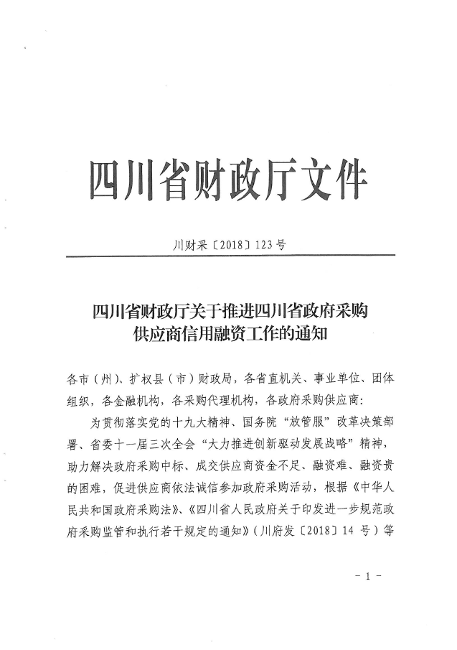
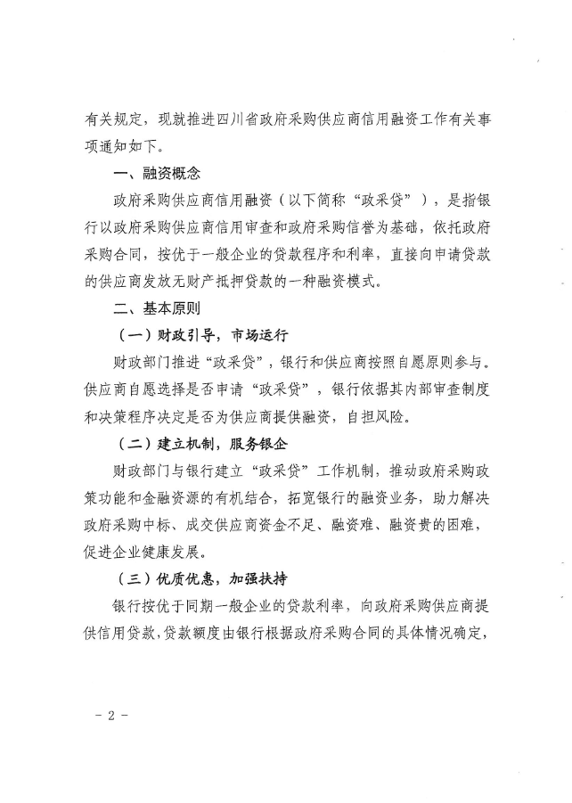
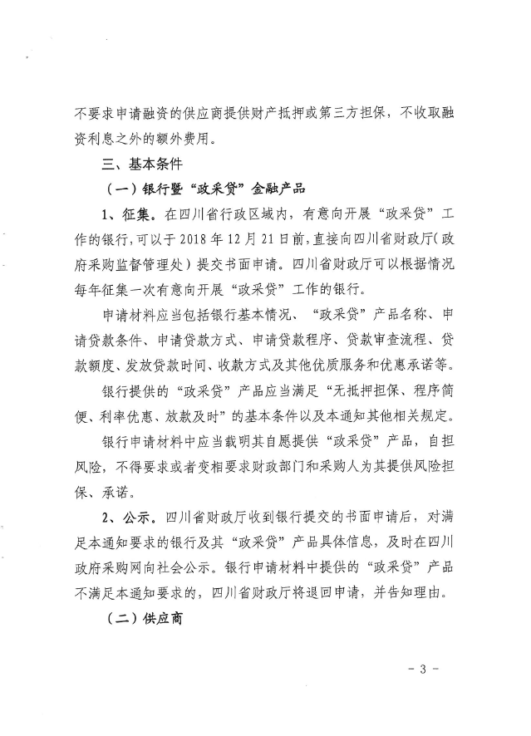
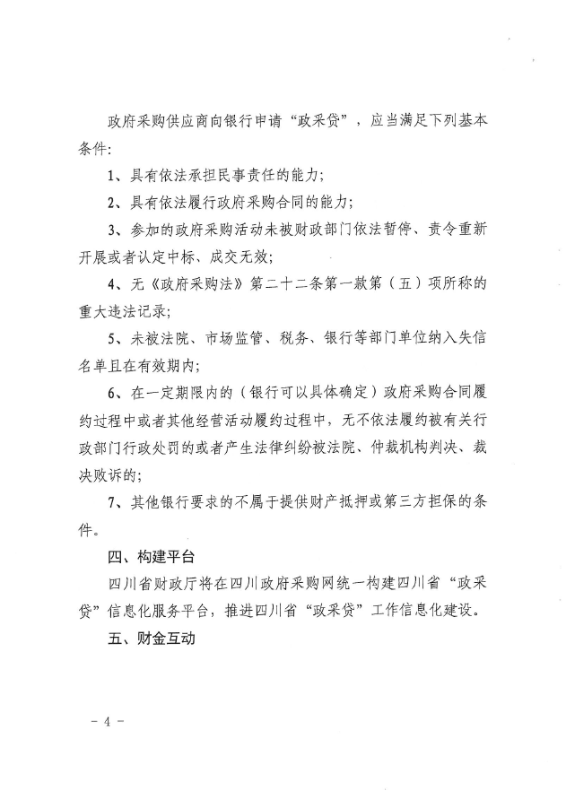
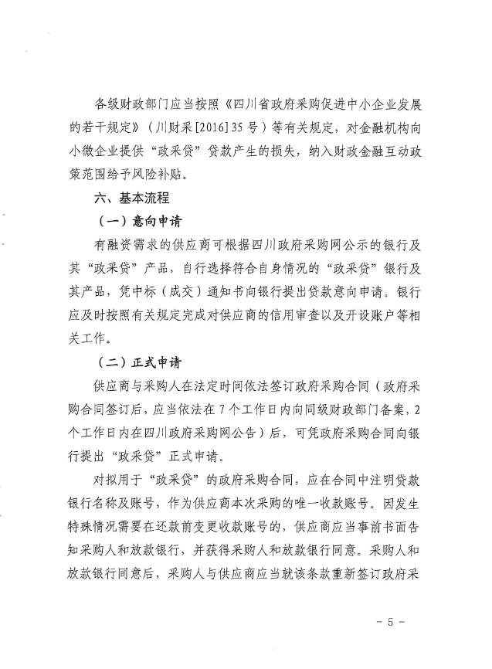
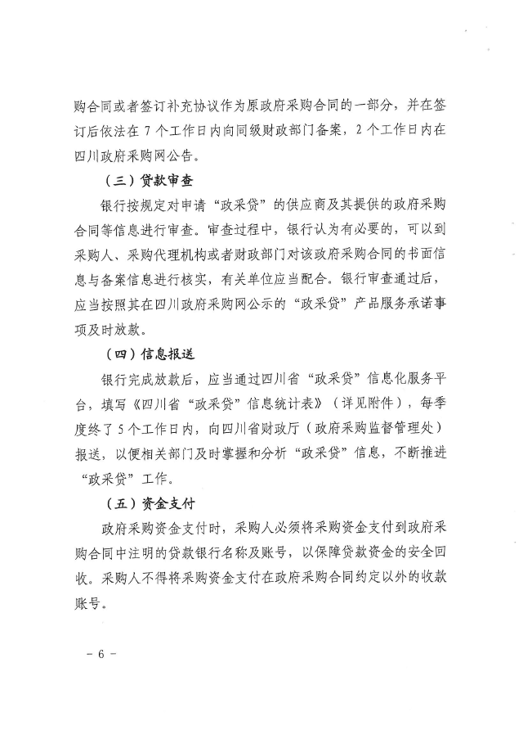
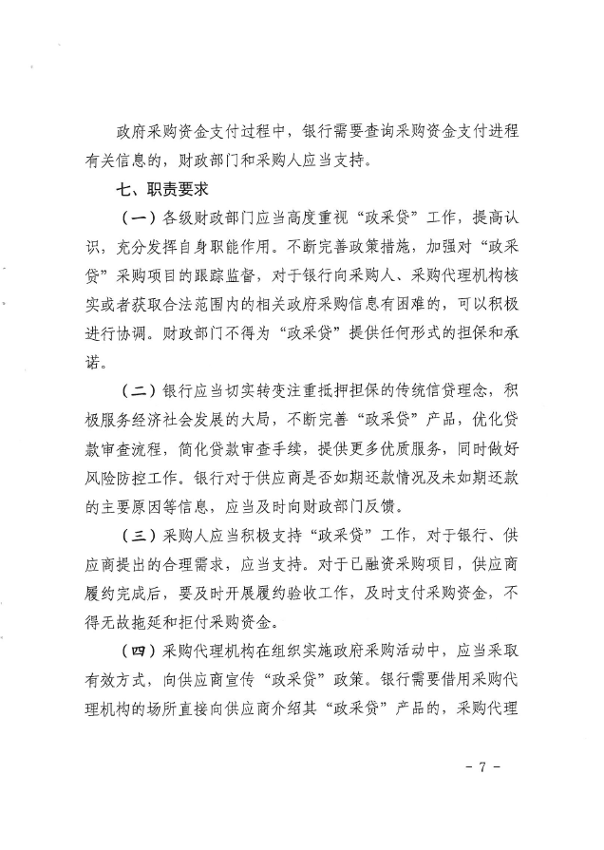
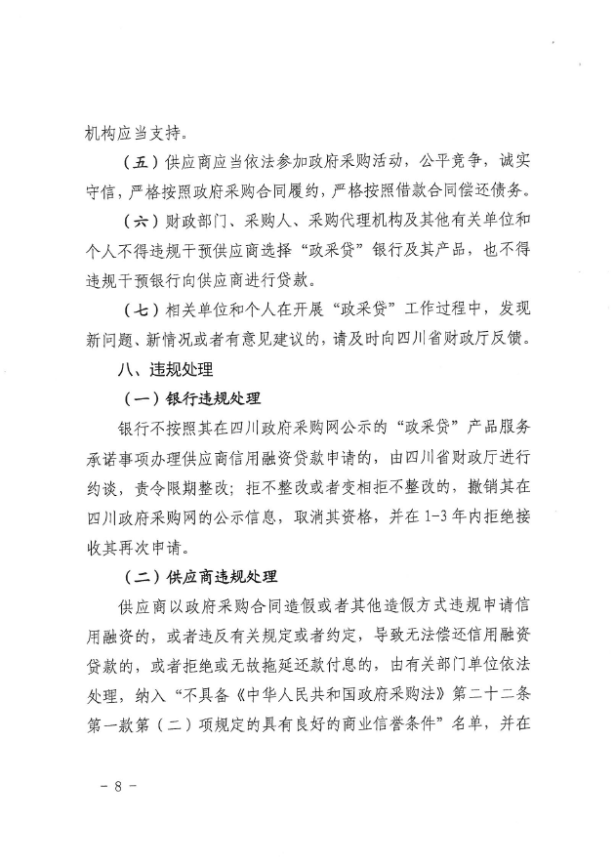
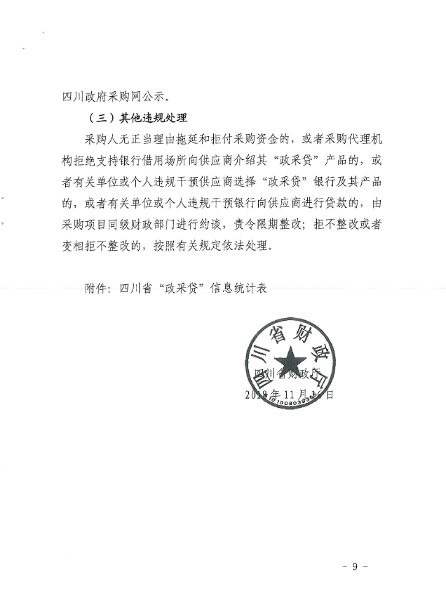
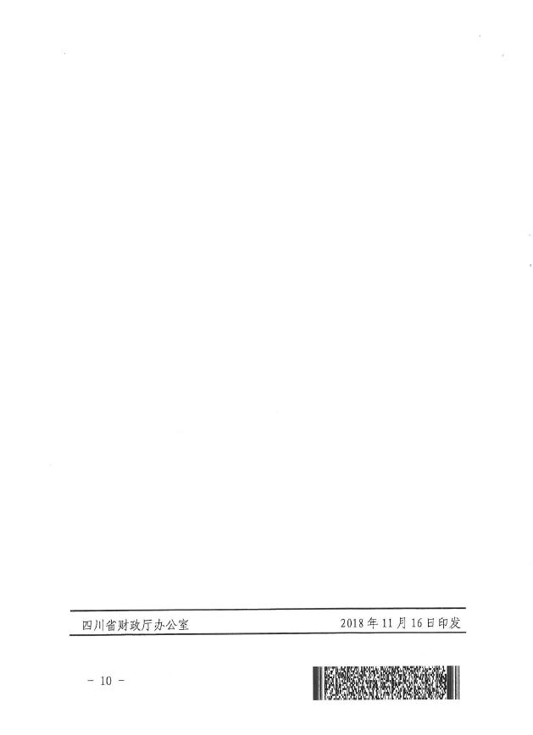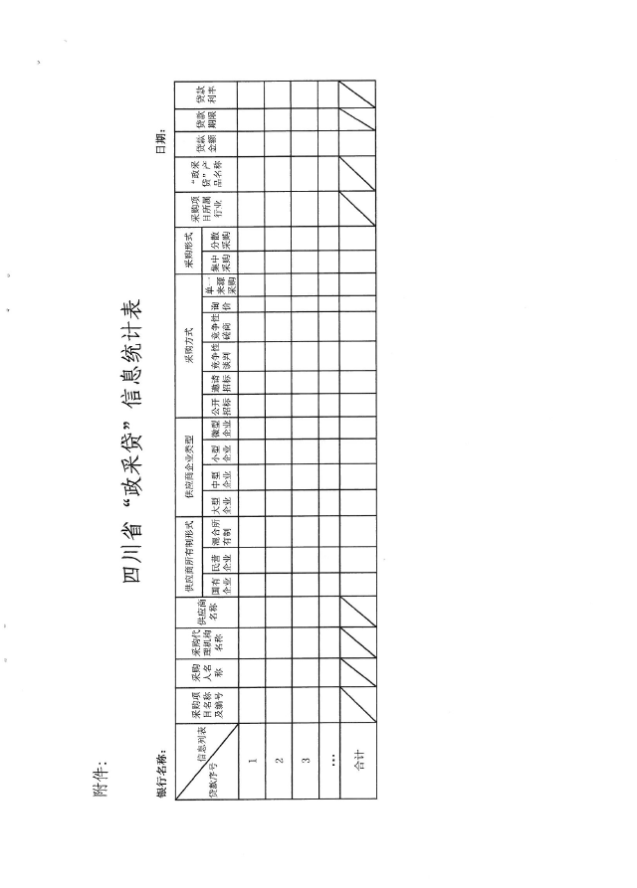

附件二：《成都市中小企业政府采购信用融资暂行办法》和《成都市级支持中小企业政府采购信用融资实施方案》
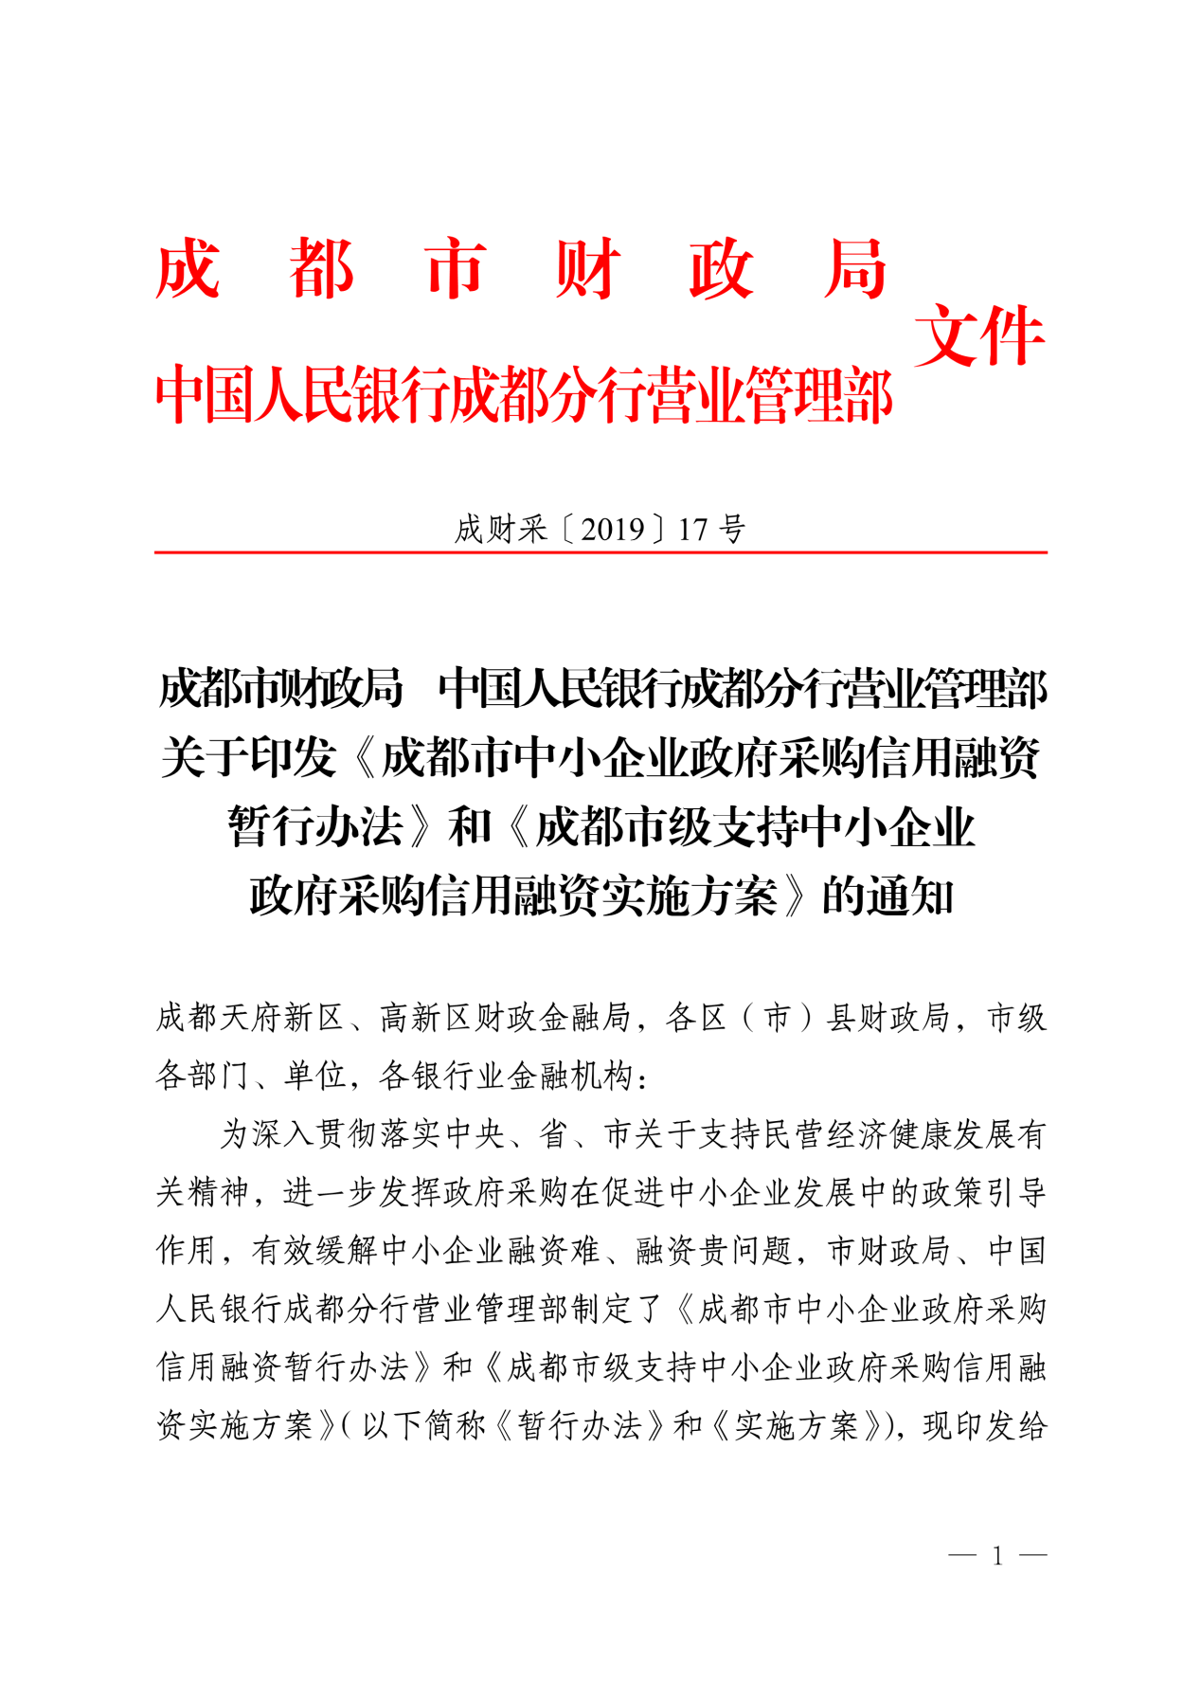

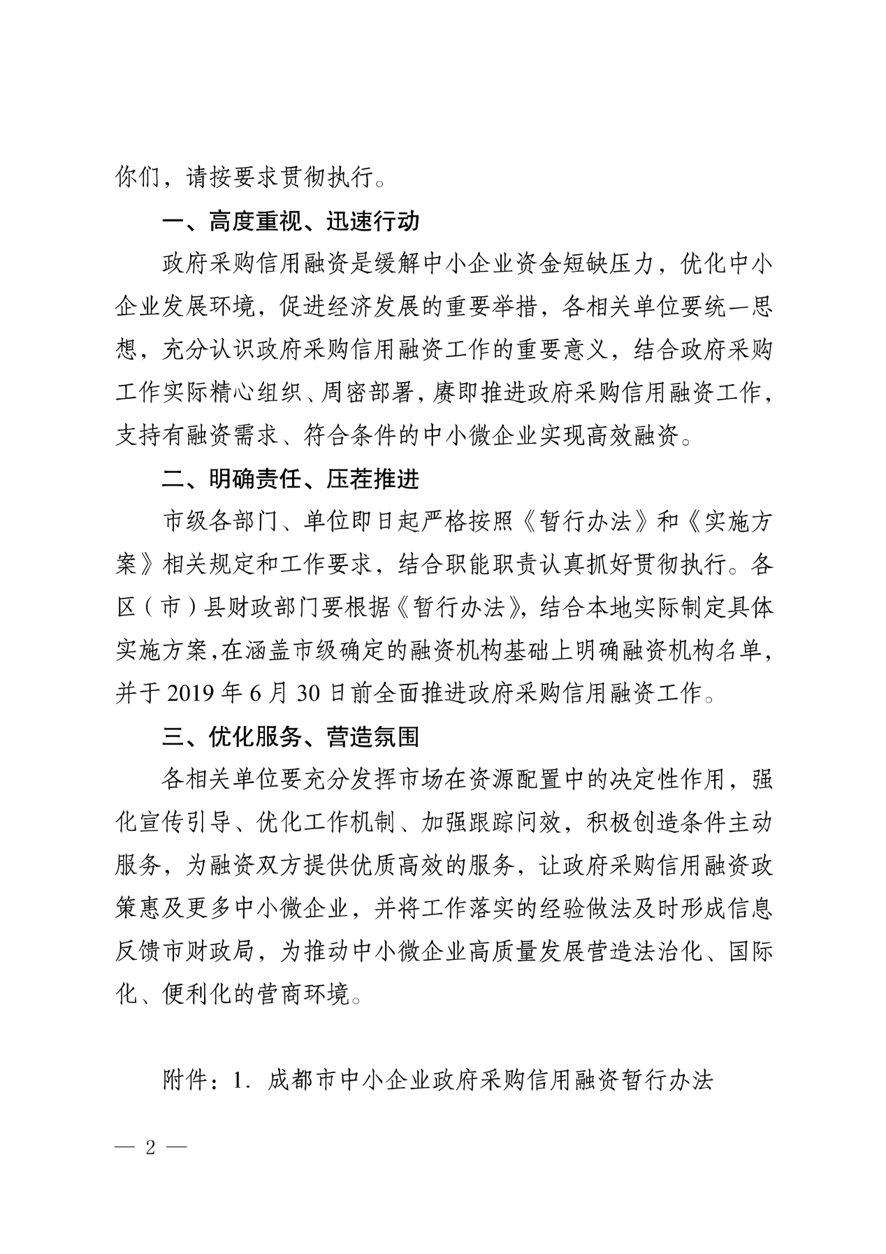

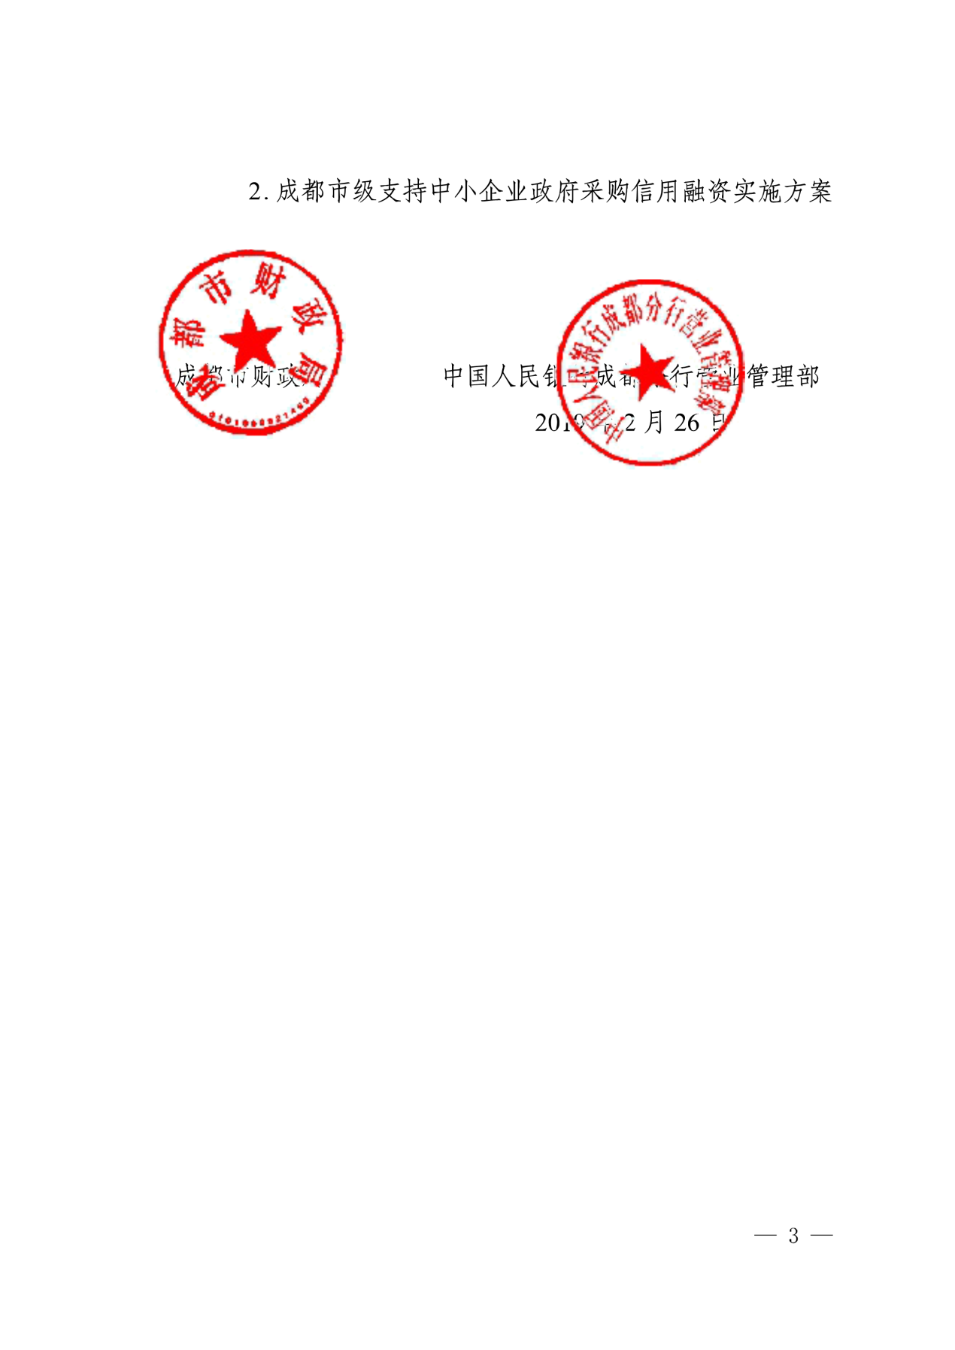

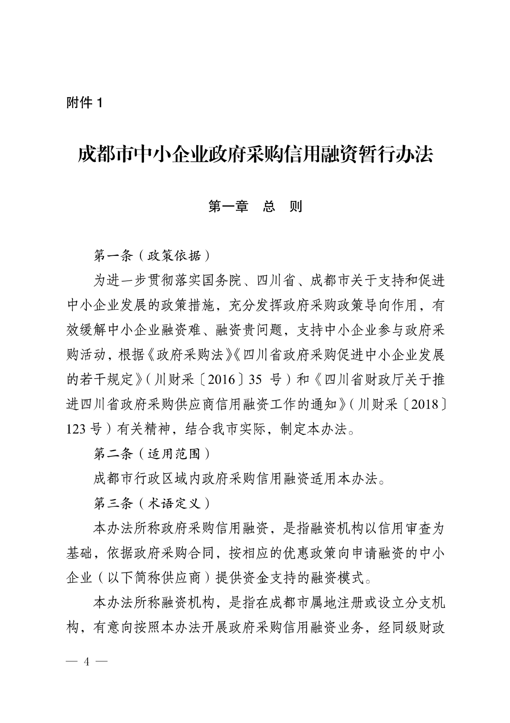

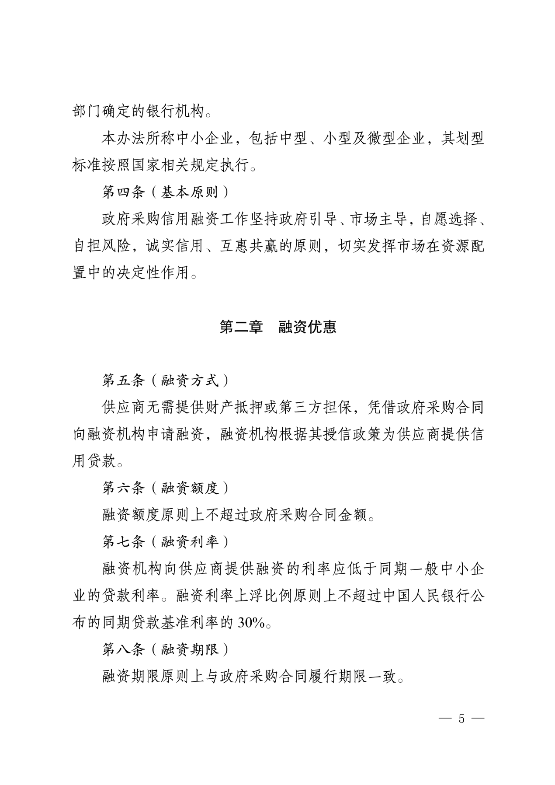

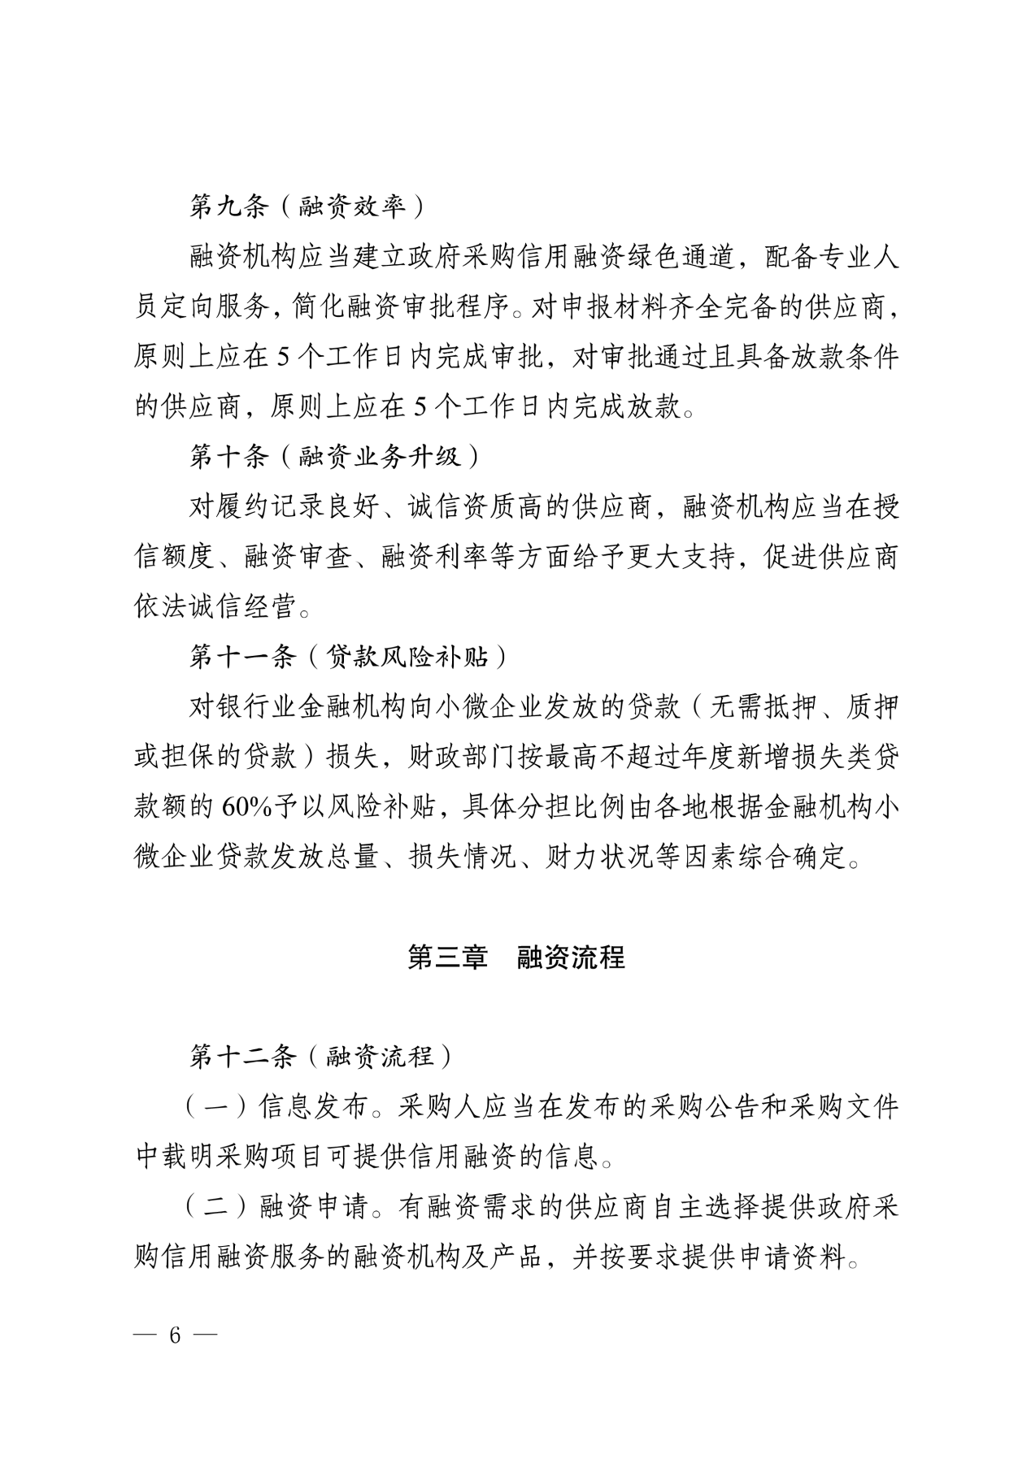

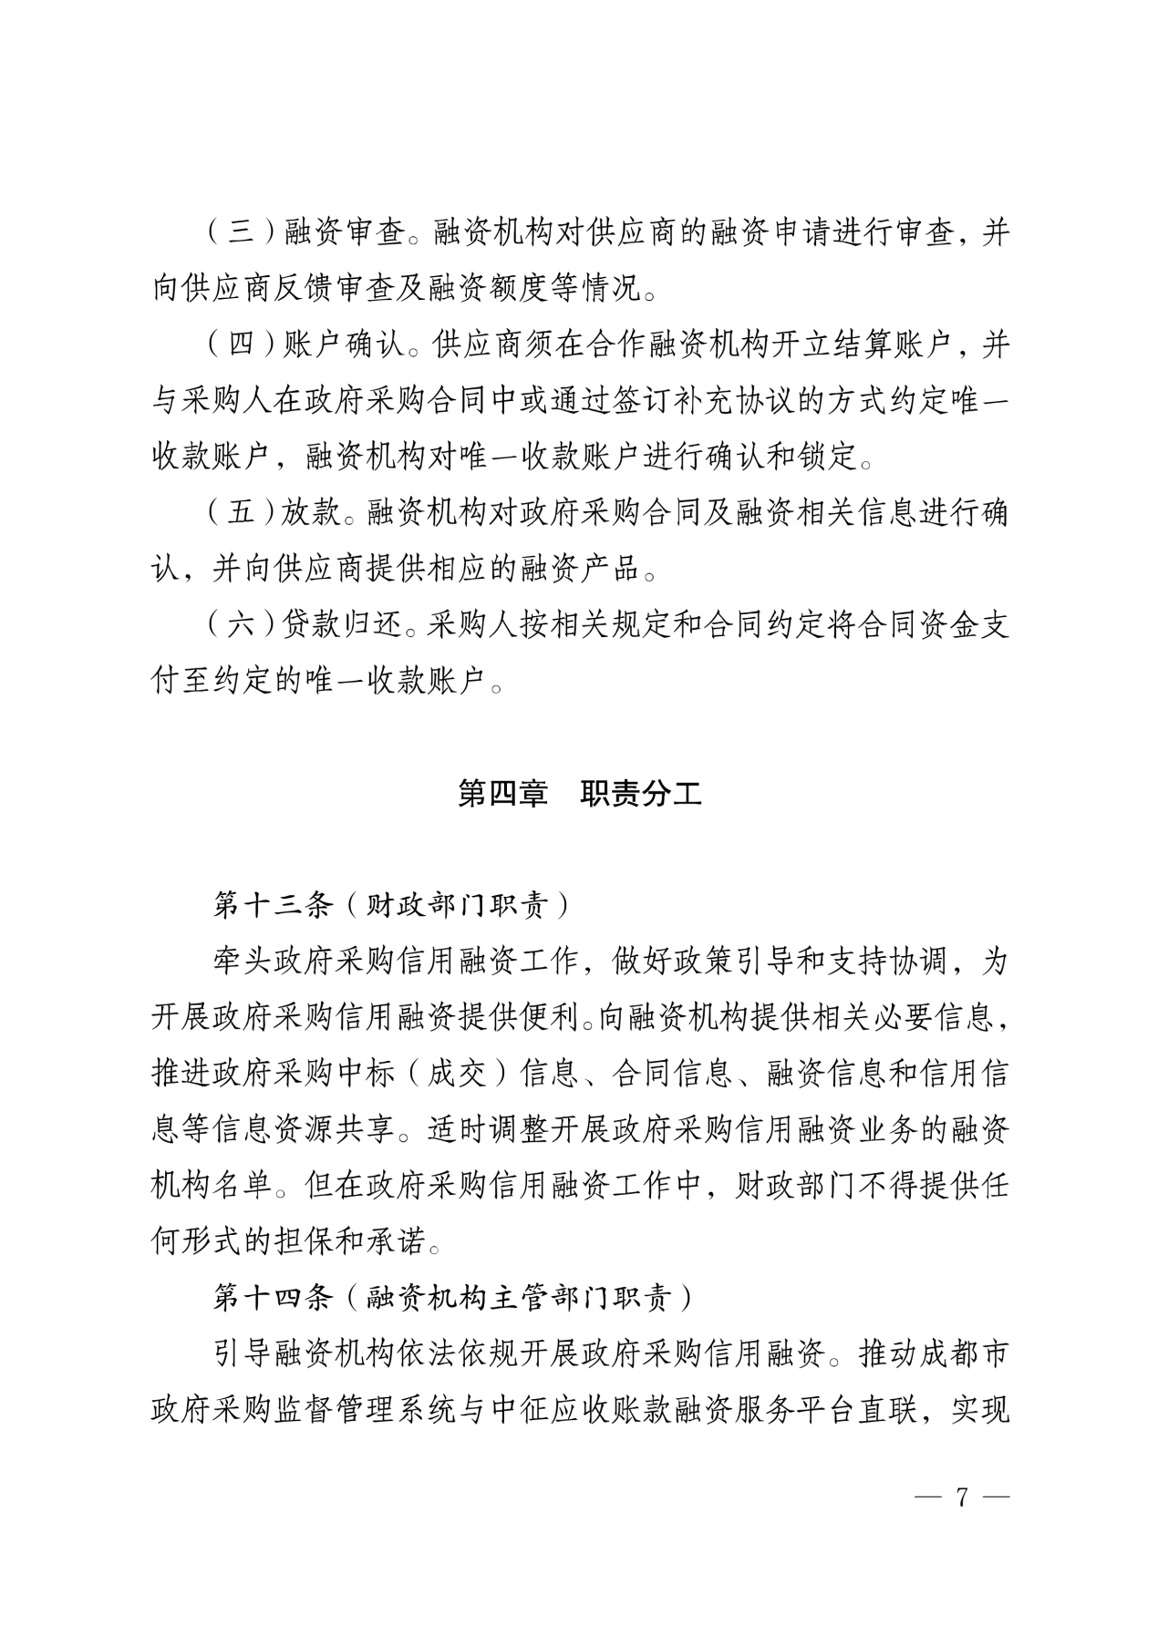

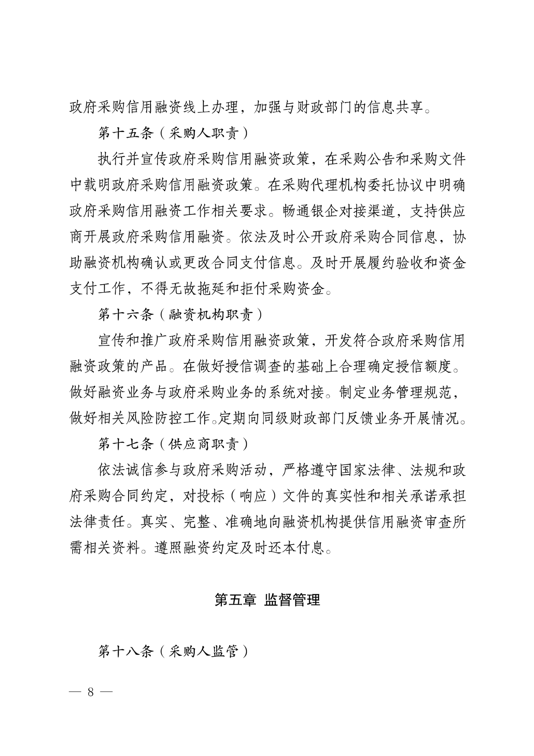

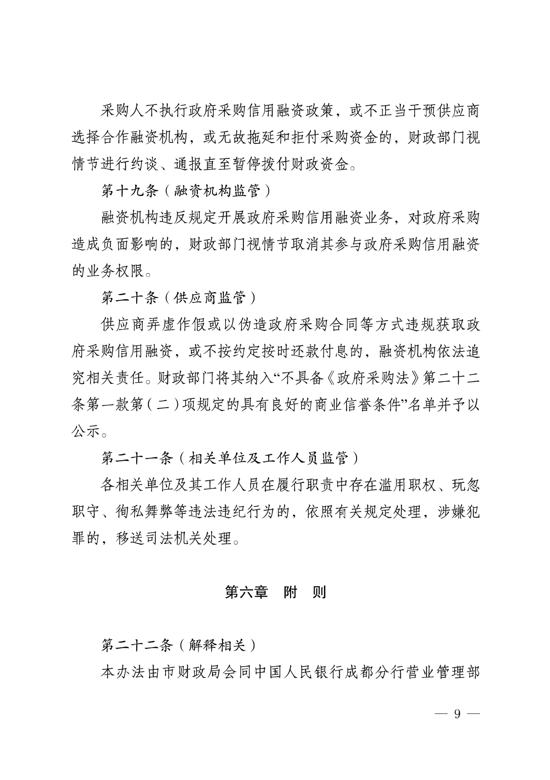

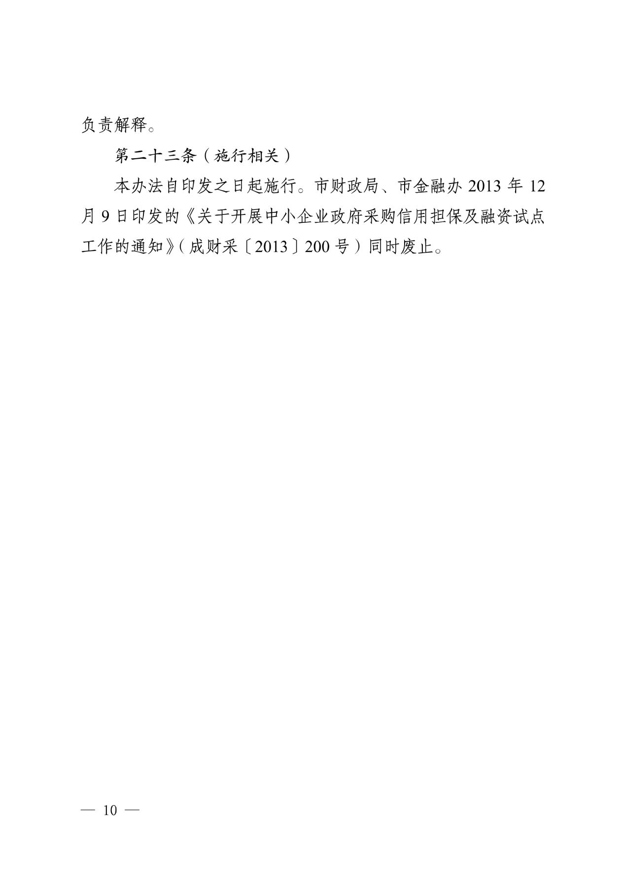

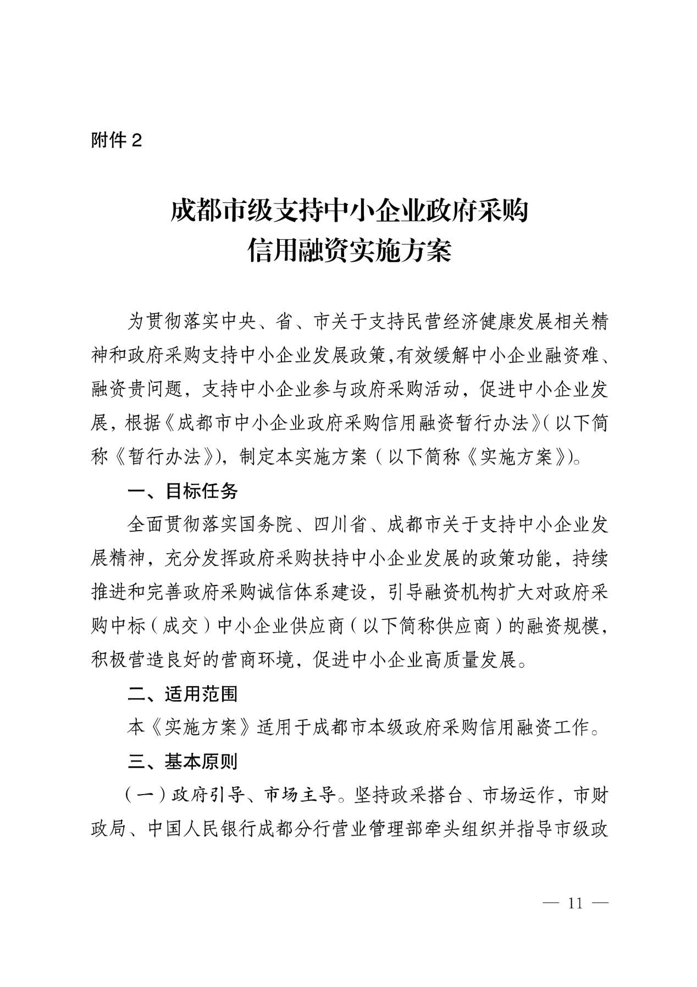

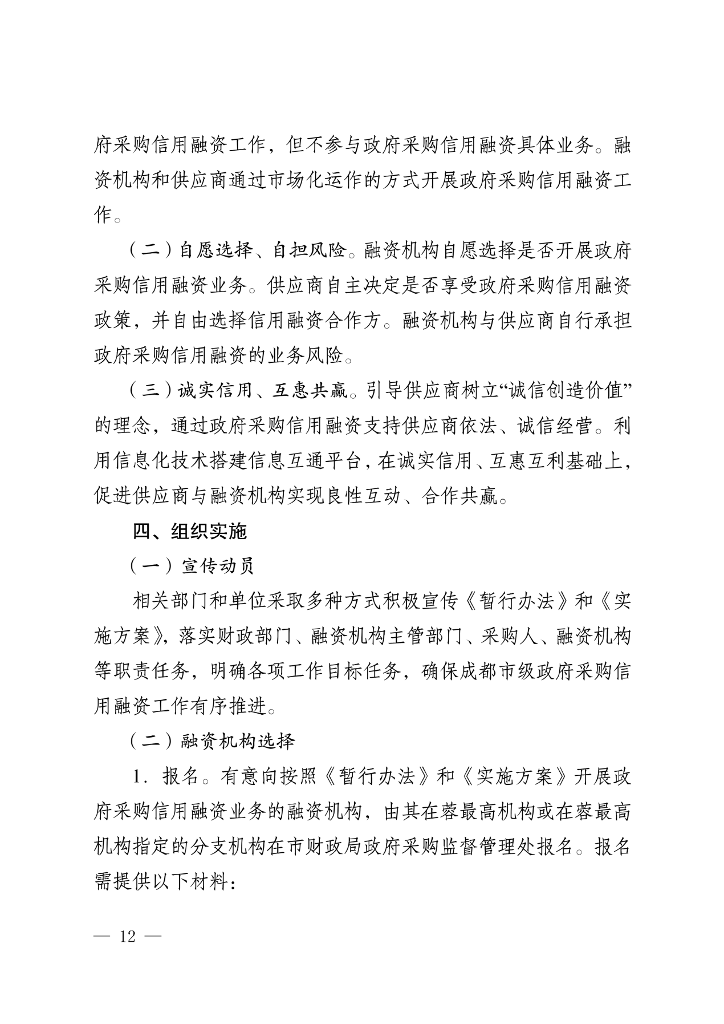

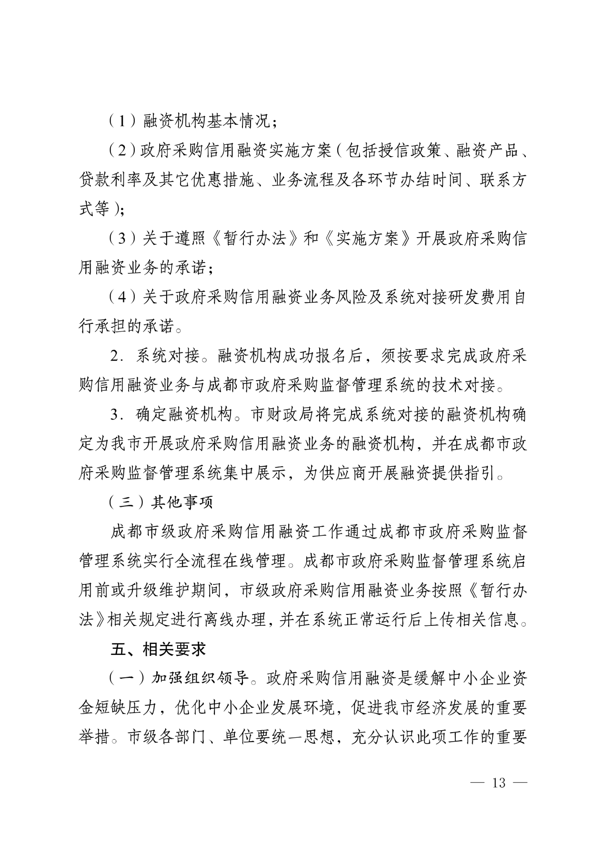

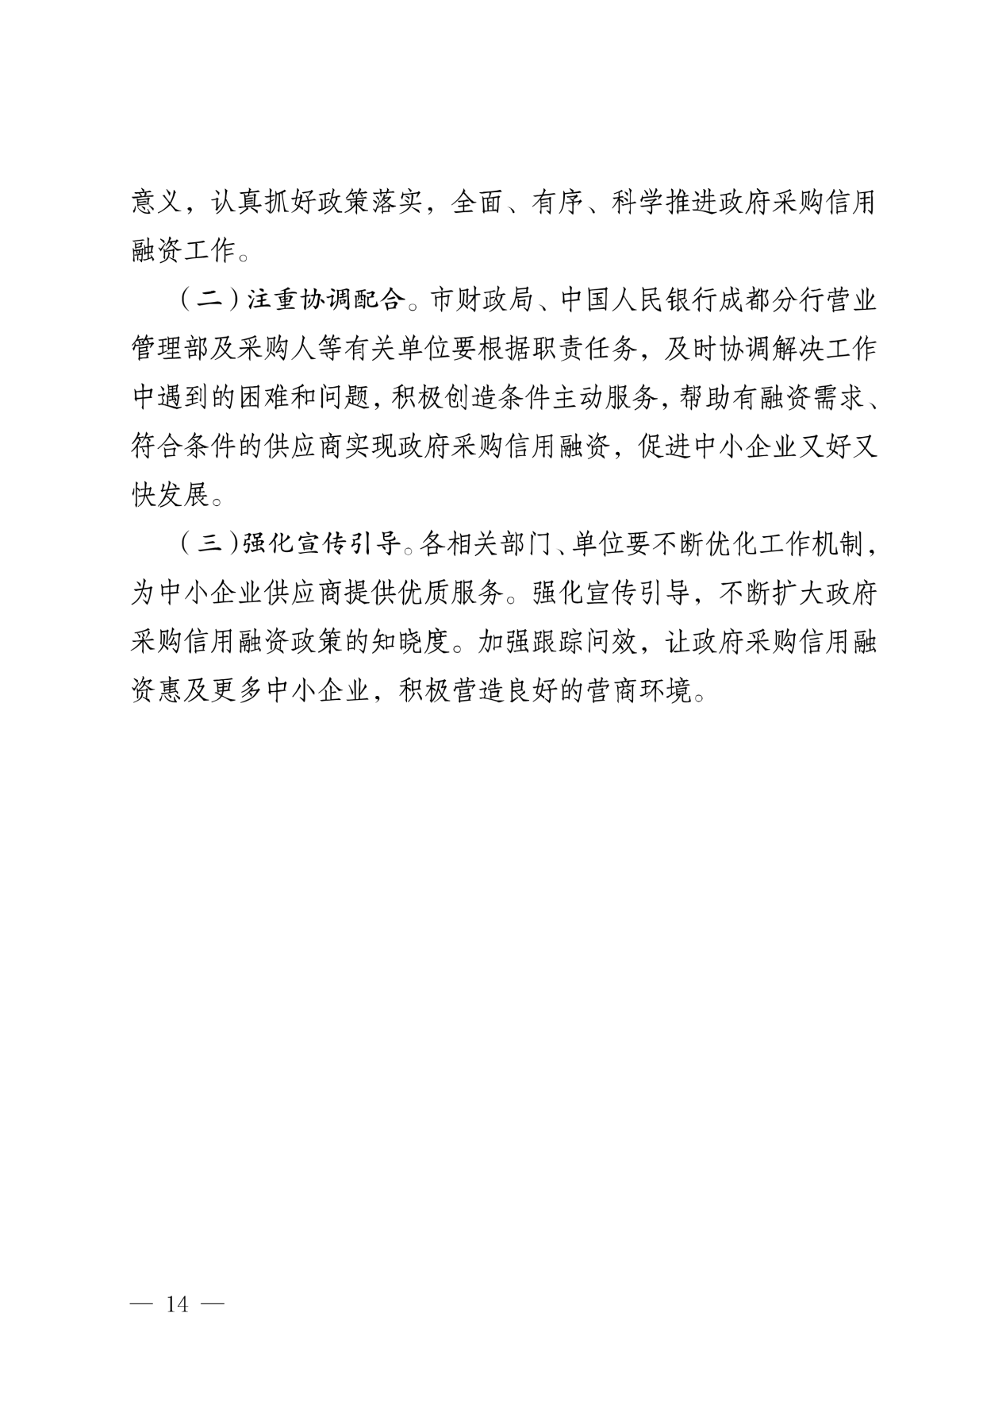

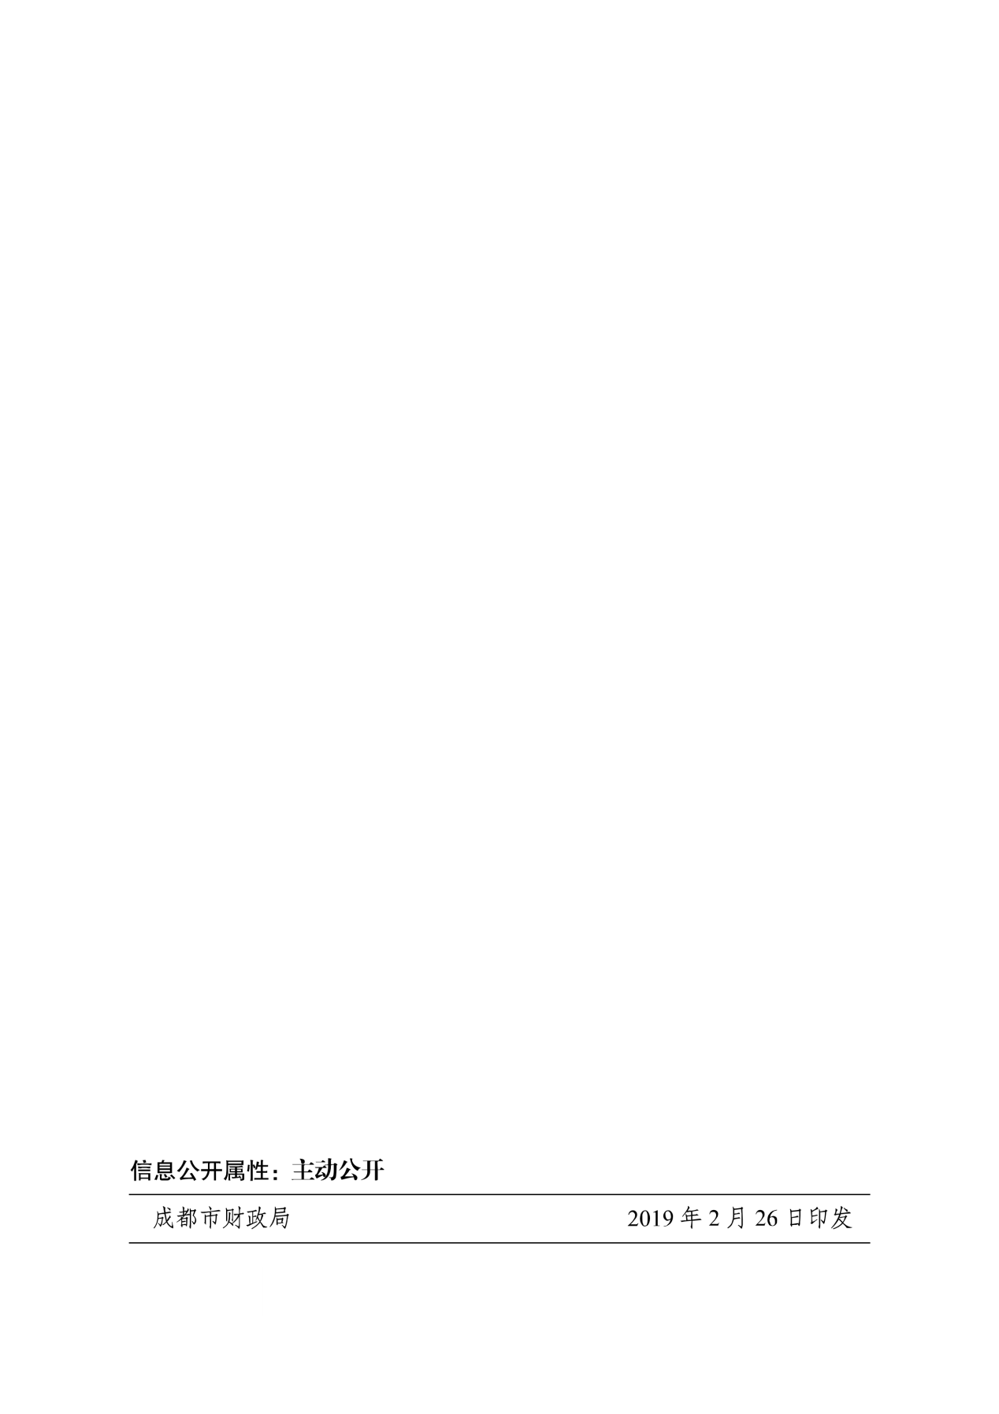

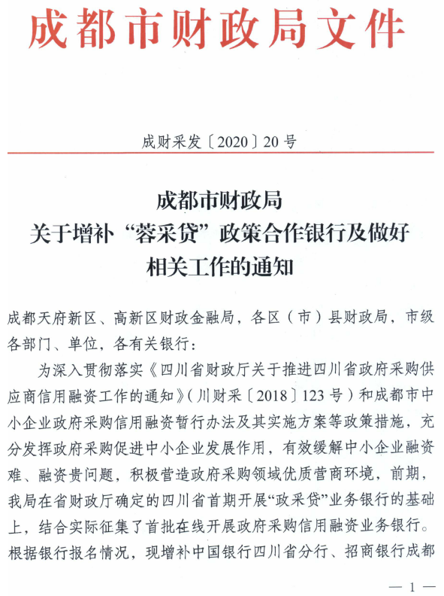
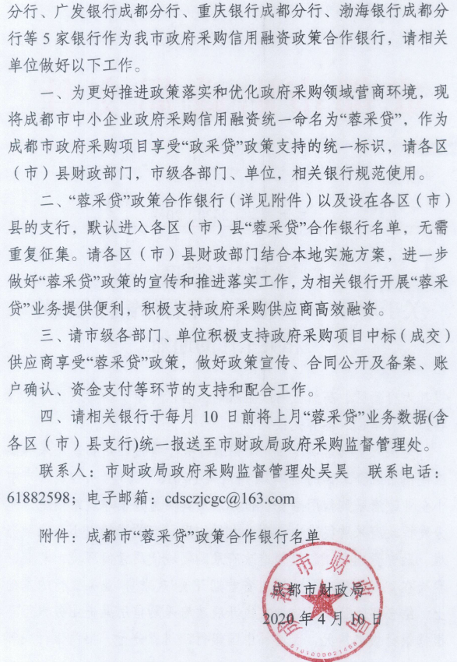
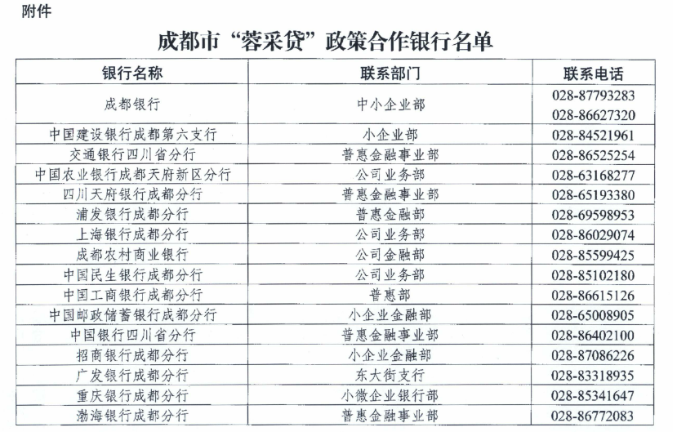

附件三：政府采购云平台使用介绍
1.输入网址：https://www.zcygov.cn
2.选择与项目对应的行政区域如：四川省－成都市－成都市本级
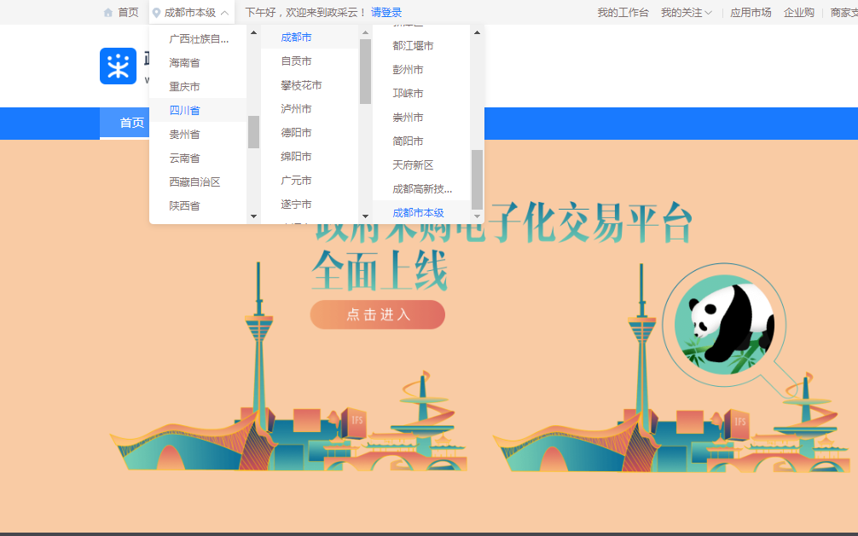

- 点击操作指南－供应商
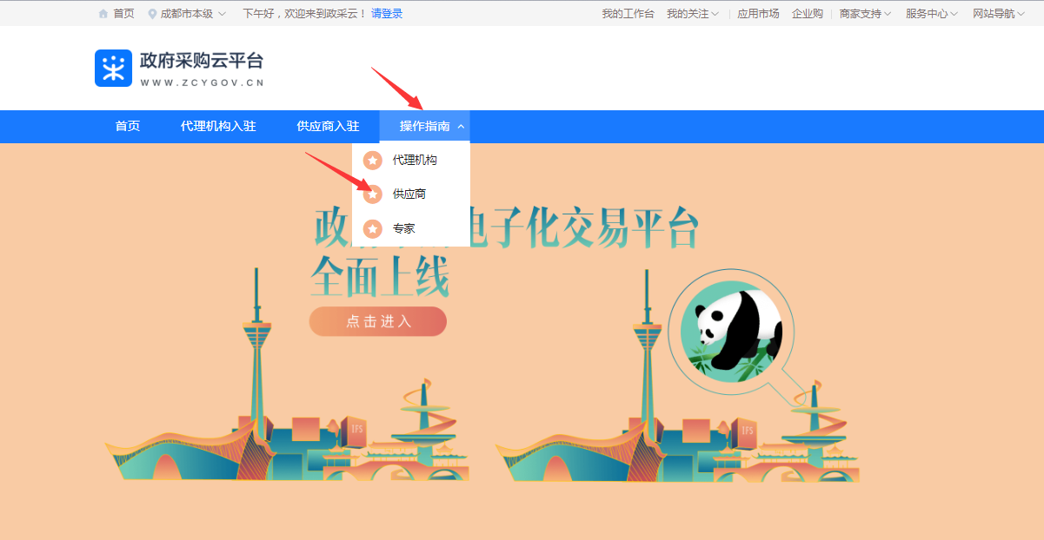
4.进入政采云供应商学习专题页面（https://edu.zcygov.cn/luban/xxzt-chengdu-gys?utm=a0017.b1347.cl50.5.0917bc90b7bb11eb807c353645758db6）
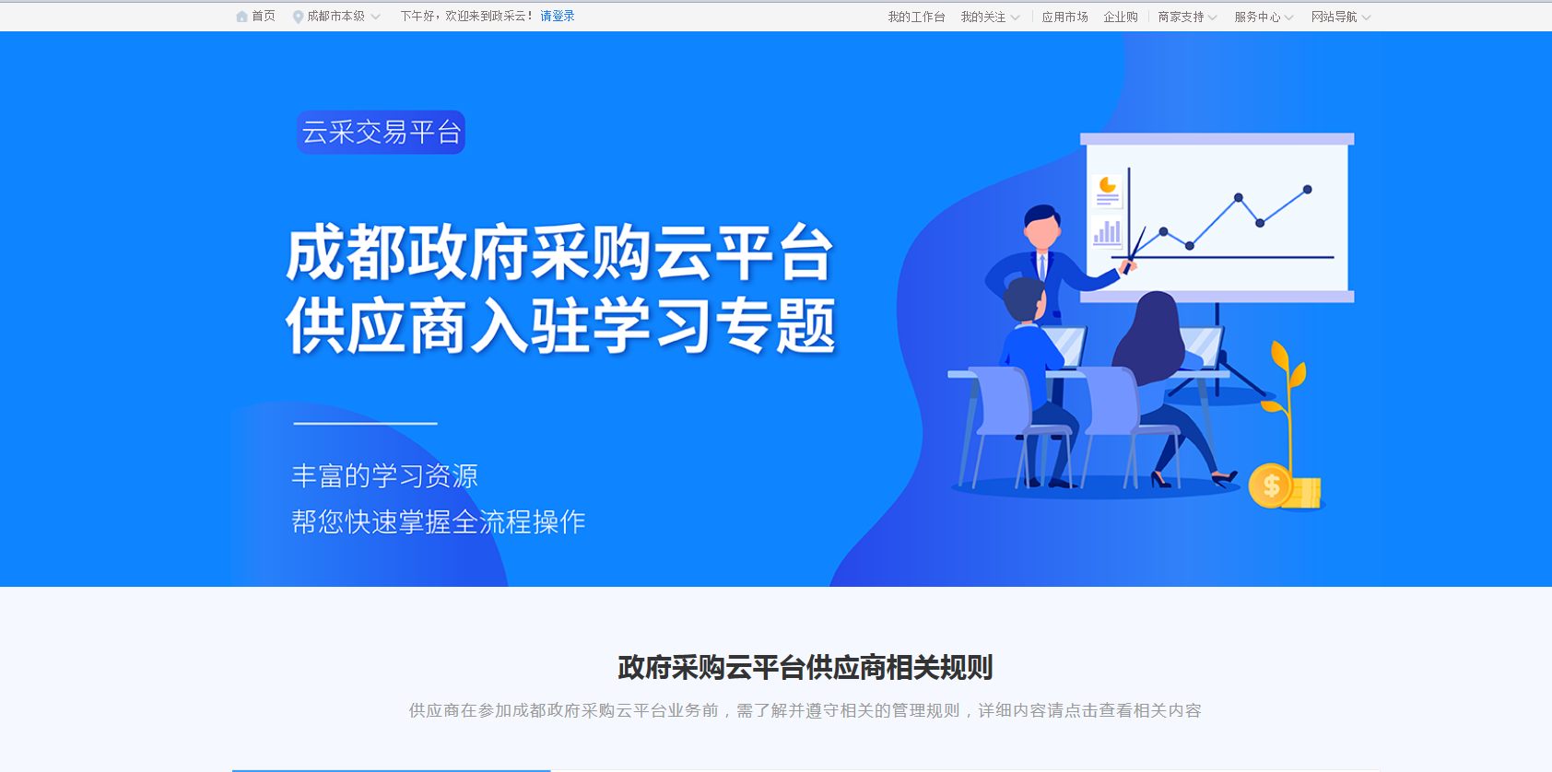
5.供应商咨询服务渠道
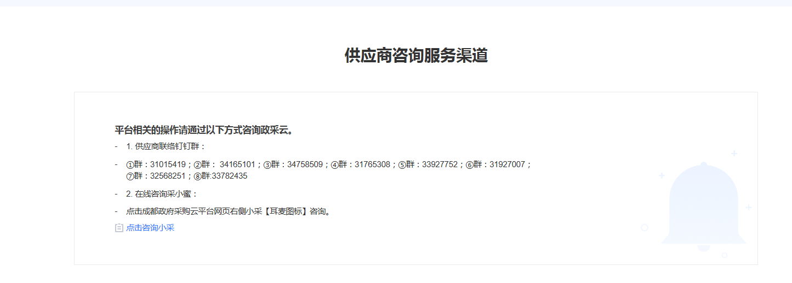
6.入驻政府采购云平台（注册）
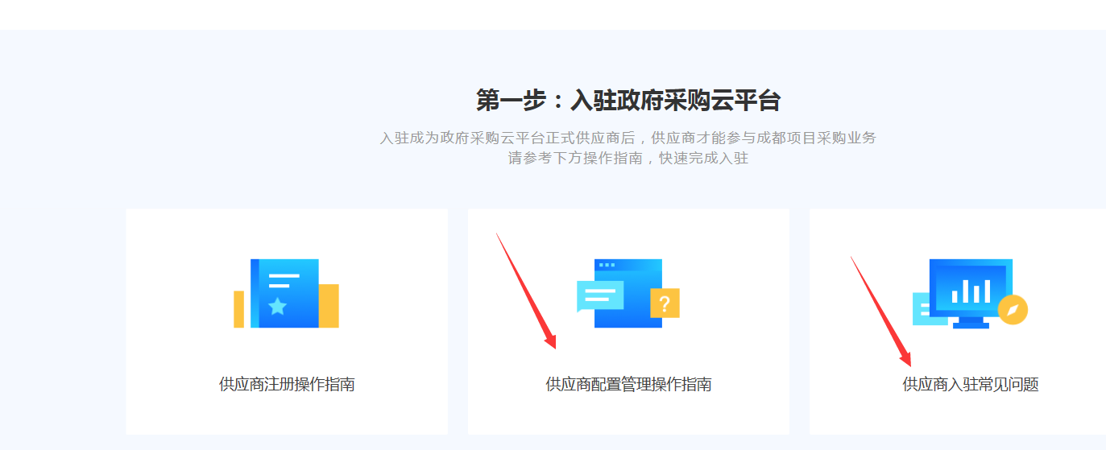

7.下载《供应商政府采购项目电子交易操作指南》

